目录
1 响应一览表 1
2价格评审相关附件 2
价格评审相关附件1 分项报价表格式 2
价格评审相关附件2 相关价格支撑材料 21
1.1.1 经费概算 22
1.1.1.1 概算依据 22
1.1.1.2 概算内容 22
1.1.1.3 概算原则 22
1.1.1.4 经费测算方法 22
1.1.1.5 经费概算方案 22
1.1.2 经济合理性分析 24
1.1.2.1 经费报价概况 24
1.1.2.2 经费详细论证情况 28
1.1.3 结论 76
1.1.4 价格支撑材料 77
1.1.4.1 原辅材料价格支撑证明 77
1.1.4.2 外协费支撑材料 127

说明：目录根据响应文件实际内容、顺序及分册情况按册编制。

1 响应一览表
响应一览表
项目名称：

项目编号：
价格单位：人民币万元
报价 | 大写：陆佰柒拾玖万玖仟肆佰元整  小写：679.94万元
备注 | 无

供应商名称（公章）：北京理工大学

法定代表人或授权代表（签字）：

日期：2026年10月19日

2价格评审相关附件

价格评审相关附件1 分项报价表
本联合体报价时，按照《国防科研试制费管理办法》（财防〔2019〕18号）、《关于贯彻<国防科研试制费管理办法>有关问题处理意见的通知》（军装计〔2021〕161号）以及《财政部关于<国防科研试制费管理办法>的补充通知》（财防〔2023〕123号）等规定，提供包括但不限于下列分项报价表格的价格支撑材料。
分项报价表（地方单位适用）

表 1概算方案汇总表
项目名称：
单位：万元
序号 | 项目 | 金额 | 备注
一 | 预计成本 | 679.94
1 | 材料费 | 438.94
1.1 | 其中：外购成品 | 0 | 详见表 3外购成品明细表
2 | 专用费 | 0 | 本项目没有专用费
2.1 | 专用工具软件费 | 0 | 详见表 4专用工具软件费明细表
2.2 | 技术引进费 | 0 | 详见表 5技术引进费明细表
2.3 | 专用工艺装备费 | 0 | 详见表 6专用工艺装备费明细表
2.4 | 随产品交付的专用测试仪器设备购置费 | 0 | 详见表 7随产品交付的专用测试仪器设备购置费明细表
2.5 | 知识产权使用费 | 0 | 详见表 8知识产权使用费明细表
2.6 | 保险费及其他 | 0 | 本项目没有保险费及其他
3 | 外协费 | 56 | 详见表 9外协费明细表
4 | 燃料动力费 | 0 | 本项目没有燃料动力费
5 | 事务费 | 38.65
5.1 | 其中：外场试验及野外作业相关费用 | 0 | 详见表 10外场试验及野外作业差旅费明细表、表 11外场试验及野外作业相关运输和装卸费明细表
6 | 固定资产折旧费 | 0 | 本项目没有固定资产折旧费
7 | 管理费 | 38.25
8 | 职工薪酬及劳务费 | 108.1
8.1 | 其中：高端人才年薪 |  | 详见表 12 高端人才年薪明细表
二 | 预计收益 | 0 | 本项目没有预计收益
三 | 不可预见费 | 0 | 本项目没有不可预见费
四 | 其他费用 | 0 | 本项目没有其他费用
五 | 合计 | 679.94
承研单位：北京理工大学 |  |  | 填报日期：2026年10月19日
说明：表中某项数据如填报为0，则该项在备注中简要说明情况，无需提供费用明细表。

表 2项目概算分项汇总表
单位：万元
序号 | 项目名称 | 项目  类别 | 概算合计 | 预计成本 |  |  |  |  |  |  |  |  | 预计收益 | 不可预见费 | 研制年限 | 年均参研人数 | 说明
 |  |  |  | 材料费 | 专用费 | 外协费 | 燃料动力费 | 事务费 | 固定资产折旧费 | 管理费 | 职工薪酬及劳务费 | 小计
 | 强天光背景主动高精度逆光跟瞄与复合打击技术系统 | - | 679.94 | 438.94 | 0 | 56 | 0 | 38.65 | 0 | 38.25 | 108.1 | 679.94 | 0 | 0
1 | 逆光干扰下的微弱目标探测 | 试制类 | 154.5 | 121 | 0 | 8 | 0 | 5.3 | 0 | 5.3 | 14.9 | 154.5 | 0 | 0
2 | 复杂背景下的高精度跟瞄技术 | 技术类 | 120.4 | 0 | 0 | 28 | 0 | 19.3 | 0 | 19.1 | 54 | 120.4 | 0 | 0
3 | 大角度高精度灵巧型光束扫描技术 | 试制类 | 57.6 | 45 | 0 | 3 | 0 | 2 | 0 | 2 | 5.6 | 57.6 | 0 | 0
4 | 察打一体激光载荷原理样机研制与验证 | 试制类 | 347.44 | 272.94 | 0 | 17 | 0 | 12.05 | 0 | 11.85 | 33.6 | 347.44 | 0 | 0

表 3外购成品明细表
单位：万元
序号 | 名称 | 类别 | 型号规格 | 计量单位 | 产品配套数量 | 单个产品材料费 |  |  | 其他费用 | 合计 | 价格  依据 | 备注
 |  |  |  |  |  | 用量 | 单价 | 小计
无

表 4专用工具软件费明细表
单位：万元
序号 | 名称 | 类别 | 规格描述 | 计量  单位 | 数量 | 单价 | 金额 | 其他费用 | 合计 | 供应商 | 备注
无

单位：万元
序号 | 名称 | 类别 | 规格描述 | 计量  单位 | 数量 | 单价 | 金额 | 其他  费用 | 小计 | 供应商 | 备注
无
表 5技术引进费明细表

表 6专用工艺装备费明细表
单位：万元
序号 | 名称 | 类别 | 规格描述 | 计量  单位 | 数量 | 单价 | 分摊  比例 | 合计 | 生产单位 | 备注
无

表 7随产品交付的专用测试仪器设备购置费明细表
单位：万元
序号 | 名称 | 类别 | 规格描述 | 计量  单位 | 数量 | 单价 | 金额 | 其他  费用 | 合计 | 供应商 | 备注
无

表 8知识产权使用费明细表
单位：万元
序号 | 名称 | 类别 | 内容描述 | 数量 | 知识产权使用费 | 分摊比例 | 金额 | 测算说明 | 权利人 | 备注
无

表 9外协费明细表
单位：万元
序号 | 名称 | 类别 | 计量单位 | 数量 | 单价 | 金额 | 其他费用 | 合计 | 外协单位 | 备注
1 | 桁架组件和次镜遮光罩加工、装备测试 |  | 次 | 1 | 12 | 12 | 0 | 12 | 哈尔滨玻璃钢研究院有限  公司
2 | 电子学PCB电路板价格 |  | 套 | 1 | 16 | 16 | 0 | 16 | 北京新成科技有限公司
3 | 导热索加工 |  | 套 | 2 | 1.5 | 3 | 0 | 3 | 山西云石科技有限公司
4 | 各类装调工装加工 |  | 套 | 2 | 4.5 | 9 | 0 | 9 | 长春希莱光电技术有限公司
5 | 成像测试和检测 |  | 次 | 1 | 3 | 3 | 0 | 3 | 马栏山音视频有限公司
6 | 激光雷达结构加工及表面处理 |  | 次 | 1 | 13 | 13 | 0 | 13 | 上海华硕精瓷陶瓷有限公司

表 10外场试验及野外作业差旅费明细表
单位：万元
序号 | 试验名称 | 次数 | 单次试验费用 |  |  |  |  |  |  |  | 其他费用 | 合计 | 备注
序号 | 试验名称 | 次数 | 食宿费 |  |  |  | 差旅交通费 |  |  |  | 其他费用 | 合计 | 备注
序号 | 试验名称 | 次数 | 天数 | 人数 | 标准 | 小计 | 人数 | 往返次数 | 标准 | 小计 | 其他费用 | 合计 | 备注
无

表 11外场试验及野外作业相关运输和装卸费明细表
单位：万元
序号 | 名称 | 类别 | 计量  单位 | 试验  次数 | 数量 | 单价 | 金额 | 其他  费用 | 合计 | 备注
无

表 12高端人才年薪明细表
单位：万元
序号 | 姓名 | 岗位 | 参研时间(年) | 年薪  标准 | 分摊  比例 | 金额 | 工作  内容 | 测算  依据 | 备注
无

表 13承研单位基本情况表
表 13-1 北京理工大学基本情况表
序号 | 项目名称 | 计量  单位 | N-3年 | N-2年 | N-1年 | 备注
1 | 承研单位年末职工总数 | 人 | 3738 | 3747 | 3728
1.1 | 其中：科研人员人数 | 人 | - | - | -
1.2 | 基本生产工人人数 | 人 | - | - | -
1.3 | 年度平均在岗职工人数 | 人 | 3738 | 3747 | 3728
2 | 实发工资总额  （或绩效工资总量） | 万元 | 227627.36 | 245327.05 | 235224.37
2.1 | 高端人才年薪总额 | 万元 | - | - | -
3 | 国拨事业费总额 | 万元 | 121168.69 | 130412.63 | 148338.42
4 | 营业收入 | 万元 | 611940.80 | 615527.47 | 634472.83
5 | 固定资产原值 | 万元 | 1176304.6 | 1507230.52 | 1586938.97
5.1 | 其中：科研用固定资产原值 | 万元 | - | - | -
5.2 | 科研用固定资产年折旧额 | 万元 | - | - | - | 注明折旧采用方法
5.3 | 国家投入技改费形成的  固定资产原值 | 万元 | - | - | -
6 | 燃料动力费 | 万元 | - | - | -
6.1 | 计入基本生产成本 | 万元 | - | - | -
6.2 | 计入制造费用 | 万元 | - | - | -
6.3 | 计入管理费用 | 万元 | - | - | -
6.4 | 计入其他 | 万元 | - | - | -
承研单位：北京理工大学

表 13-2 上海霄元创新中心基本情况表
序号 | 项目名称 | 计量  单位 | N-3年 | N-2年 | N-1年 | 备注
1 | 承研单位年末职工总数 | 人 |  | 40 | 108
1.1 | 其中：科研人员人数 | 人 |  | 19 | 78
1.2 | 基本生产工人人数 | 人 |  | - | -
1.3 | 年度平均在岗职工人数 | 人 |  | 40 | 74
2 | 实发工资总额（或绩效工资总量） | 万元 |  | 1141.78 | 5945.17
2.1 | 高端人才年薪总额 | 万元 |  | - | -
3 | 国拨事业费总额 | 万元 |  | - | -
4 | 营业收入 | 万元 |  | 16771.06 | 28893.21
5 | 固定资产原值 | 万元 |  | 49.46 | 936.09
5.1 | 其中：科研用固定资产原值 | 万元 |  | 49.46 | 936.09
5.2 | 科研用固定资产年折旧额 | 万元 |  | 0.78 | 50.08 | 年限平均法
5.3 | 国家投入技改费形成的固定资产原值 | 万元 |  | - | -
6 | 燃料动力费 | 万元 |  | - | 158.69
6.1 | 计入基本生产成本 | 万元 |  | - | -
6.2 | 计入制造费用 | 万元 |  | - | -
6.3 | 计入管理费用 | 万元 |  | - | 158.69
6.4 | 计入其他 | 万元 |  | - | -
承研单位：上海霄元创新中心

表 13-3 中科院上海技术物理研究所基本情况表
序号 | 项目名称 | 计量  单位 | N-3年 | N-2年 | N-1年 | 备注
1 | 承研单位年末职工总数 | 人 | 1357 | 1388 | 1376
1.1 | 其中：科研人员人数 | 人 | 1219 | 1244 | 1237
1.2 | 基本生产工人人数 | 人 | 0 | 0 | 0
1.3 | 年度平均在岗职工人数 | 人 | 1319 | 1373 | 1382
2 | 实发工资总额（或绩效工资总量） | 万元 | 63422.51 | 69699.28 | 68612.02
2.1 | 高端人才年薪总额 | 万元 | 0 | 0 | 0
3 | 国拨事业费总额 | 万元 | 13599.81 | 17588.01 | 16005.08
4 | 营业收入 | 万元 | 229997.02 | 231460.51 | 254978.58
5 | 固定资产原值 | 万元 | 305548.25 | 336597.57 | 343143.39
5.1 | 其中：科研用固定资产原值 | 万元 | 283302.77 | 311408.34 | 320567.53
5.2 | 科研用固定资产年折旧额 | 万元 | 15957.16 | 18138.15 | 17370.33 | 注明折旧采用方法
5.3 | 国家投入技改费形成的固定资产原值 | 万元 | 22604.42 | 36762.99 | 36762.99
6 | 燃料动力费 | 万元 | 4275.74 | 4393.16 | 4677.35
6.1 | 计入基本生产成本 | 万元 | 0 | 0 | 0
6.2 | 计入制造费用 | 万元 | 3712.97 | 3516.69 | 3474.41
6.3 | 计入管理费用 | 万元 | 562.78 | 550.67 | 155.21
6.4 | 计入其他 | 万元 | 228.30 | 325.80 | 1047.73
承研单位：中科院上海技术物理研究所

表 13-4 中科院微小卫星创新研究院基本情况表
序号 | 项目名称 | 计量  单位 | N-3年 | N-2年 | N-1年 | 备注
1 | 承研单位年末职工总数 | 人 | 782 | 903 | 990
1.1 | 其中：科研人员人数 | 人 | 717 | 831 | 920
1.2 | 基本生产工人人数 | 人 | 0 | 0 | 0
1.3 | 年度平均在岗职工人数 | 人 | 758 | 843 | 947
2 | 实发工资总额（或绩效工资总量） | 万元 | 23786.00 | 19445.86 | 29406.14
2.1 | 高端人才年薪总额 | 万元 | - | - | -
3 | 国拨事业费总额 | 万元 | 7090.04 | 6744.90 | 6917.98
4 | 营业收入 | 万元 | 56489.62 | 89117.22 | 140930.51
5 | 固定资产原值 | 万元 | - | - | -
5.1 | 其中：科研用固定资产原值 | 万元 | - | - | -
5.2 | 科研用固定资产年折旧额 | 万元 | - | - | - | 注明折旧采用方法
5.3 | 国家投入技改费形成的固定资产原值 | 万元 | - | - | -
6 | 燃料动力费 | 万元 | - | - | -
6.1 | 计入基本生产成本 | 万元 | - | - | -
6.2 | 计入制造费用 | 万元 | - | - | -
6.3 | 计入管理费用 | 万元 | - | - | -
6.4 | 计入其他 | 万元 | - | - | -
承研单位：中科院微小卫星创新研究院

表 13-5 中科院长春光学精密机械与物理研究所基本情况表
序号 | 项目名称 | 计量  单位 | N-3年 | N-2年 | N-1年 | 备注
1 | 承研单位年末职工总数 | 人 | 2220 | 2327 | 2509
1.1 | 其中：科研人员人数 | 人 | 1964 | 2054 | 2222
1.2 | 基本生产工人人数 | 人 | - | - | -
1.3 | 年度平均在岗职工人数 | 人 | 2220 | 2327 | 2509
2 | 实发工资总额（或绩效工资总量） | 万元 | 80560.90 | 97003.34 | 102817.76
2.1 | 高端人才年薪总额 | 万元 | - | - | -
3 | 国拨事业费总额 | 万元 | 32793.99 | 34726.58 | 35359.68
4 | 营业收入 | 万元 | 393329.91 | 331206.39 | 420329.19
5 | 固定资产原值 | 万元 | 496666.52 | 543865.91 | 562790.91
5.1 | 其中：科研用固定资产原值 | 万元 | 450062.61 | 497122.16 | 534935.99
5.2 | 科研用固定资产年折旧额 | 万元 | 14928.50 | 15636.77 | 16423.91 | 年限平均法
5.3 | 国家投入技改费形成的固定资产原值 | 万元 | - | - | -
6 | 燃料动力费 | 万元 | - | - | -
6.1 | 计入基本生产成本 | 万元 | - | - | -
6.2 | 计入制造费用 | 万元 | - | - | -
6.3 | 计入管理费用 | 万元 | - | - | -
6.4 | 计入其他 | 万元 | - | - | -
承研单位：中科院长春光学精密机械与物理研究所

说明：供应商依据单位财务审计报告填写上表，单位成立不足3年的按实际情况填写。

价格评审相关附件2 相关价格支撑材料
相关价格支撑材料

2.2.1经费概算

概算依据
- 《国防科研经费试制费管理办法》（财政部，财防〔2019〕18号）；
- 《国防科研经费试制费管理办法》的补充通知（财政部，财防〔2023〕123号）；
- 《北京理工大学2025年审计报告》；
- 《北京理工大学2024年审计报告》；
- 《北京理工大学2023年审计报告》。

概算内容
本文对本项目工作所需经费进行了概算，包含了原理样机、地面验证试验等所需的研制费用，涵盖各分系统设计、生产、测试、试验等内容。
本项目经费概算跟据技术状态基线、配套和研制周期等内容，依据《国防科研试制费管理办法》（财防﹝2019﹞18号）等文件测算，项目主要包括：材料费、专用费、外协费、燃料动力费、事务费、固定资产折旧费、管理费、职工薪酬及劳务费，不可预见费等。

概算原则
以新时代装备建设发展理念为指导，树立装备经济性指标与装备性能先进性、质量可靠性并重的思想，以低成本设计、全寿命周期费用最优为核心，以实现装备管理全系统、全过程、全要素价格科学生成为目标，以装备全寿命实施成本管控为重点，以全面严格落实装备价格政策法规为手段，确保经济可承受，切实提高装备经费投入产出比，全面提升装备经费使用效益。

经费测算方法
本项目经费测算采用类比法，无法类比的采用工程法，系统价格组成明确到单机级。具体情况详见第六章节。

经费概算方案
本次项目概算总经费679.94万元。具体经费分配如下表：

表 14 经费分配表
序号 | 组成 | 经费需求（万元） | 备注
 | 合计 | 679.94
一 |  | 679.94
1 | 材料费 | 438.94
2 | 专用费 | 0
3 | 外协费 | 56
4 | 燃料动力费 | 0
5 | 事务费 | 38.65
6 | 固定资产折旧费 | 0
7 | 管理费 | 38.25
8 | 职工薪酬及劳务费 | 108.1

经济合理性分析

经费报价概况
表 15总经费概算
单位：万元
序号 | 项目 | 金额 | 备注
一 | 预计成本 | 679.94
1 | 材料费 | 438.94
1.1 | 其中：外购成品 | 0 | 详见表 3外购成品明细表
2 | 专用费 | 0
2.1 | 专用工具软件费 | 0
2.2 | 技术引进费 | 0
2.3 | 专用工艺装备费 | 0
2.4 | 随产品交付的专用测试仪器设备购置费 | 0
2.5 | 知识产权使用费 | 0
2.6 | 保险费及其他 | 0
3 | 外协费 | 56 | 详见表 4外协费明细表
4 | 燃料动力费 | 0
5 | 事务费 | 38.65
5.1 | 其中：外场试验及野外作业相关费用
6 | 固定资产折旧费 | 0
7 | 管理费 | 38.25
8 | 职工薪酬及劳务费 | 108.1
8.1 | 其中：高端人才年薪
二 | 预计收益 | 0
三 | 不可预见费 | 0
四 | 其他费用 | 0
五 | 合计 | 679.94

表 16各单位经费概算
项目 | 北京理工大学 | 上海霄元创新中心 | 中国科学院上海技术物理研究所 | 中国科学院微小卫星创新研究院 | 中国科学院长春光学精密机械与物理研究所 | 合计
材料费 | 234.93 | 32.6 | 75.2 | 34.26 | 61.95 | 438.94
专用费 | 0 | 0 | 0 | 0 | 0 | 0
外协费 | 44 | 3 | 0 | 0 | 9 | 56
燃料动力费 | 0 | 0 | 0 | 0 | 0 | 0
事务费 | 28.18 | 3.77 | 1 | 4.4 | 1.3 | 38.65
固定资产折扣费 | 0 | 0 | 0 | 0 | 0 | 0
管理费 | 21.95 | 3.02 | 4.8 | 3.08 | 5.4 | 38.25
职工薪酬及劳务费 | 70.87 | 7.61 | 9 | 8.32 | 12.3 | 108.1
收益 | 0 | 0 | 0 | 0 | 0 | 0
不可预见费 | 0 | 0 | 0 | 0 | 0 | 0
合计 | 399.93 | 50 | 90 | 50.06 | 89.95 | 679.94

经费详细论证情况

联合体总经费

材料费
本项目材料费报价438.94万元，其中原辅材料报价为438.94万元，详见下表。
表 17原辅材料表

单位：元
序号 | 名称 | 材料规格 | 计量单位 | 用量 | 单价 | 小计 | 所在页码
1 | CMOS传感器 | GSPRINT6502BSI | 个 | 4 | 9500 | 38000
2 | DSP芯片 | FT-M6657 | 个 | 3 | 6600 | 19800
3 | FPGA芯片 | JFM7VX690T-1157 | 个 | 3 | 7700 | 23100
4 | DDR3芯片 | SCB13H4G160AF-11MI | 个 | 15 | 198 | 2970
5 | 电源芯片 | MS4709RH | 个 | 8 | 1530 | 12240
6 | 电源芯片 | HCE4705IBG | 个 | 5 | 412 | 2060
7 | 电源芯片 | AST4644CB | 个 | 12 | 198 | 2376
8 | 电源芯片 | AST4622CB | 个 | 8 | 288 | 2304
9 | 电源芯片 | AST1963CSV18 | 个 | 8 | 75 | 600
10 | 离轴三反反射镜 | 定制 | 套 | 1 | 900000 | 900000
11 | 准直透镜组件 | 定制 | 套 | 1 | 37000 | 37000
12 | 相机金属件 | 定制 | 套 | 1 | 75000 | 75000
13 | 4分光棱镜组件 | 定制 | 套 | 1 | 176000 | 176000
14 | 探测器拼接组件 | 定制 | 套 | 1 | 160000 | 160000
15 | 聚焦透镜组 | 定制 | 套 | 1 | 30000 | 30000
16 | 高体份结构组件 | 定制 | 套 | 1 | 75000 | 75000
17 | 碳纤维支撑组件 | 定制 | 套 | 1 | 85000 | 85000
18 | 铟钢材料 | 4J36 | kg | 2 | 575 | 1150
19 | 高精度导轨 | - | 个 | 2 | 1035 | 2070
20 | 电机 | - | 个 | 1 | 9200 | 9200
21 | 编码器 | - | 个 | 1 | 15499 | 15499
22 | 读数头 | - | 根 | 1 | 1840 | 1840
23 | 聚酰亚胺 | - | kg | 1 | 5750 | 5750
24 | TC4内六角螺钉 | — | 个 | 100 | 11 | 1100
25 | 硅胶 | GD414-C黑 | 个 | 1 | 920 | 920
26 | 螺纹胶 | MS型 | 个 | 1 | 1150 | 1150
27 | 502胶 | 502胶 | 个 | 5 | 5 | 25
28 | 环氧树脂 | - | 个 | 5 | 340 | 1700
29 | 环氧胶 | - | 个 | 3 | 1150 | 3450
30 | 聚酰亚胺膜单面压敏胶带 | - | 个 | 5 | 690 | 3450
31 | 双面镀铝聚酯膜 | 6μm | 平米 | 30 | 140 | 4200
32 | 双面镀铝聚酯膜 | 16μm | 平米 | 1 | 172 | 172
33 | F46导电型 | 50μm | 平米 | 1 | 30980 | 30980
34 | 聚酰亚胺黑膜 | - | 平米 | 1 | 794 | 794
35 | 涤纶网 | - | 平米 | 70 | 6 | 420
36 | 聚酰亚胺薄膜双面胶 | - | 平米 | 1 | 208 | 208
37 | 双面镀铝聚酯薄膜单面压敏胶带 | - | 平米 | 1 | 208 | 208
38 | 铆钉+焊片+风琴片 | - | 套 | 2 | 172 | 344
39 | 光子事件采集与接口卡 | 回波光子采集-定制 | 块 | 2 | 40000 | 80000
40 | 短波红外阵列光子探测器 | 32×32 | 只 | 1 | 400000 | 400000
41 | 大通光口径扫描镜 | 定制 | 个 | 1 | 272000 | 272000
42 | 目标模型 | 卫星模型（带太阳翼） | 套 | 2 | 20000 | 40000
43 | 光学试验附件 | 衰减片、光学窗口、光纤跳线等 | 批 | 1 | 13500 | 13500
44 | 1/4波片 | Thorlabs WPQSM05-1064 | 片 | 4 | 5000 | 20000
45 | 偏振分束立方体 | Thorlabs CCM1-PBS25-1064-HP | 个 | 4 | 6300 | 25200
46 | 反射镜 | 光路反射 | 片 | 4 | 2500 | 10000
47 | 后光路透镜 | 后光路光学聚焦-定制 | 套 | 1 | 50000 | 50000
48 | 光隔离开关 | 定制 | 个 | 1 | 21000 | 21000
49 | 激光腔内隔离器 | 定制 | 批 | 1 | 50000 | 50000
50 | 低噪声前置放大读出模块 | 定制 | 套 | 2 | 35000 | 70000
51 | 单光子计数器 | 定制 | 套 | 2 | 70000 | 140000
52 | 高速门控与偏置驱动模块 | 定制 | 套 | 2 | 25000 | 50000
53 | 窄带滤光与光纤耦合组件 | 1064nm通道滤波、光纤准直及耦合 | 套 | 4 | 7500 | 30000
54 | 温控与散热组件 | 定制 | 套 | 2 | 16000 | 32000
55 | 探测器封装与光窗组件 | 定制 | 套 | 2 | 15000 | 30000
56 | 高精度电机控制模块 | 定制 | 套 | 1 | 53000 | 53000
57 | 高速信号接口板卡 | 定制 | 块 | 2 | 30000 | 60000
58 | 低噪声电源模块 | 定制 | 套 | 2 | 16000 | 32000
59 | 探测单元标定与自检组件 | 暗计数/增益/时间响应标定配套模块 | 套 | 2 | 35000 | 70000
60 | 激光二极管 | QD-Q1505-B | 个 | 12 | 20000 | 240000
61 | 晶体等核心器件 | 定制 | 批 | 1 | 100000 | 100000
62 | 高性能嵌入式边缘计算板卡组件 | 定制 | 套 | 1 | 30000 | 30000
63 | 嵌入式智能计算板卡组件 | 定制 | 套 | 1 | 40000 | 40000
64 | 1064nm窄带滤光片 |  | 套 | 1 | 25850 | 25850
65 | 光纤组件 | 光路连接-定制 | 套 | 2 | 10000 | 20000
66 | 532nm窄带滤光片 |  | 套 | 1 | 25850 | 25850
67 | 衰减片 | 定制 | 套 | 1 | 12000 | 12000
68 | 非球面镜 |  | 片 | 2 | 9000 | 18000
69 | 偏振片 |  | 片 | 2 | 6000 | 12000
70 | 分光镜片 |  | 片 | 2 | 8500 | 17000
71 | 光纤激光器无源器件 |  | 套 | 1 | 38000 | 38000
72 | 种子源激光器 |  | 套 | 1 | 55000 | 55000
73 | 耦合器 |  | 个 | 2 | 9000 | 18000
74 | 分束器 |  | 个 | 2 | 7500 | 15000
75 | 增益光纤 |  | 米 | 10 | 2800 | 28000
76 | 声光调制器 |  | 个 | 1 | 49000 | 49000
77 | 包装箱 | 定制 | 个 | 1 | 5000 | 5000
78 | 图像采集卡 | 40Gbps | 个 | 1 | 43500 | 43500
79 | 晶振 | 50MHz | 个 | 10 | 60 | 600
80 | 保险丝 | F1206HI7000V024TM | 个 | 15 | 20 | 300
81 | 电感器元器件 | 电路电感 | 批 | 1 | 200 | 200
82 | 配置芯片 |  | 只 | 3 | 900 | 2700
83 | CAN总线控制器 |  | 只 | 2 | 115 | 230
84 | FLASH |  | 只 | 1 | 115 | 115
85 | 缓冲器 |  | 只 | 1 | 17 | 17
86 | 接口芯片 |  | 只 | 1 | 55 | 55
87 | 继电器 |  | 只 | 1 | 920 | 920
88 | 二极管 |  | 只 | 4 | 69 | 276
89 | MOS管 |  | 只 | 13 | 184 | 2392
90 | 熔断器 |  | 只 | 2 | 345 | 690
91 | 磁珠 | BEAD | 只 | 1 | 1 | 1
92 | 运放 | TLC2254 | 只 | 20 | 12 | 240
93 | 参考电源 | REF2930 | 只 | 2 | 12 | 24
94 | 反向器 | SN74HC04N | 只 | 3 | 4 | 12
95 | 滤波器 | YHF3H-CE102 | 只 | 1 | 5175 | 5175
96 | 参考电源 | AD586 | 只 | 2 | 345 | 690
97 | 电连接器 | J14A-15TJ | 只 | 16 | 152 | 2432
98 | 电连接器 | J14A-20TJ | 只 | 14 | 165 | 2310
99 | 电连接器 | J14A-20TK | 只 | 14 | 174 | 2436
100 | 电连接器 | J14A-26TJ | 只 | 20 | 178 | 3560
101 | 电连接器 | J14A-26TK | 只 | 18 | 186 | 3348
102 | 电连接器 | J14A-38TJ | 只 | 14 | 204 | 2856
103 | 电连接器 | J14A-38TK | 只 | 14 | 217 | 3038
104 | 电连接器 | J14A-51TJ | 只 | 10 | 224 | 2240
105 | 电连接器 | J14A-51TK | 只 | 10 | 246 | 2460
106 | 电连接器 | J14A-9TJ | 只 | 14 | 144 | 2016
107 | 电连接器 | J14A-9TK | 只 | 14 | 153 | 2142
108 | 电连接器 | J30J-15TJSL-A3 | 只 | 26 | 136 | 3536
109 | 电连接器 | J30J-25TJS-A3 | 只 | 26 | 180 | 4680
110 | 电连接器 | J30J-37TJSL-A3 | 只 | 20 | 224 | 4480
111 | 电连接器 | J30J-51TJSL-A3 | 只 | 20 | 254 | 5080
112 | 电连接器 | J30J-74ZKSL-A3 | 只 | 14 | 360 | 5040
113 | 电连接器 | J36A-17TK | 只 | 10 | 197 | 1970
114 | 电连接器 | J36A-38TK | 只 | 10 | 234 | 2340
115 | 电连接器 | J36A-9TJ | 只 | 12 | 158 | 1896
116 | 电连接器 | J36A-9TK | 只 | 12 | 174 | 2088
117 | 电连接器 | J6W-25B01JNMB | 只 | 20 | 949 | 18980
118 | 电连接器 | J6W-15A01KNMB | 只 | 12 | 949 | 11388
119 | 电连接器 | J30JHJ69TJSAS02-AP | 只 | 8 | 540 | 4320
120 | 电连接器 | J30JHJ69ZKSAS02-AP | 只 | 8 | 390 | 3120
121 | 电连接器 | J6W-9E01KNMB | 只 | 18 | 830 | 14940
122 | 电连接器 | J36A-9TKB | 只 | 14 | 138 | 1932
123 | 电连接器 | J6W-37C01K | 只 | 10 | 723 | 7230
124 | 贴片电阻 | 10k | 只 | 70 | 0.12 | 8.4
125 | 贴片电阻 | 510 | 只 | 60 | 0.02 | 1.2
126 | 贴片电阻 | 5.1k | 只 | 20 | 0.02 | 0.4
127 | 贴片电阻 | 1k | 只 | 80 | 0.02 | 1.6
128 | 贴片电阻 | 22 | 只 | 100 | 0.02 | 2
129 | 贴片电阻 | 4.7k | 只 | 100 | 0.02 | 2
130 | 贴片电阻 | 330 | 只 | 10 | 0.02 | 0.2
131 | 贴片电阻 | 0 | 只 | 150 | 0.02 | 3
132 | 贴片电阻 | 100 | 只 | 10 | 0.02 | 0.2
133 | 贴片电阻 | 1M | 只 | 5 | 0.02 | 0.1
134 | 贴片电阻 | 20k | 只 | 10 | 0.02 | 0.2
135 | 贴片电阻 | 13.3k | 只 | 10 | 0.02 | 0.2
136 | 贴片电阻 | 30.1k | 只 | 10 | 0.02 | 0.2
137 | 贴片电阻 | 72.48k | 只 | 10 | 0.02 | 0.2
138 | 贴片电阻 | 8.25k | 只 | 10 | 0.02 | 0.2
139 | 贴片电阻 | 10 | 只 | 20 | 0.02 | 0.4
140 | 贴片电阻 | 120 | 只 | 5 | 0.02 | 0.1
141 | 贴片电阻 | 33 | 只 | 100 | 0.02 | 2
142 | 瓷片电容 | 1uf/25V | 只 | 100 | 1 | 100
143 | 瓷片电容 | 0.1uF/25V | 只 | 500 | 1 | 500
144 | 瓷片电容 | 15pf/25V | 只 | 40 | 1 | 40
145 | 瓷片电容 | 1nf/25V | 只 | 80 | 1 | 80
146 | 瓷片电容 | 4.7uf/25V | 只 | 100 | 1 | 100
147 | 瓷片电容 | 0.47uf/25V | 只 | 400 | 1 | 400
148 | 线缆 | J30J-15ZK-----J30J-15TJ | 套 | 1 | 690 | 690
149 | 线缆 | J30J-37ZK-----J30J-37TJ | 套 | 2 | 1035 | 2070
150 | 线缆 | J30J-37TJ-----J30J-37ZK | 套 | 1 | 1035 | 1035
151 | 线缆 | 40Gbps | 套 | 1 | 400 | 400
152 | GPU计算卡 | 48G | 个 | 2 | 78851 | 157702
153 | 高速固态硬盘 | 4T | 个 | 4 | 5699 | 22796

专用费
本项目以现有专用设备材料进行支撑，不计提专用费。

外协费
本项目计提外协费为56万元。
具体构成详见下表：
表 18外协费明细表
单位：万元
序号 | 名称 | 计量单位 | 数量 | 单价 | 金额 | 外协单位
1 | 桁架组件和次镜遮光罩加工、装备测试 | 次 | 1 | 12 | 12 | 哈尔滨玻璃钢研究院有限公司
2 | 电子学PCB电路板价格 | 套 | 1 | 16 | 16 | 北京新成科技有限公司
3 | 导热索加工 | 套 | 2 | 1.5 | 3 | 山西云石科技有限公司
4 | 各类装调工装加工 | 套 | 2 | 4.5 | 9 | 长春希莱光电技术有限公司
5 | 成像测试和检测 | 次 | 1 | 3 | 3 | 马栏山音视频有限公司
6 | 激光雷达结构加工及表面处理 | 次 | 1 | 13 | 13 | 上海华硕精瓷陶瓷有限公司
 | 合计 |  |  |  | 56

燃料动力费
本项目不计提燃料动力费。

事务费
本项目事务费总计38.65万元，其中包括会议费9.03万元、差旅费19.15万元、专家咨询费10.47万元。
事务费根据财防〔2019〕18号文规定，本项目属于试制类项目，其材料费、专用费、50%外协费三项之和为基数，事务费累退基数为466.94万元，累退上限为51.3634万元，本项目计提事务费为38.65万元，低于累退上限，符合规定要求。
具体构成详见下表：
表 19会议费明细
单位：元
序号 | 名称 | 次数 | 天数 | 人数 | 标准 | 小计
1 | 关键技术攻关方案评审 | 3 | 1 | 15 | 180 | 8100
2 | 关键技术攻关总结评审 | 3 | 1 | 16 | 160.417 | 7700
3 | 项目方案设计评审 | 2 | 1 | 20 | 152.5 | 6100
4 | 项目中期检查评审 | 2 | 1 | 16 | 181.25 | 5800
5 | 系统方案研讨会 | 7 | 1 | 12 | 125 | 10500
6 | 关键技术讨论会 | 8 | 1 | 12 | 124.479 | 11950
7 | 项目进展例会 | 16 | 1 | 10 | 116.25 | 18600
8 | 系统集成与调试研讨会 | 3 | 1 | 12 | 152.778 | 5500
9 | 总装、试验大纲评审 | 2 | 1 | 15 | 155 | 4650
10 | 系统验收评审会 | 2 | 1 | 18 | 152.778 | 5500
11 | 项目研制总结评审 | 1 | 1 | 37 | 159.459 | 5900
 | 小计 |  |  |  |  | 90300

表 20差旅费明细
单位：元
序号 | 名称 | 次数 | 天数 | 人数 | 食宿标准 | 食宿费 | 交通费标准 | 交通费 | 小计
序号 | 名称 | 1 | 2 | 3 | 4 | 5=1*2*3*4 | 6 | 7=1*3*6 | 8=5+7
1 | 技术沟通协调 | 4 | 2 | 6 | 215.83 | 10360 | 745 | 17880 | 28240
2 | 项目研制进展汇报 | 2 | 2 | 14 | 186.43 | 10440 | 622.143 | 17420 | 27860
3 | 项目方案设计评审 | 2 | 2 | 12 | 182.92 | 8780 | 576.667 | 13840 | 22620
4 | 项目中期检查评审 | 2 | 2 | 9 | 158.89 | 5720 | 537.222 | 9670 | 15390
5 | 项目研制总结评审 | 2 | 2 | 7 | 168.57 | 4720 | 607.857 | 8510 | 13230
6 | 关键技术攻关方案评审 | 1 | 2 | 14 | 185 | 5180 | 673.571 | 9430 | 14610
7 | 关键技术攻关总结评审 | 1 | 2 | 18 | 177.78 | 6400 | 652.778 | 11750 | 18150
8 | 月度例会 | 1 | 2 | 18 | 141.39 | 5090 | 868.889 | 15640 | 20730
9 | 项目检查及进展汇报 | 1 | 2 | 12 | 160.83 | 3860 | 588.333 | 7060 | 10920
10 | 试验大纲评审 | 1 | 2 | 12 | 180 | 4320 | 646.667 | 7760 | 12080
11 | 试验总结评审 | 1 | 2 | 8 | 172.5 | 2760 | 613.75 | 4910 | 7670
 | 小计 |  |  |  |  | 67630 |  | 123870 | 191500

表 21专家咨询费明细
单位：元
序号 | 名称 | 次数 | 天数 | 人数 | 标准 | 其他 | 小计
1 | 项目方案设计评审 | 2 | 1 | 8 | 667.5 | 240 | 10920
2 | 项目中期检查评审 | 2 | 1 | 8 | 655 | 350 | 10830
3 | 项目研制总结评审 | 2 | 1 | 10 | 524 | 420 | 10900
4 | 关键技术攻关方案评审 | 2 | 1 | 8 | 655 | 360 | 10840
5 | 关键技术攻关总结评审 | 2 | 1 | 8 | 655 | 300 | 10780
6 | 技术讨论 | 2 | 1 | 8 | 405 | 440 | 6920
7 | 总装、试验大纲评审 | 2 | 1 | 10 | 524 | 330 | 10810
8 | 总装、试验总结评审 | 2 | 1 | 10 | 524 | 520 | 11000
9 | 试验大纲评审 | 2 | 1 | 10 | 524 | 310 | 10790
10 | 试验总结评审 | 2 | 1 | 10 | 524 | 430 | 10910
 | 小计 |  |  |  |  |  | 104700

管理费
本项目管理费预算为38.25万元，按照财防〔2019〕18号文要求，以材料费、专用费、50%外协费、燃料动力费、事务费、固定资产折旧费六项之和为基数，计算为505.59万元，按照财防〔2023〕123号文中要求，试制类管理费测算比例为8%，计算出累退上限为40.4472万元，本项目计提38.25万元，低于累退上限，符合规定要求。

职工薪酬及劳务费
本项目职工薪酬及劳务费预算为108.1万元，按照实际参研人数计算，本项目参研人数约为62人/年，设合同签订时间为T0，T0为2027年1月，项目研究周期截止至2028年5月，研制周期为17个月，北京理工大学的职工薪酬及劳务费为70.87万元，中国科学院长春光学精密机械与物理研究所的职工薪酬及劳务费为12.3万元，中国科学院上海技术物理研究所的职工薪酬及劳务费为9万元，上海霄元创新中心的职工薪酬及劳务费为7.61万元，中国科学院微小卫星创新研究院的职工薪酬及劳务费为8.32万元，详情看分表。

固定资产折旧费
本项目不计提固定资产折旧费。

不可预见费
本项目不计提不可预见费。

北京理工大学

材料费
本项目材料费报价234.93万元,其中原辅材料报价为234.93万元，详见下表。
表 22北京理工大学原辅材料表
单位：元

序号 | 名称 | 材料规格 | 计量单位 | 用量 | 单价 | 小计 | 所在页码
1 | 离轴三反反射镜 | 定制 | 套 | 1 | 900000 | 900000
2 | 准直透镜组件 | 定制 | 套 | 1 | 37000 | 37000
3 | 碳纤维支撑组件 | 定制 | 套 | 1 | 85000 | 85000
4 | 铟钢材料 | 4J36 | kg | 2 | 575 | 1150
5 | 高精度导轨 | - | 个 | 2 | 1035 | 2070
6 | 编码器 | - | 个 | 1 | 15499 | 15499
7 | 读数头 | - | 根 | 1 | 1840 | 1840
8 | 聚酰亚胺 | - | kg | 1 | 5750 | 5750
9 | TC4内六角螺钉 | — | 个 | 100 | 11 | 1100
10 | 硅胶 | GD414-C黑 | 个 | 1 | 920 | 920
11 | 螺纹胶 | MS型 | 个 | 1 | 1150 | 1150
12 | 502胶 | 502胶 | 个 | 5 | 5 | 25
13 | 环氧树脂 | - | 个 | 5 | 340 | 1700
14 | 环氧胶 | - | 个 | 3 | 1150 | 3450
15 | 聚酰亚胺膜单面压敏胶带 | - | 个 | 5 | 690 | 3450
16 | 双面镀铝聚酯膜 | 6μm | 平米 | 30 | 140 | 4200
17 | 双面镀铝聚酯膜 | 16μm | 平米 | 1 | 172 | 172
18 | F46导电型 | 50μm | 平米 | 1 | 30980 | 30980
19 | 聚酰亚胺黑膜 | - | 平米 | 1 | 794 | 794
20 | 涤纶网 | - | 平米 | 70 | 6 | 420
21 | 聚酰亚胺薄膜双面胶 | - | 平米 | 1 | 208 | 208
22 | 双面镀铝聚酯薄膜单面压敏胶带 | - | 平米 | 1 | 208 | 208
23 | 铆钉+焊片+风琴片 | - | 套 | 2 | 172 | 344
24 | 1/4波片 | Thorlabs WPQSM05-1064 | 片 | 4 | 5000 | 20000
25 | 偏振分束立方体 | Thorlabs CCM1-PBS25-1064-HP | 个 | 4 | 6300 | 25200
26 | 反射镜 | 光路反射 | 片 | 4 | 2500 | 10000
27 | 后光路透镜 | 后光路光学聚焦-定制 | 套 | 1 | 50000 | 50000
28 | 光隔离开关 | 定制 | 个 | 1 | 21000 | 21000
29 | 激光腔内隔离器 | 定制 | 批 | 1 | 50000 | 50000
30 | 低噪声前置放大读出模块 | 定制 | 套 | 2 | 35000 | 70000
31 | 单光子计数器 | 定制 | 套 | 2 | 70000 | 140000
32 | 高速门控与偏置驱动模块 | 定制 | 套 | 2 | 25000 | 50000
33 | 窄带滤光与光纤耦合组件 | 1064nm通道滤波、光纤准直及耦合 | 套 | 4 | 7500 | 30000
34 | 探测器封装与光窗组件 | 定制 | 套 | 2 | 15000 | 30000
35
36 | 低噪声电源模块 | 定制 | 套 | 2 | 16000 | 32000
37 | 探测单元标定与自检组件 | 暗计数/增益/时间响应标定配套模块 | 套 | 2 | 35000 | 70000
38 | 激光二极管 | QD-Q1505-B | 个 | 12 | 20000 | 240000
39 | 晶体等核心器件 | 定制 | 批 | 1 | 100000 | 100000
40 | 1064nm窄带滤光片 |  | 套 | 1 | 25850 | 25850
41 | 532nm窄带滤光片 |  | 套 | 1 | 25850 | 25850
42 | 衰减片 | 定制 | 套 | 1 | 12000 | 12000
43 | 非球面镜 |  | 片 | 2 | 9000 | 18000
44 | 偏振片 |  | 片 | 2 | 6000 | 12000
45 | 分光镜片 |  | 片 | 2 | 8500 | 17000
46 | 光纤激光器无源器件 |  | 套 | 1 | 38000 | 38000
47 | 种子源激光器 |  | 套 | 1 | 55000 | 55000
48 | 耦合器 |  | 个 | 2 | 9000 | 18000
49 | 分束器 |  | 个 | 2 | 7500 | 15000
50 | 增益光纤 |  | 米 | 10 | 2800 | 28000
51 | 声光调制器 |  | 个 | 1 | 49000 | 49000

专用费
本项目以现有专用设备材料进行支撑，不计提专用费。

外协费
本项目计提外协费为44万元。
具体构成详见下表：
表 23北京理工大学外协费明细表
单位：万元
序号 | 名称 | 计量单位 | 数量 | 单价 | 金额 | 外协单位
1 | 桁架组件和次镜遮光罩加工、装配调试 | 次 | 1 | 12 | 12 | 哈尔滨玻璃钢研究院有限公司
2 | 电子学PCB电路板价格 | 套 | 1 | 16 | 16 | 北京新成科技有限公司
3 | 成像测试和检测 | 次 | 1 | 3 | 3 | 马栏山音视频有限公司
4 | 激光雷达结构加工及表面处理 | 次 | 1 | 13 | 13 | 上海华硕精瓷陶瓷有限公司
 | 合计 |  |  |  | 44

燃料动力费
本项目不计提燃料动力费。

事务费
本项目事务费总计28.18万元，其中包括会议费6.58万元、差旅费13.96万元、专家咨询费7.64万元。
事务费根据财防〔2019〕18号文规定，本项目属于试制类项目，其材料费、专用费、50%外协费三项之和为基数，事务费累退基数为256.93万元，累退上限为28.2623万元，本项目计提事务费为28.18万元，低于累退上限，符合规定要求。
具体构成详见下表：
表 24北京理工大学会议费明细
单位：元
序号 | 名称 | 次数 | 天数 | 人数 | 标准 | 小计
1 | 关键技术攻关方案评审 | 3 | 1 | 11 | 150 | 4,950
2 | 关键技术攻关总结评审 | 3 | 1 | 11 | 150 | 4,950
3 | 项目方案设计评审 | 2 | 1 | 11 | 150 | 3,300
4 | 项目中期检查评审 | 2 | 1 | 11 | 150 | 3,300
5 | 系统方案研讨会 | 5 | 1 | 12 | 150 | 9,000
6 | 关键技术讨论会 | 6 | 1 | 12 | 150 | 10,800
7 | 项目进展例会 | 13 | 1 | 9 | 150 | 17,550
8 | 系统集成与调试研讨会 | 3 | 1 | 9 | 150 | 4,050
9 | 总装、试验大纲评审 | 2 | 1 | 9 | 150 | 2,700
10 | 系统验收评审会 | 2 | 1 | 12 | 150 | 3,600
11 | 项目研制总结评审 | 1 | 1 | 10 | 160 | 1,600
 | 小计 |  |  |  |  | 65,800

表 25北京理工大学差旅费明细
单位：元
序号 | 名称 | 次数 | 天数 | 人数 | 食宿标准 | 食宿费 | 交通费标准 | 交通费 | 小计
序号 | 名称 | 1 | 2 | 3 | 4 | 5=1*2*3*4 | 6 | 7=1*3*6 | 8=5+7
1 | 技术沟通协调 | 4 | 2 | 4 | 225 | 7200 | 900 | 14,400 | 21,600
2 | 项目研制进展汇报 | 2 | 2 | 8 | 225 | 7200 | 900 | 14,400 | 21,600
3 | 项目方案设计评审 | 2 | 2 | 6 | 225 | 5400 | 900 | 10,800 | 16,200
4 | 项目中期检查评审 | 2 | 2 | 4 | 225 | 3600 | 900 | 7,200 | 10,800
5 | 项目研制总结评审 | 2 | 2 | 4 | 225 | 3600 | 900 | 7,200 | 10,800
6 | 关键技术攻关方案评审 | 1 | 2 | 8 | 225 | 3600 | 900 | 7,200 | 10,800
7 | 关键技术攻关总结评审 | 1 | 2 | 8 | 225 | 3600 | 900 | 7,200 | 10,800
8 | 月度例会 | 1 | 1 | 14 | 225 | 3150 | 875 | 12,250 | 15,400
9 | 项目检查及进展汇报 | 1 | 2 | 6 | 225 | 2700 | 900 | 5,400 | 8,100
10 | 试验大纲评审 | 1 | 2 | 6 | 225 | 2700 | 900 | 5,400 | 8,100
11 | 试验总结评审 | 1 | 2 | 4 | 225 | 1800 | 900 | 3,600 | 5,400
 | 小计 |  |  |  |  | 44,550 |  | 95,050 | 139,600

表 26北京理工大学专家咨询费明细
单位：元
序号 | 名称 | 次数 | 天数 | 人数 | 标准 | 其他 | 小计
1 | 项目方案设计评审 | 2 | 1 | 4 | 1000 | 0 | 8,000
2 | 项目中期检查评审 | 2 | 1 | 4 | 1000 | 0 | 8,000
3 | 项目研制总结评审 | 2 | 1 | 4 | 1000 | 100 | 8,100
4 | 关键技术攻关方案评审 | 2 | 1 | 4 | 1000 | 0 | 8,000
5 | 关键技术攻关总结评审 | 2 | 1 | 4 | 1000 | 0 | 8,000
6 | 技术讨论 | 1 | 1 | 4 | 1000 | 100 | 4,100
7 | 总装、试验大纲评审 | 2 | 1 | 4 | 1000 | 0 | 8,000
8 | 总装、试验总结评审 | 2 | 1 | 4 | 1000 | 100 | 8,100
9 | 试验大纲评审 | 2 | 1 | 4 | 1000 | 0 | 8,000
10 | 试验总结评审 | 2 | 1 | 4 | 1000 | 100 | 8,100
 | 小计 |  |  |  |  |  | 76,400

管理费
本项目管理费预算为21.95万元，按照财防〔2019〕18号文要求，以材料费、专用费、50%外协费、燃料动力费、事务费、固定资产折旧费六项之和为基数，计算为285.11万元，按照财防〔2023〕123号文中要求，试制类管理费测算比例为8%，计算出累退上限为22.8088万元，本项目计提21.95万元，低于累退上限，符合规定要求。

职工薪酬及劳务费
根据财防[2019]18号文要求，α为21%。除职工薪酬及劳务费外的其他各项预计成本之和C=329.06万元，则职工薪酬及劳务费上限为=C×1.05α/（1-1.05α）=93.08万元，本课题申报70.87万元。平均3名博士后参加研究，劳务费6500元/月/人，项目周期内工作时长为12月/人；平均7名博士生参加研究，劳务费5000元/月/人，项目周期内工作时长为12月/人；平均2名硕士生参加研究，劳务费2735元/月/人，项目周期内工作时长为10月/人，主要用于参与项目研究人员绩效及聘用人员劳务费，不超过按18号文测算出的上限。
测算用α值及年均工资如下所示：

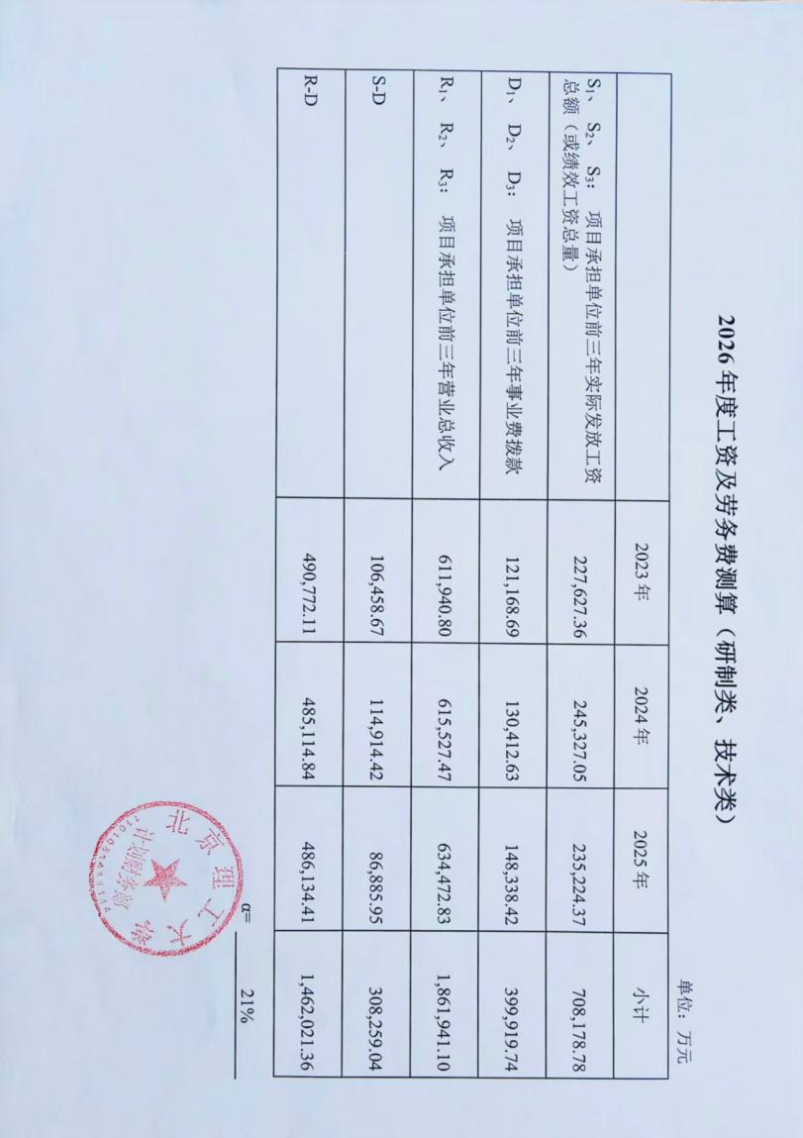

固定资产折旧费
本项目不计提固定资产折旧费。

不可预见费
本项目不计提不可预见费。

中国科学院长春光学精密机械与物理研究所

材料费
本项目材料费报价61.95万元,其中原辅材料报价为61.95万元，详见下表。
表 27中国科学院长春光学精密机械与物理研究所原辅材料明细表

序号 | 名称 | 材料规格 | 计量单位 | 用量 | 单价 | 小计 | 所在页码
1 | CMOS传感器 | GSPRINT6502BSI | 个 | 4 | 9500 | 38000
2 | DSP芯片 | FT-M6657 | 个 | 3 | 6600 | 19800
3 | FPGA芯片 | JFM7VX690T-1157 | 个 | 3 | 7700 | 23100
4 | DDR3芯片 | SCB13H4G160AF-11MI | 个 | 15 | 198 | 2970
5 | 电源芯片 | MS4709RH | 个 | 8 | 1530 | 12240
6 | 电源芯片 | HCE4705IBG | 个 | 5 | 412 | 2060
7 | 电源芯片 | AST4644CB | 个 | 12 | 198 | 2376
8 | 电源芯片 | AST4622CB | 个 | 8 | 288 | 2304
9 | 电源芯片 | AST1963CSV18 | 个 | 8 | 75 | 600
10 | 相机金属件 | 定制 | 套 | 1 | 75000 | 75000
11 | 4分光棱镜组件 | 定制 | 套 | 1 | 176000 | 176000
12 | 探测器拼接组件 | 定制 | 套 | 1 | 160000 | 160000
13 | 聚焦透镜组 | 定制 | 套 | 1 | 30000 | 30000
14 | 高体份结构组件 | 定制 | 套 | 1 | 75000 | 75000

专用费
本项目以现有专用设备材料进行支撑，不计提专用费。

外协费
本项目计提外协费为9万元。
具体构成详见下表：
表 28中国科学院长春光学精密机械与物理研究所外协费明细表
序号 | 名称 | 计量单位 | 数量 | 单价 | 金额 | 外协单位
 | 各类装调工装加工 | 套 | 2 | 4.5 | 9 | 长春希莱光电技术有限公司
 | 合计 |  |  |  | 9

燃料动力费
本项目不计提燃料动力费。

事务费
本项目事务费总计1.3万元，其中包括会议费0.28万元、差旅费0.59万元、专家咨询费0.43万元。
事务费根据财防〔2019〕18号文规定，本项目属于试制类项目，其材料费、专用费、50%外协费三项之和为基数，事务费累退基数为66.45万元，累退上限为7.974万元，本项目计提事务费为1.3万元，低于累退上限，符合规定要求。
具体构成详见下表：
表 29中国科学院长春光学精密机械与物理研究所会议费明细
单位：元
序号 | 名称 | 次数 | 天数 | 人数 | 标准 | 小计
1 | 关键技术攻关方案评审 | 1 | 1 | 2 | 200 | 400
2 | 关键技术攻关总结评审 | 1 | 1 | 2 | 200 | 400
3 | 项目方案设计评审 | 1 | 1 | 2 | 200 | 400
4 | 项目中期检查评审 | 1 | 1 | 1 | 200 | 200
5 | 系统方案研讨会 | 1 | 1 | 1 | 200 | 200
6 | 关键技术讨论会 | 1 | 1 | 1 | 200 | 200
7 | 项目进展例会 | 1 | 1 | 1 | 200 | 200
8 | 系统集成与调试研讨会 | 1 | 1 | 1 | 200 | 200
9 | 总装、试验大纲评审 | 1 | 1 | 1 | 200 | 200
10 | 系统验收评审会 | 1 | 1 | 1 | 200 | 200
11 | 项目研制总结评审 | 1 | 1 | 1 | 200 | 200
 | 小计 |  |  |  |  | 2,800

表 30中国科学院长春光学精密机械与物理研究所差旅费明细
单位：元
序号 | 名称 | 次数 | 天数 | 人数 | 食宿标准 | 食宿费 | 交通费标准 | 交通费 | 小计
序号 | 名称 | 1 | 2 | 3 | 4 | 5=1*2*3*4 | 6 | 7=1*3*6 | 8=5+7
1 | 技术沟通协调 | 1 | 2 | 1 | 200 | 400 | 300 | 300 | 700
2 | 项目研制进展汇报 | 1 | 2 | 1 | 200 | 400 | 300 | 300 | 700
3 | 项目方案设计评审 | 1 | 1 | 1 | 200 | 200 | 300 | 300 | 500
4 | 项目中期检查评审 | 1 | 1 | 1 | 200 | 200 | 300 | 300 | 500
5 | 项目研制总结评审 | 1 | 1 | 1 | 200 | 200 | 300 | 300 | 500
6 | 关键技术攻关方案评审 | 1 | 1 | 1 | 200 | 200 | 300 | 300 | 500
7 | 关键技术攻关总结评审 | 1 | 1 | 1 | 200 | 200 | 300 | 300 | 500
8 | 月度例会 | 1 | 1 | 1 | 200 | 200 | 300 | 300 | 500
9 | 项目检查及进展汇报 | 1 | 1 | 1 | 200 | 200 | 300 | 300 | 500
10 | 试验大纲评审 | 1 | 1 | 1 | 200 | 200 | 300 | 300 | 500
11 | 试验总结评审 | 1 | 1 | 1 | 200 | 200 | 300 | 300 | 500
 | 小计 |  |  |  |  | 2,600 |  | 3,300 | 5,900

表 31中国科学院长春光学精密机械与物理研究所专家咨询费明细
单位：元
序号 | 名称 | 次数 | 天数 | 人数 | 标准 | 其他 | 小计
1 | 项目方案设计评审 | 1 | 1 | 1 | 380 | 50 | 430
2 | 项目中期检查评审 | 1 | 1 | 1 | 380 | 50 | 430
3 | 项目研制总结评审 | 1 | 1 | 1 | 380 | 50 | 430
4 | 关键技术攻关方案评审 | 1 | 1 | 1 | 380 | 50 | 430
5 | 关键技术攻关总结评审 | 1 | 1 | 1 | 380 | 50 | 430
6 | 技术讨论 | 1 | 1 | 1 | 380 | 50 | 430
7 | 总装、试验大纲评审 | 1 | 1 | 1 | 380 | 50 | 430
8 | 总装、试验总结评审 | 1 | 1 | 1 | 380 | 50 | 430
9 | 试验大纲评审 | 1 | 1 | 1 | 380 | 50 | 430
10 | 试验总结评审 | 1 | 1 | 1 | 380 | 50 | 430
 | 小计 |  |  |  |  | 500 | 4,300

管理费
本项目管理费预算为5.4万元，按照财防〔2019〕18号文要求，以材料费、专用费、50%外协费、燃料动力费、事务费、固定资产折旧费六项之和为基数，计算为67.75万元，按照财防〔2023〕123号文中要求，试制类管理费测算比例为8%，计算出累退上限为5.42万元，本项目计提5.4万元，低于累退上限，符合规定要求。

职工薪酬及劳务费
根据财防[2019]18号文要求，α为17.04%。除职工薪酬及劳务费外的其他各项预计成本之和C=77.65万元，则职工薪酬及劳务费上限为=C×1.05α/（1-1.05α）=16.92万元，本课题申报12.3万元。平均2名博士生参加研究，劳务费5000元/月/人，项目周期内工作时长为8月/人；平均2名硕士生参加研究，劳务费2750元/月/人，项目周期内工作时长为8月/人，主要用于参与项目研究人员绩效及聘用人员劳务费，不超过按18号文测算出的上限。
测算用α值及年均工资如下表所示：
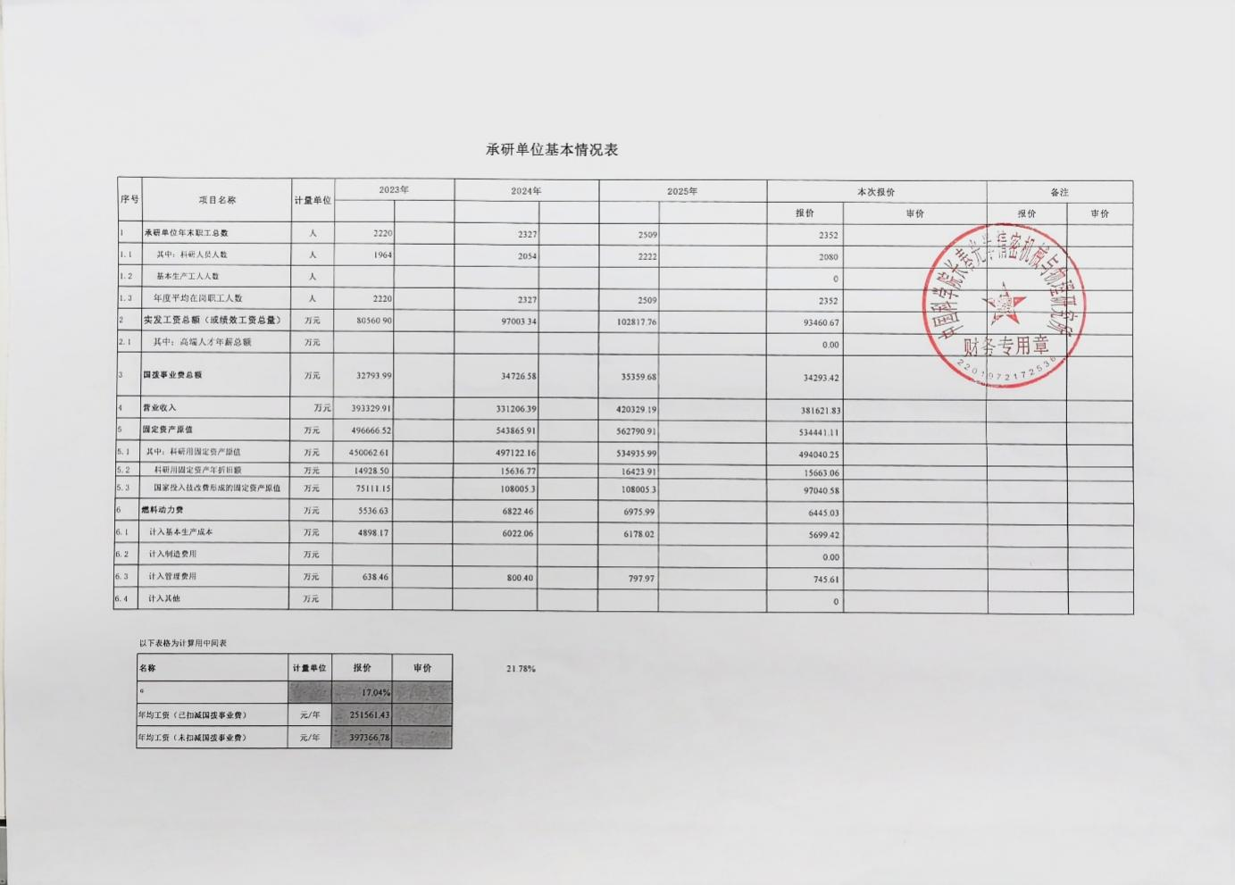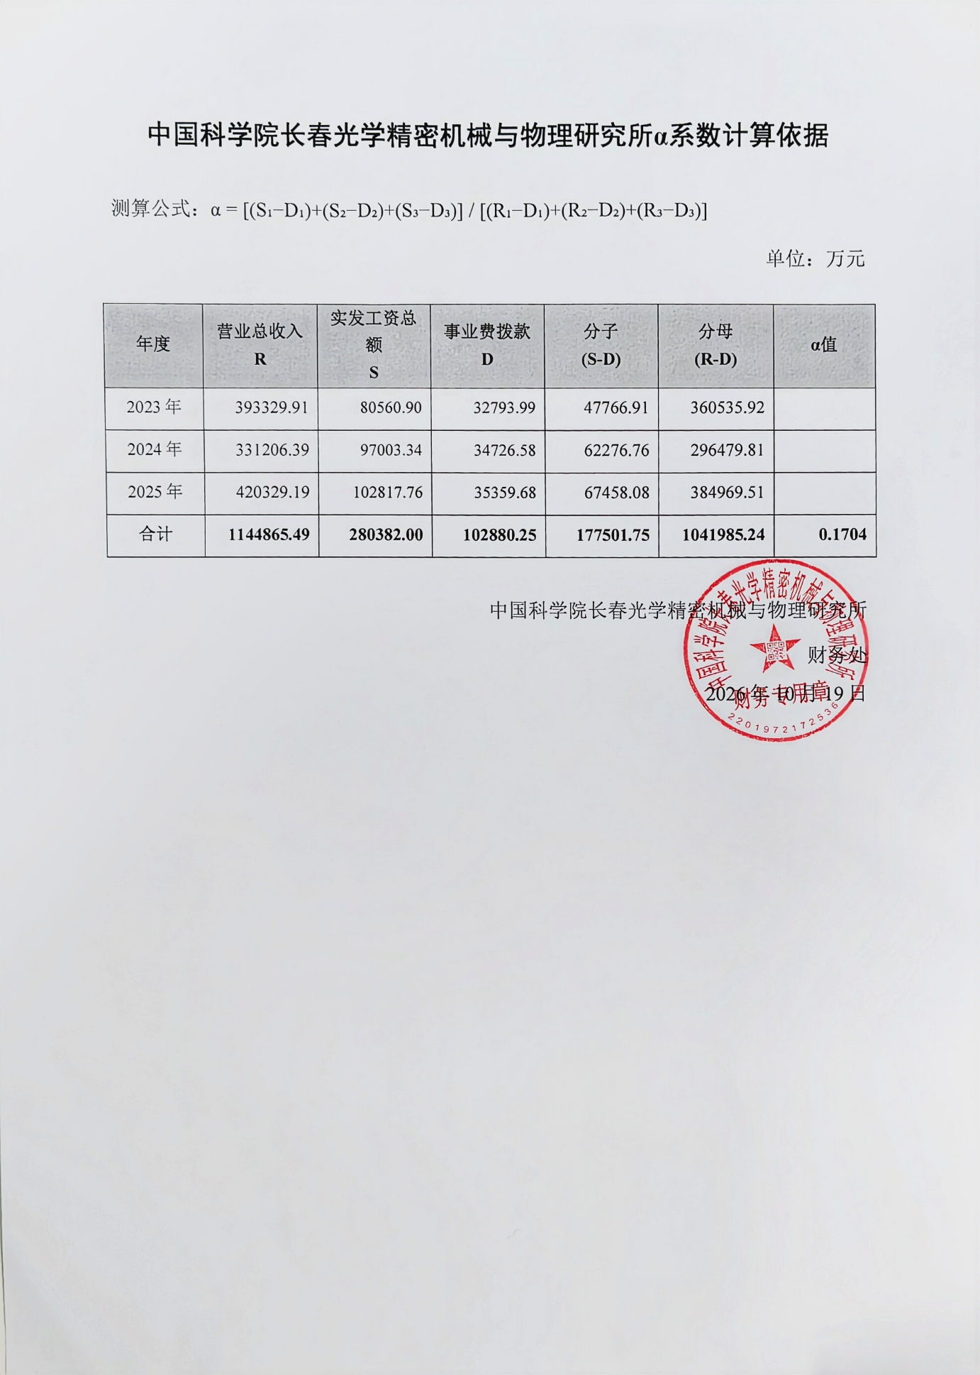

固定资产折旧费
本项目不计提固定资产折旧费。

不可预见费
本项目不计提不可预见费。

中国科学院上海技术物理研究所

材料费
本项目材料费报价75.2万元,其中原辅材料报价为75.2万元，详见下表。
表 32中国科学院上海技术物理研究所原辅材料明细

单位：元
序号 | 名称 | 材料规格 | 计量单位 | 用量 | 单价 | 小计 | 所在页码
1 | 光子事件采集与接口卡 | 回波光子采集-定制 | 块 | 2 | 40000 | 80000
2 | 短波红外阵列光子探测器 | 32×32 | 只 | 1 | 400000 | 400000
3 | 大通光口径扫描镜 | 定制 | 个 | 1 | 272000 | 272000

专用费
本项目以现有专用设备材料进行支撑，不计提专用费。

外协费
本项目不计提外协费。

燃料动力费
本项目不计提燃料动力费。

事务费
本项目事务费总计1万元，其中包括会议费0.24万元、差旅费0.50万元、专家咨询费0.26万元。
事务费根据财防〔2019〕18号文规定，本项目属于试制类项目，其材料费、专用费、50%外协费三项之和为基数，事务费累退基数为75.2万元，累退上限为9.024万元，本项目计提事务费为1万元，低于累退上限，符合规定要求。
具体构成详见下表：
表 33中国科学院上海技术物理研究所会议费明细
单位：元
序号 | 名称 | 次数 | 天数 | 人数 | 标准 | 小计
1 | 关键技术攻关  方案评审 | 1 | 1 | 5 | 100 | 500
2 | 关键技术攻关  总结评审 | 2 | 1 | 2 | 100 | 400
3 | 项目方案设计评审 | 1 | 1 | 3 | 100 | 300
4 | 项目中期检查评审 | 1 | 1 | 2 | 100 | 200
5 | 系统方案研讨会 | 1 | 1 | 1 | 100 | 100
6 | 关键技术讨论会 | 2 | 1 | 1 | 100 | 200
7 | 项目进展例会 | 1 | 1 | 1 | 100 | 100
8 | 系统集成与调试  研讨会 | 2 | 1 | 1 | 100 | 200
9 | 总装、试验大纲评审 | 1 | 1 | 1 | 100 | 100
10 | 系统验收评审会 | 2 | 1 | 1 | 100 | 200
11 | 项目研制总结评审 | 1 | 1 | 1 | 100 | 100
 | 小计 |  |  |  |  | 2,400

表 34中国科学院上海技术物理研究所差旅费明细
单位：元
序号 | 名称 | 次数 | 天数 | 人数 | 食宿标准 | 食宿费 | 交通费标准 | 交通费 | 小计
序号 | 名称 | 1 | 2 | 3 | 4 | 5=1*2*3*4 | 6 | 7=1*3*6 | 8=5+7
1 | 技术沟通  协调 | 1 | 2 | 2 | 100 | 400 | 200 | 400 | 800
2 | 项目研制  进展汇报 | 1 | 1 | 2 | 100 | 200 | 200 | 400 | 600
3 | 项目方案  设计评审 | 1 | 3 | 1 | 100 | 300 | 200 | 200 | 500
4 | 项目中期  检查评审 | 1 | 2 | 1 | 100 | 200 | 200 | 200 | 400
5 | 项目研制  总结评审 | 1 | 2 | 1 | 100 | 200 | 200 | 200 | 400
6 | 关键技术攻关方案评审 | 1 | 2 | 1 | 100 | 200 | 200 | 200 | 400
7 | 关键技术攻关总结评审 | 1 | 3 | 1 | 100 | 300 | 200 | 200 | 500
8 | 月度例会 | 1 | 1 | 1 | 100 | 100 | 200 | 200 | 300
9 | 项目检查及进展汇报 | 1 | 3 | 1 | 100 | 300 | 200 | 200 | 500
10 | 试验大纲  评审 | 1 | 1 | 1 | 100 | 100 | 200 | 200 | 300
11 | 试验总结  评审 | 1 | 1 | 1 | 100 | 100 | 200 | 200 | 300
 | 小计 |  |  |  |  | 2,400 |  | 2,600 | 5,000

表 35中国科学院上海技术物理研究所专家咨询费明细
序号 | 名称 | 次数 | 天数 | 人数 | 标准 | 其他 | 小计
1 | 项目方案设计评审 | 2 | 1 | 1 | 200 | 10 | 410
2 | 项目中期检查评审 | 1 | 1 | 1 | 200 | 90 | 290
3 | 项目研制总结评审 | 1 | 1 | 1 | 200 | 30 | 230
4 | 关键技术攻关方案评审 | 1 | 1 | 1 | 200 | 40 | 240
5 | 关键技术攻关总结评审 | 1 | 1 | 1 | 200 | 50 | 250
6 | 技术讨论 | 1 | 1 | 1 | 200 | 60 | 260
7 | 总装、试验大纲评审 | 1 | 1 | 1 | 200 | 20 | 220
8 | 总装、试验总结评审 | 1 | 1 | 1 | 200 | 80 | 280
9 | 试验大纲评审 | 1 | 1 | 1 | 200 | 10 | 210
10 | 试验总结评审 | 1 | 1 | 1 | 200 | 10 | 210
 | 小计 |  |  |  |  | 400 | 2,600
单位：元

管理费
本项目管理费预算为4.8万元，按照财防〔2019〕18号文要求，以材料费、专用费、50%外协费、燃料动力费、事务费、固定资产折旧费六项之和为基数，计算为76.2万元，按照财防〔2023〕123号文中要求，试制类管理费测算比例为8%，计算出累退上限为6.096万元，本项目计提4.8万元，低于累退上限，符合规定要求。

职工薪酬及劳务费
根据财防[2019]18号文要求，α为23.09%。除职工薪酬及劳务费外的其他各项预计成本之和C=81万元，则职工薪酬及劳务费上限为=C×1.05α/（1-1.05α）=25.92万元，本课题申报9万元。平均3名博士生参加研究，劳务费5000元/月/人，项目周期内工作时长为6月/人，主要用于参与项目研究人员绩效及聘用人员劳务费，不超过按18号文测算出的上限。
测算用α值及年均工资如下表所示：
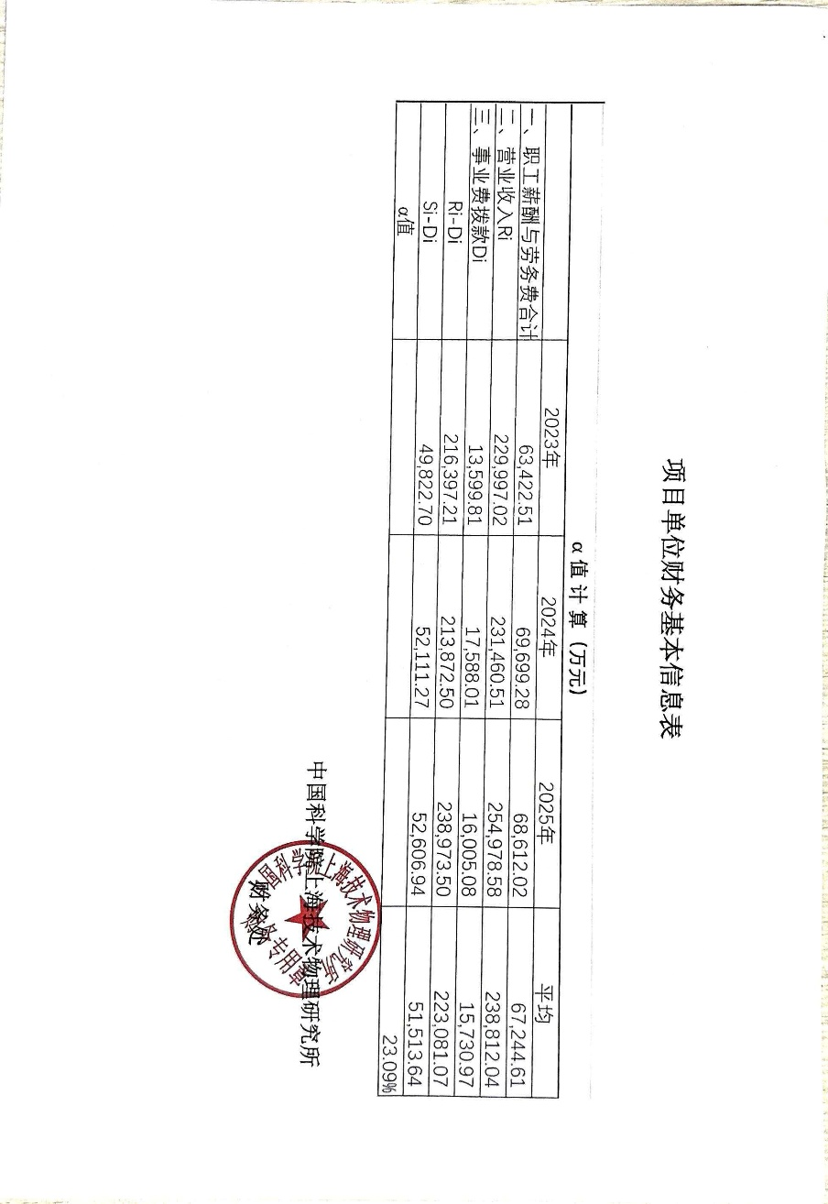

固定资产折旧费
本项目不计提固定资产折旧费。

不可预见费
本项目不计提不可预见费。

上海霄元创新中心

材料费
本项目材料费报价32.6万元,其中原辅材料报价为32.6万元，详见下表。
表 36上海霄元创新中心原辅材料费明细
单位：元
序号 | 名称 | 材料规格 | 计量单位 | 用量 | 单价 | 小计 | 所在页码
1 | 目标模型 | 卫星模型（带太阳翼） | 套 | 2 | 20000 | 40000
2 | 光学试验附件 | 衰减片、光学窗口、光纤跳线等 | 批 | 1 | 13500 | 13500
3 | 温控与散热组件 | 定制 | 套 | 2 | 16000 | 32000
4 | 嵌入式智能计算板卡组件 | 定制 | 套 | 1 | 40000 | 40000
5 | 光纤组件 | 光路连接-定制 | 套 | 2 | 10000 | 20000
6 | GPU计算卡 | 48G | 个 | 2 | 78851 | 157702
7 | 高速固态硬盘 | 4T | 个 | 4 | 5699 | 22796

专用费
本项目以现有专用设备材料进行支撑，不计提专用费。

外协费
本项目计提外协费为3万元。
具体构成详见下表：
表 37上海霄元创新中心外协费明细
单位：万元
序号 | 名称 | 计量单位 | 数量 | 单价 | 金额 | 外协单位
 | 导热索加工 | 套 | 2 | 1.5 | 3
 | 合计 |  |  |  | 3

燃料动力费
本项目不计提燃料动力费。

事务费
本项目事务费总计3.77万元，其中包括会议费0.88万元、差旅费1.87万元、专家咨询费1.02万元。
事务费根据财防〔2019〕18号文规定，本项目属于试制类项目，其材料费、专用费、50%外协费三项之和为基数，事务费累退基数为34.1万元，累退上限为4.433万元，本项目计提事务费为3.77万元，低于累退上限，符合规定要求。
具体构成详见下表：
表 38上海霄元创新中心会议费明细
单位：元
序号 | 名称 | 次数 | 天数 | 人数 | 标准 | 小计
1 | 关键技术攻关  方案评审 | 1 | 1 | 9 | 150 | 1,350
2 | 关键技术攻关  总结评审 | 1 | 1 | 8 | 150 | 1,200
3 | 项目方案设计评审 | 1 | 1 | 7 | 150 | 1,050
4 | 项目中期检查评审 | 1 | 1 | 6 | 150 | 900
5 | 系统方案研讨会 | 1 | 1 | 5 | 150 | 750
6 | 关键技术讨论会 | 1 | 1 | 4 | 150 | 600
7 | 项目进展例会 | 1 | 1 | 3 | 150 | 450
8 | 系统集成与  调试研讨会 | 1 | 1 | 3 | 150 | 450
9 | 总装、试验大纲评审 | 1 | 1 | 2 | 150 | 300
10 | 系统验收评审会 | 1 | 1 | 1 | 150 | 150
11 | 项目研制总结评审 | 1 | 1 | 10 | 160 | 1,600
 | 小计 |  |  |  |  | 8,800

表 39上海霄元创新中心差旅费明细
单位：元
序号 | 名称 | 次数 | 天数 | 人数 | 食宿标准 | 食宿费 | 交通费标准 | 交通费 | 小计
序号 | 名称 | 1 | 2 | 3 | 4 | 5=1*2*3*4 | 6 | 7=1*3*6 | 8=5+7
1 | 技术沟通  协调 | 4 | 1 | 1 | 200 | 800 | 350 | 1,400 | 2,200
2 | 项目研制  进展汇报 | 1 | 2 | 4 | 200 | 1600 | 350 | 1,400 | 3,000
3 | 项目方案  设计评审 | 1 | 2 | 2 | 200 | 800 | 350 | 700 | 1,500
4 | 项目中期  检查评审 | 1 | 2 | 3 | 200 | 1200 | 350 | 1,050 | 2,250
5 | 项目研制  总结评审 | 1 | 1 | 1 | 200 | 200 | 350 | 350 | 550
6 | 关键技术攻关方案评审 | 1 | 2 | 1 | 200 | 400 | 350 | 350 | 750
7 | 关键技术攻关总结评审 | 1 | 1 | 5 | 200 | 1000 | 350 | 1,750 | 2,750
8 | 月度例会 | 1 | 1 | 3 | 200 | 600 | 350 | 1,050 | 1,650
9 | 项目检查及进展汇报 | 1 | 1 | 2 | 200 | 400 | 350 | 700 | 1,100
10 | 试验大纲  评审 | 1 | 1 | 4 | 200 | 800 | 350 | 1,400 | 2,200
11 | 试验总结  评审 | 1 | 2 | 1 | 200 | 400 | 350 | 350 | 750
 | 小计 |  |  |  |  | 8,200 |  | 10,500 | 18,700

表 40上海霄元创新中心专家咨询费明细
序号 | 名称 | 次数 | 天数 | 人数 | 标准 | 其他 | 小计
1 | 项目方案设计评审 | 1 | 1 | 1 | 900 | 60 | 960
2 | 项目中期检查评审 | 1 | 1 | 1 | 900 | 90 | 990
3 | 项目研制总结评审 | 1 | 1 | 1 | 900 | 120 | 1,020
4 | 关键技术攻关方案评审 | 1 | 1 | 1 | 900 | 150 | 1,050
5 | 关键技术攻关总结评审 | 1 | 1 | 1 | 900 | 80 | 980
6 | 技术讨论 | 1 | 1 | 1 | 900 | 110 | 1,010
7 | 总装、试验大纲评审 | 1 | 1 | 1 | 900 | 140 | 1,040
8 | 总装、试验总结评审 | 1 | 1 | 1 | 900 | 170 | 1,070
9 | 试验大纲评审 | 1 | 1 | 1 | 900 | 130 | 1,030
10 | 试验总结评审 | 1 | 1 | 1 | 900 | 150 | 1,050
 | 小计 |  |  |  |  | 1,200 | 10,200
单位：元

管理费
本项目管理费预算为3.02万元，按照财防〔2019〕18号文要求，以材料费、专用费、50%外协费、燃料动力费、事务费、固定资产折旧费六项之和为基数，计算为37.87万元，按照财防〔2023〕123号文中要求，试制类管理费测算比例为8%，计算出累退上限为3.0296万元，本项目计提3.02万元，低于累退上限，符合规定要求。

职工薪酬及劳务费
根据财防[2019]18号文要求，结合承研单位上海青元创新中心基本情况表数据，该单位N-1年（较N-2年）职工总数增至108人（其中科研人员78人），实发工资总额达5945.17万元，营业收入达28893.21万元，科研用固定资产原值936.09万元（按年限平均法计提折旧50.08万元），具备良好的经费支撑与人员基础。基于上述工资及营收基数（结合α值及年均工资测算），本课题平均安排3名博士后（6500元/月/人）、7名博士生（5000元/月/人）、2名硕士生（2735元/月/人）参加研究，主要用于参与项目研究人员绩效及聘用人员劳务费，不超过按18号文测算出的上限。
测算用α值及年均工资如下所示：
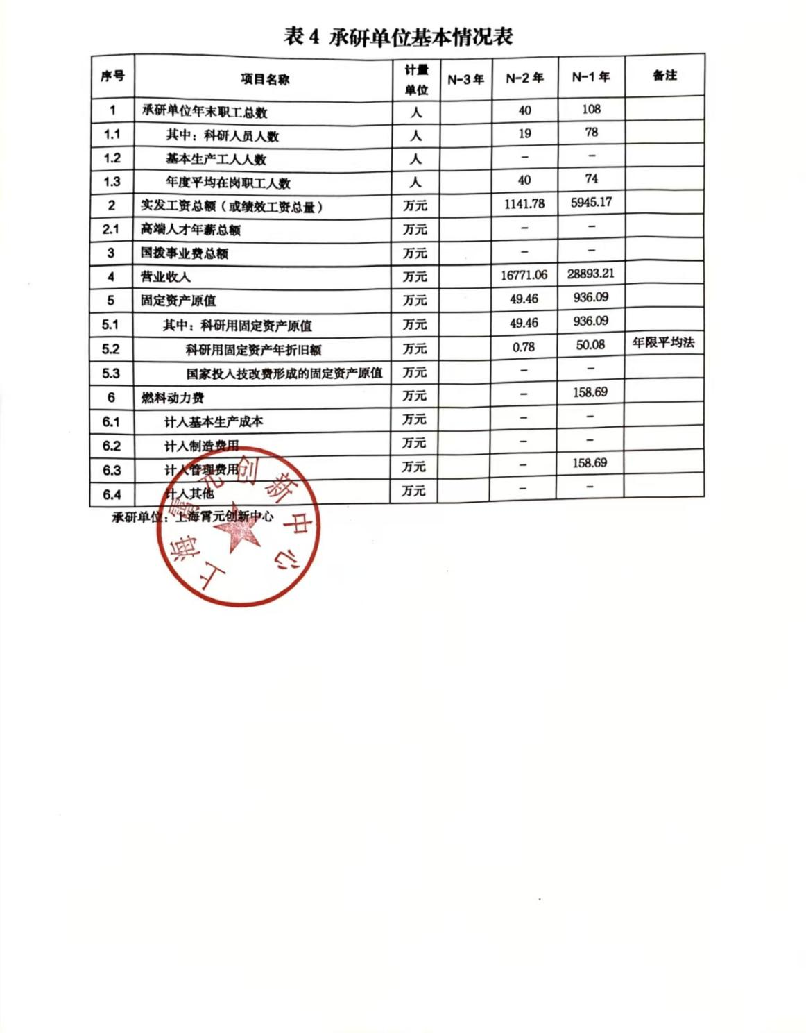

固定资产折旧费
本项目不计提固定资产折旧费。

不可预见费
本项目不计提不可预见费。

中国科学院微小卫星创新研究院

材料费
本项目材料费报价34.26万元,其中原辅材料报价为34.26万元，详见下表。
表 41中国科学院微小卫星创新研究院原辅材料费明细
单位：元
序号 | 名称 | 材料规格 | 计量单位 | 用量 | 单价 | 小计 | 所在页码
1 | 电机 | - | 个 | 1 | 9200 | 9200
2 | 高精度电机控制模块 | 定制 | 套 | 1 | 53000 | 53000
3 | 高速信号接口板卡 | 定制 | 块 | 2 | 30000 | 60000
4 | 高性能嵌入式边缘计算板卡组件 | 定制 | 套 | 1 | 30000 | 30000
5 | 包装箱 | 定制 | 个 | 1 | 5000 | 5000
6 | 图像采集卡 | 40Gbps | 个 | 1 | 43500 | 43500
7 | 晶振 | 50MHz | 个 | 10 | 60 | 600
8 | 保险丝 | F1206HI7000V024TM | 个 | 15 | 20 | 300
9 | 电感器元器件 | 电路电感 | 批 | 1 | 200 | 200
10 | 配置芯片 |  | 只 | 3 | 900 | 2700
11 | CAN总线控制器 |  | 只 | 2 | 115 | 230
12 | FLASH |  | 只 | 1 | 115 | 115
13 | 缓冲器 |  | 只 | 1 | 17 | 17
14 | 接口芯片 |  | 只 | 1 | 55 | 55
15 | 继电器 |  | 只 | 1 | 920 | 920
16 | 二极管 |  | 只 | 4 | 69 | 276
17 | MOS管 |  | 只 | 13 | 184 | 2392
18 | 熔断器 |  | 只 | 2 | 345 | 690
19 | 磁珠 | BEAD | 只 | 1 | 1 | 1
20 | 运放 | TLC2254 | 只 | 20 | 12 | 240
21 | 参考电源 | REF2930 | 只 | 2 | 12 | 24
22 | 反向器 | SN74HC04N | 只 | 3 | 4 | 12
23 | 滤波器 | YHF3H-CE102 | 只 | 1 | 5175 | 5175
24 | 参考电源 | AD586 | 只 | 2 | 345 | 690
25 | 电连接器 | J14A-15TJ | 只 | 16 | 152 | 2432
26 | 电连接器 | J14A-20TJ | 只 | 14 | 165 | 2310
27 | 电连接器 | J14A-20TK | 只 | 14 | 174 | 2436
28 | 电连接器 | J14A-26TJ | 只 | 20 | 178 | 3560
29 | 电连接器 | J14A-26TK | 只 | 18 | 186 | 3348
30 | 电连接器 | J14A-38TJ | 只 | 14 | 204 | 2856
31 | 电连接器 | J14A-38TK | 只 | 14 | 217 | 3038
32 | 电连接器 | J14A-51TJ | 只 | 10 | 224 | 2240
33 | 电连接器 | J14A-51TK | 只 | 10 | 246 | 2460
34 | 电连接器 | J14A-9TJ | 只 | 14 | 144 | 2016
35 | 电连接器 | J14A-9TK | 只 | 14 | 153 | 2142
36 | 电连接器 | J30J-15TJSL-A3 | 只 | 26 | 136 | 3536
37 | 电连接器 | J30J-25TJS-A3 | 只 | 26 | 180 | 4680
38 | 电连接器 | J30J-37TJSL-A3 | 只 | 20 | 224 | 4480
39 | 电连接器 | J30J-51TJSL-A3 | 只 | 20 | 254 | 5080
40 | 电连接器 | J30J-74ZKSL-A3 | 只 | 14 | 360 | 5040
41 | 电连接器 | J36A-17TK | 只 | 10 | 197 | 1970
42 | 电连接器 | J36A-38TK | 只 | 10 | 234 | 2340
43 | 电连接器 | J36A-9TJ | 只 | 12 | 158 | 1896
44 | 电连接器 | J36A-9TK | 只 | 12 | 174 | 2088
45 | 电连接器 | J6W-25B01JNMB | 只 | 20 | 949 | 18980
46 | 电连接器 | J6W-15A01KNMB | 只 | 12 | 949 | 11388
47 | 电连接器 | J30JHJ69TJSAS02-AP | 只 | 8 | 540 | 4320
48 | 电连接器 | J30JHJ69ZKSAS02-AP | 只 | 8 | 390 | 3120
49 | 电连接器 | J6W-9E01KNMB | 只 | 18 | 830 | 14940
50 | 电连接器 | J36A-9TKB | 只 | 14 | 138 | 1932
51 | 电连接器 | J6W-37C01K | 只 | 10 | 723 | 7230
52 | 贴片电阻 | 10k | 只 | 70 | 0.12 | 8.4
53 | 贴片电阻 | 510 | 只 | 60 | 0.02 | 1.2
54 | 贴片电阻 | 5.1k | 只 | 20 | 0.02 | 0.4
55 | 贴片电阻 | 1k | 只 | 80 | 0.02 | 1.6
56 | 贴片电阻 | 22 | 只 | 100 | 0.02 | 2
57 | 贴片电阻 | 4.7k | 只 | 100 | 0.02 | 2
58 | 贴片电阻 | 330 | 只 | 10 | 0.02 | 0.2
59 | 贴片电阻 | 0 | 只 | 150 | 0.02 | 3
60 | 贴片电阻 | 100 | 只 | 10 | 0.02 | 0.2
61 | 贴片电阻 | 1M | 只 | 5 | 0.02 | 0.1
62 | 贴片电阻 | 20k | 只 | 10 | 0.02 | 0.2
63 | 贴片电阻 | 13.3k | 只 | 10 | 0.02 | 0.2
64 | 贴片电阻 | 30.1k | 只 | 10 | 0.02 | 0.2
65 | 贴片电阻 | 72.48k | 只 | 10 | 0.02 | 0.2
66 | 贴片电阻 | 8.25k | 只 | 10 | 0.02 | 0.2
67 | 贴片电阻 | 10 | 只 | 20 | 0.02 | 0.4
68 | 贴片电阻 | 120 | 只 | 5 | 0.02 | 0.1
69 | 贴片电阻 | 33 | 只 | 100 | 0.02 | 2
70 | 瓷片电容 | 1uf/25V | 只 | 100 | 1 | 100
71 | 瓷片电容 | 0.1uF/25V | 只 | 500 | 1 | 500
72 | 瓷片电容 | 15pf/25V | 只 | 40 | 1 | 40
73 | 瓷片电容 | 1nf/25V | 只 | 80 | 1 | 80
74 | 瓷片电容 | 4.7uf/25V | 只 | 100 | 1 | 100
75 | 瓷片电容 | 0.47uf/25V | 只 | 400 | 1 | 400
76 | 线缆 | J30J-15ZK-----J30J-15TJ | 套 | 1 | 690 | 690
77 | 线缆 | J30J-37ZK-----J30J-37TJ | 套 | 2 | 1035 | 2070
78 | 线缆 | J30J-37TJ-----J30J-37ZK | 套 | 1 | 1035 | 1035
79 | 线缆 | 40Gbps | 套 | 1 | 400 | 400

专用费
本项目以现有专用设备材料进行支撑，不计提专用费。

外协费
本项目不计提外协费。

燃料动力费
本项目不计提燃料动力费。

事务费
本项目事务费总计4.4万元，其中包括会议费1.05万元、差旅费2.23万元、专家咨询费1.12万元。
事务费根据财防〔2019〕18号文规定，本项目属于试制类项目，其材料费、专用费、50%外协费三项之和为基数，事务费累退基数为34.26万元，累退上限为4.45万元，本项目计提事务费为4.4万元，低于累退上限，符合规定要求。
具体构成详见下表：
表 42中国科学院微小卫星创新研究院会议费明细
单位：元
序号 | 名称 | 次数 | 天数 | 人数 | 标准 | 小计
1 | 关键技术攻关方案评审 | 1 | 1 | 6 | 150 | 900
2 | 关键技术攻关总结评审 | 1 | 1 | 5 | 150 | 750
3 | 项目方案设计评审 | 1 | 1 | 7 | 150 | 1,050
4 | 项目中期检查评审 | 1 | 1 | 8 | 150 | 1,200
5 | 系统方案研讨会 | 1 | 1 | 3 | 150 | 450
6 | 关键技术讨论会 | 1 | 1 | 1 | 150 | 150
7 | 项目进展例会 | 1 | 1 | 2 | 150 | 300
8 | 系统集成与调试研讨会 | 1 | 1 | 4 | 150 | 600
9 | 总装、试验大纲评审 | 1 | 1 | 9 | 150 | 1,350
10 | 系统验收评审会 | 1 | 1 | 9 | 150 | 1,350
11 | 项目研制总结评审 | 1 | 1 | 15 | 160 | 2,400
 | 小计 |  |  |  |  | 10,500

表 43中国科学院微小卫星创新研究院差旅费明细
单位：元
序号 | 名称 | 次数 | 天数 | 人数 | 食宿标准 | 食宿费 | 交通费标准 | 交通费 | 小计
序号 | 名称 | 1 | 2 | 3 | 4 | 5=1*2*3*4 | 6 | 7=1*3*6 | 8=5+7
1 | 技术沟通  协调 | 3 | 2 | 1 | 260 | 1560 | 460 | 1,380 | 2,940
2 | 项目研制  进展汇报 | 1 | 2 | 2 | 260 | 1040 | 460 | 920 | 1,960
3 | 项目方案  设计评审 | 1 | 2 | 4 | 260 | 2080 | 460 | 1,840 | 3,920
4 | 项目中期  检查评审 | 2 | 1 | 1 | 260 | 520 | 460 | 920 | 1,440
5 | 项目研制  总结评审 | 1 | 2 | 1 | 260 | 520 | 460 | 460 | 980
6 | 关键技术攻关方案评审 | 1 | 1 | 3 | 260 | 780 | 460 | 1,380 | 2,160
7 | 关键技术攻关总结评审 | 1 | 1 | 5 | 260 | 1300 | 460 | 2,300 | 3,600
8 | 月度例会 | 1 | 1 | 4 | 260 | 1040 | 460 | 1,840 | 2,880
9 | 项目检查及进展汇报 | 1 | 1 | 1 | 260 | 260 | 460 | 460 | 720
10 | 试验大纲  评审 | 1 | 2 | 1 | 260 | 520 | 460 | 460 | 980
11 | 试验总结  评审 | 1 | 1 | 1 | 260 | 260 | 460 | 460 | 720
 | 小计 |  |  |  |  | 9,880 |  | 12,420 | 22,300

表 44中国科学院微小卫星创新研究院专家咨询费明细
单位：元
序号 | 名称 | 次数 | 天数 | 人数 | 标准 | 其他 | 小计
1 | 项目方案设计评审 | 1 | 1 | 1 | 1000 | 120 | 1,120
2 | 项目中期检查评审 | 1 | 1 | 1 | 1000 | 120 | 1,120
3 | 项目研制总结评审 | 1 | 1 | 1 | 1000 | 120 | 1,120
4 | 关键技术攻关方案评审 | 1 | 1 | 1 | 1000 | 120 | 1,120
5 | 关键技术攻关总结评审 | 1 | 1 | 1 | 1000 | 120 | 1,120
6 | 技术讨论 | 1 | 1 | 1 | 1000 | 120 | 1,120
7 | 总装、试验大纲评审 | 1 | 1 | 1 | 1000 | 120 | 1,120
8 | 总装、试验总结评审 | 1 | 1 | 1 | 1000 | 120 | 1,120
9 | 试验大纲评审 | 1 | 1 | 1 | 1000 | 120 | 1,120
10 | 试验总结评审 | 1 | 1 | 1 | 1000 | 120 | 1,120
 | 小计 |  |  |  |  | 1,200 | 11,200

管理费
本项目管理费预算为3.08万元，按照财防〔2019〕18号文要求，以材料费、专用费、50%外协费、燃料动力费、事务费、固定资产折旧费六项之和为基数，计算为38.66万元，按照财防〔2023〕123号文中要求，试制类管理费测算比例为8%，计算出累退上限为3.0928万元，本项目计提3.08万元，低于累退上限，符合规定要求。

职工薪酬及劳务费
根据财防[2019]18号文要求，α为19.52%。除职工薪酬及劳务费外的其他各项预计成本之和C=41.74万元，则职工薪酬及劳务费上限为=C×1.05α/（1-1.05α）=10.76万元，本课题申报8.32万元。平均3名工程师参加研究，劳务费8220元/月/人，项目周期内工作时长为2至3月/人，主要用于参与项目研究人员绩效及聘用人员劳务费，不超过按18号文测算出的上限。
测算用α值及年均工资如下所示：

固定资产折旧费
本项目不计提固定资产折旧费。

不可预见费
本项目不计提不可预见费。

结论
北京理工大学、中国科学院长春光学精密机械与物理研究所、中国科学院上海技术物理研究所、上海霄元创新中心、中国科学院微小卫星创新中心联合体在对本项目的报价中各项占比、计算、价格构成及项目归集依据符合招标文件中规定的国家和军队政策，价格计算准确，有合理依据，内容全面详实，经过充分市场调研或有同类产品价格对比分析。
综上，本项目的各项成本核算结果合理可行，所报价格可支持本项目各项工作顺利开展。

价格支撑材料

原辅材料价格支撑证明

FPGA和DSP芯片
智能信息处理板由FPGA和DSP芯片组成，用以支撑FPGA和DSP芯片的价格。
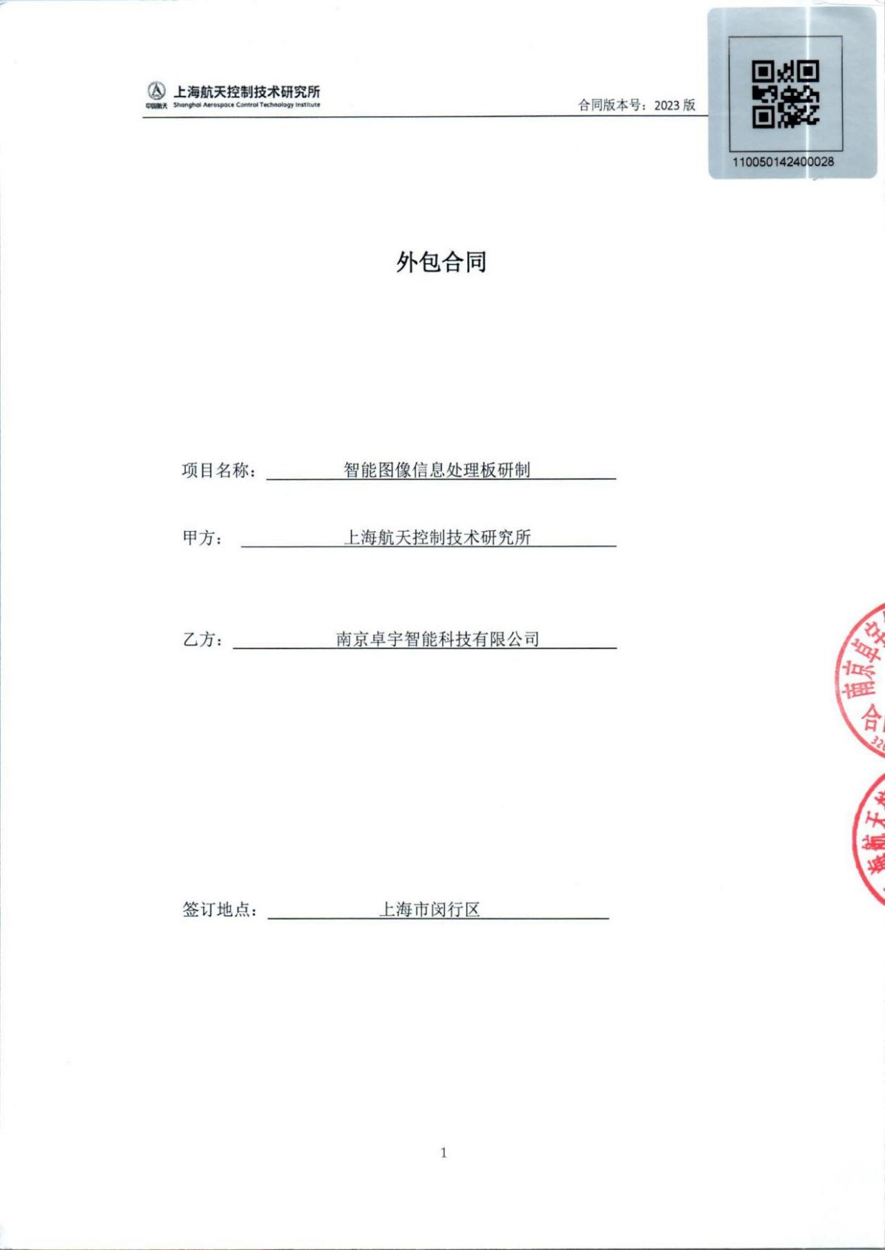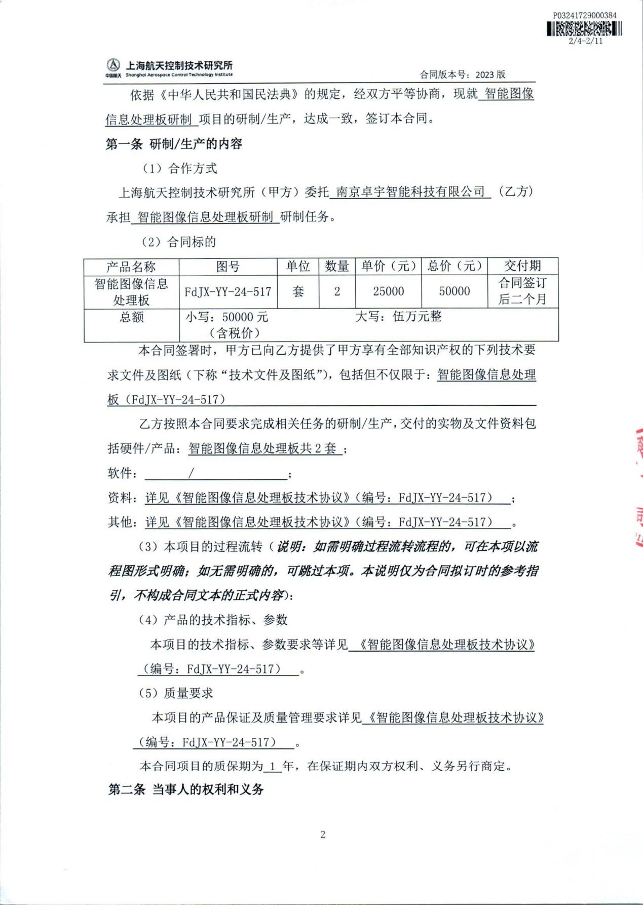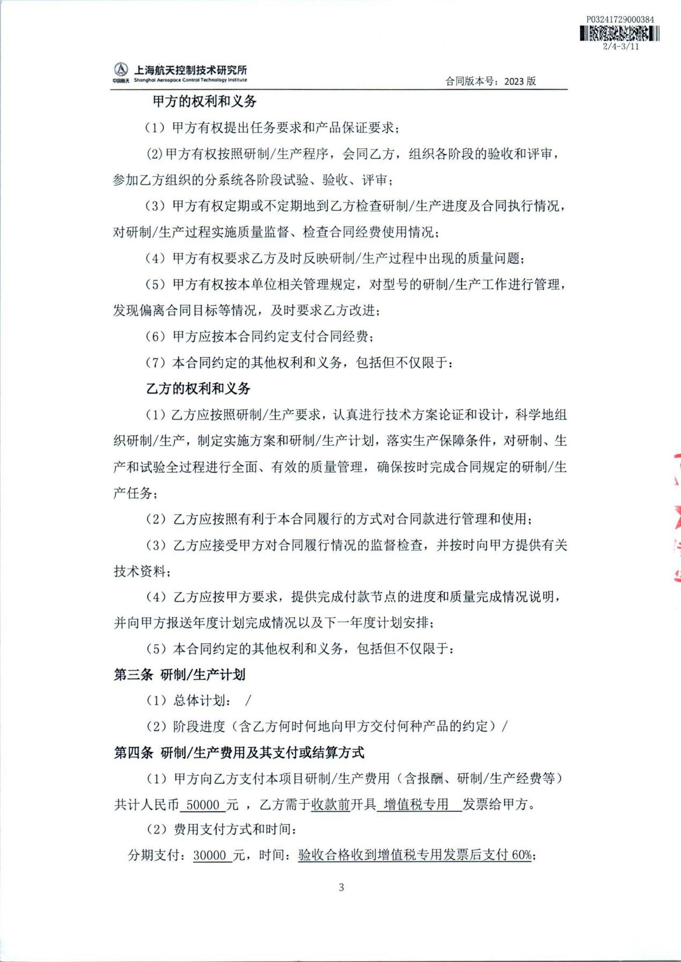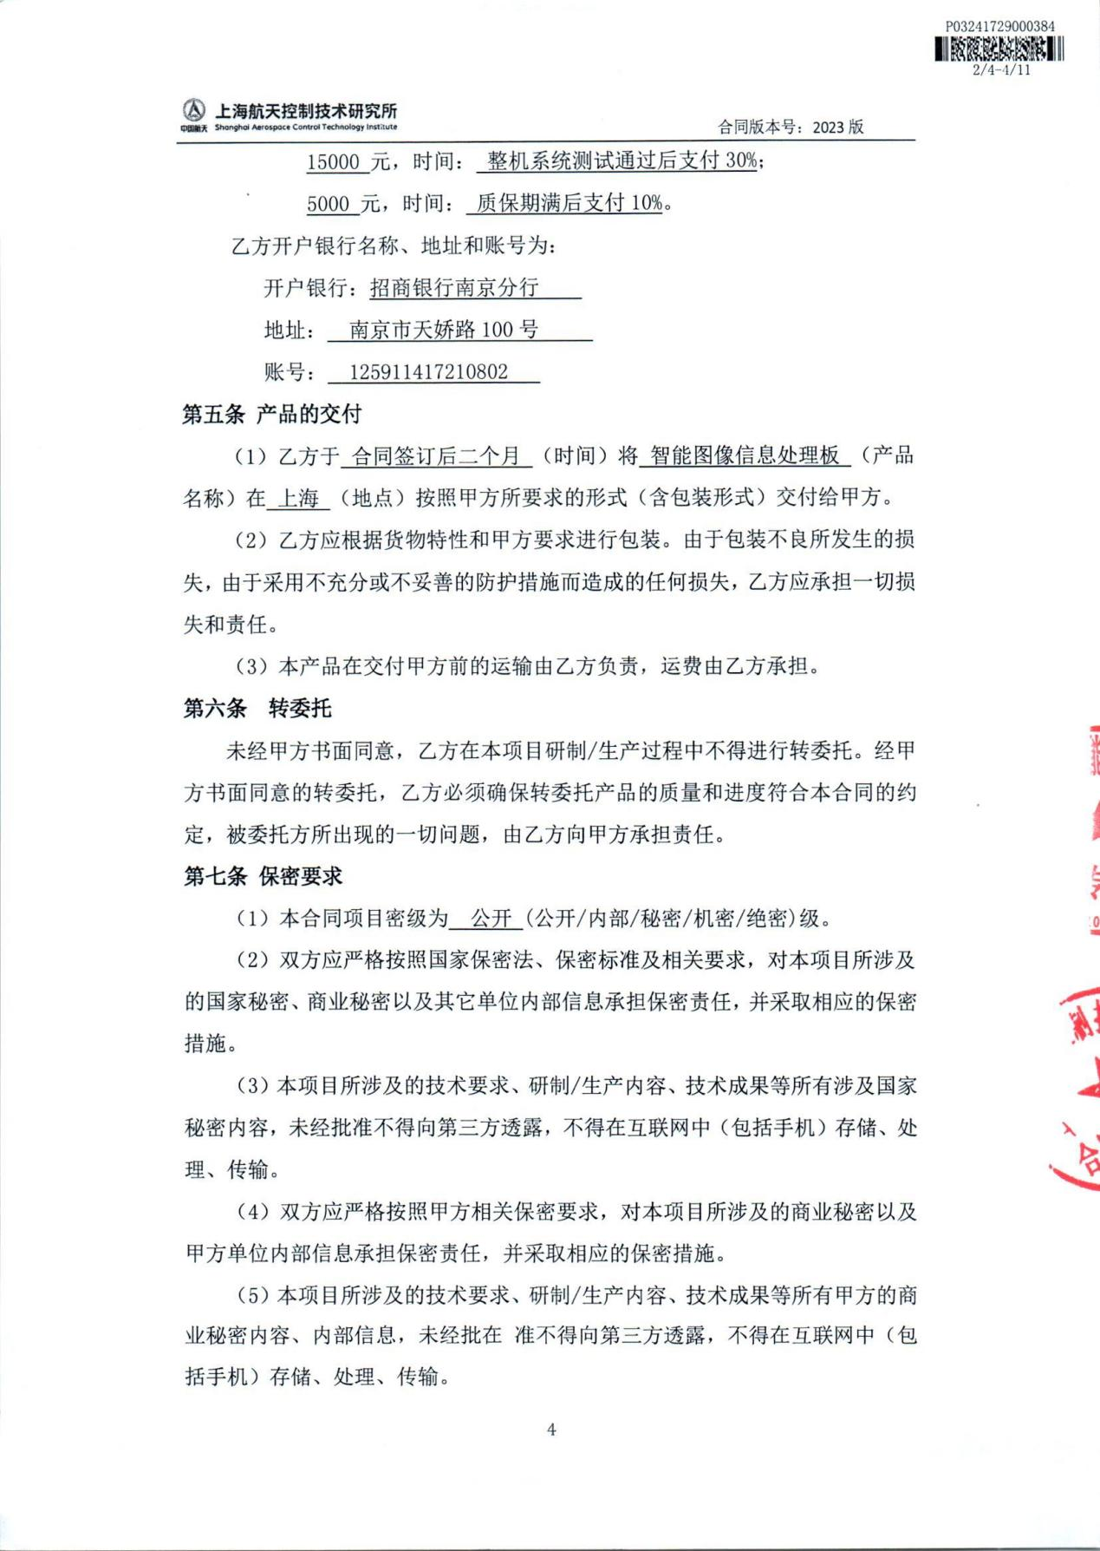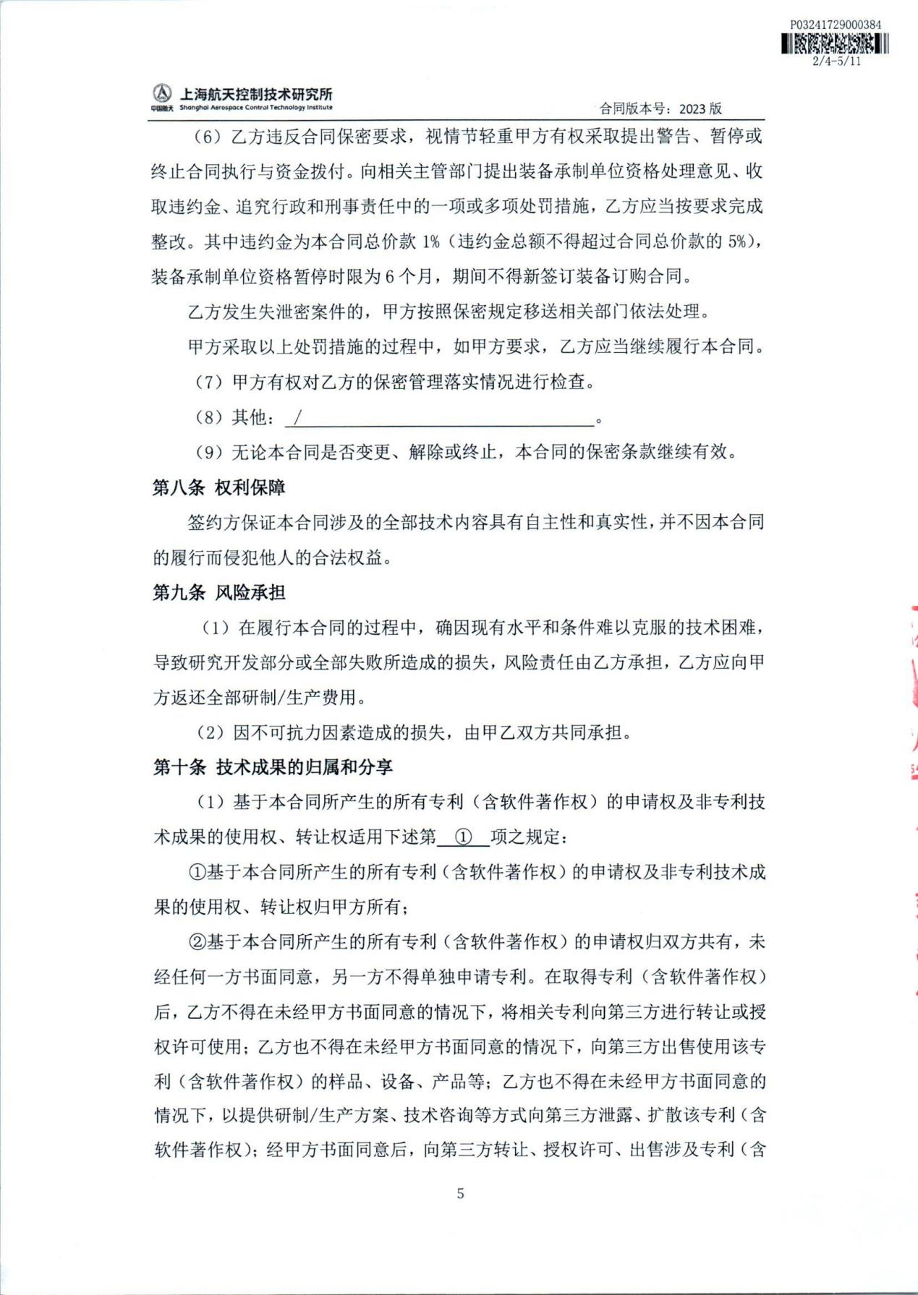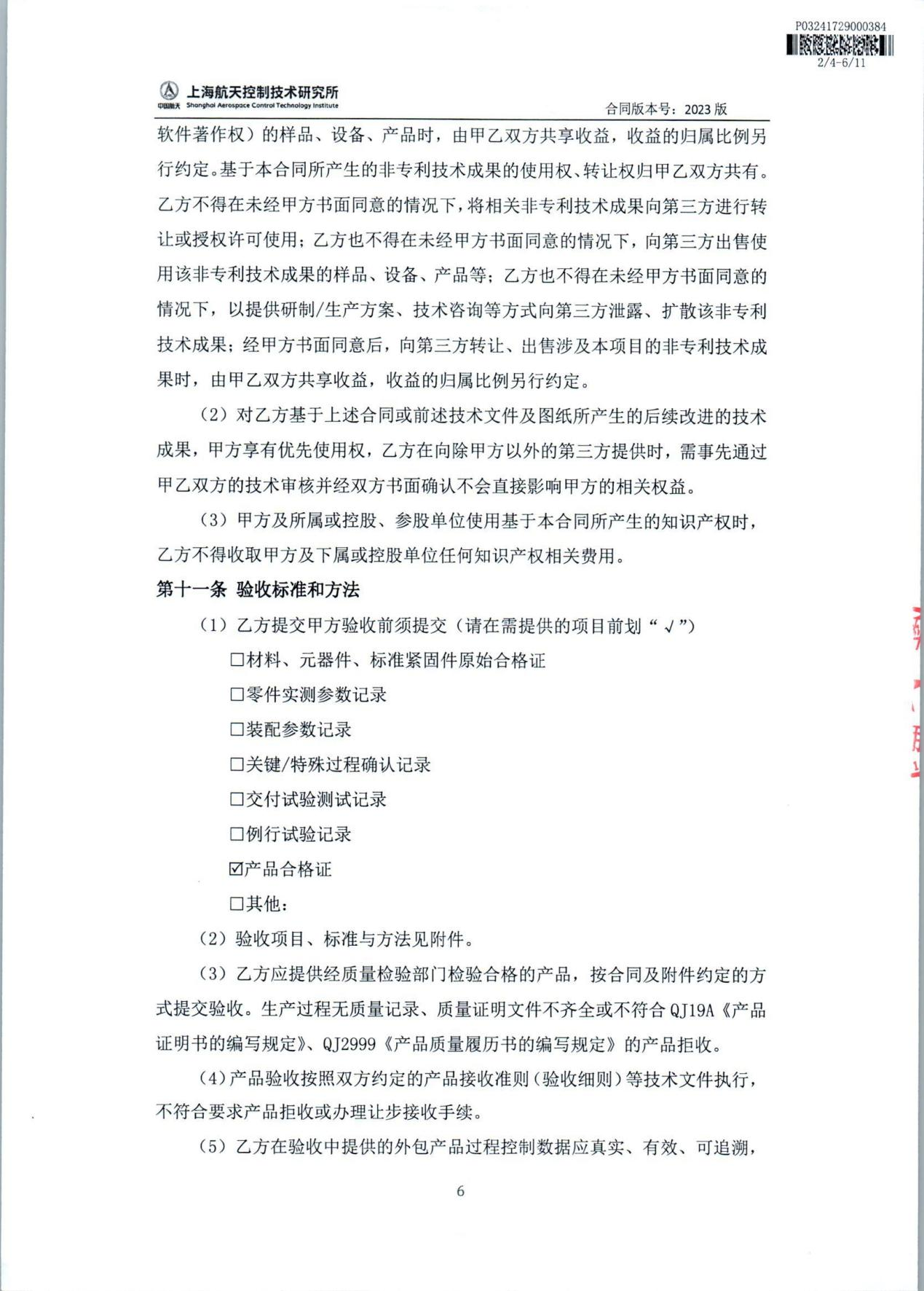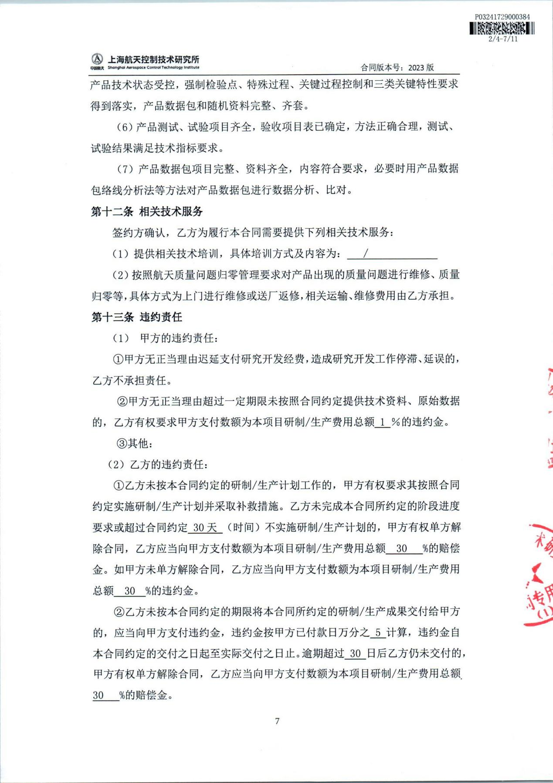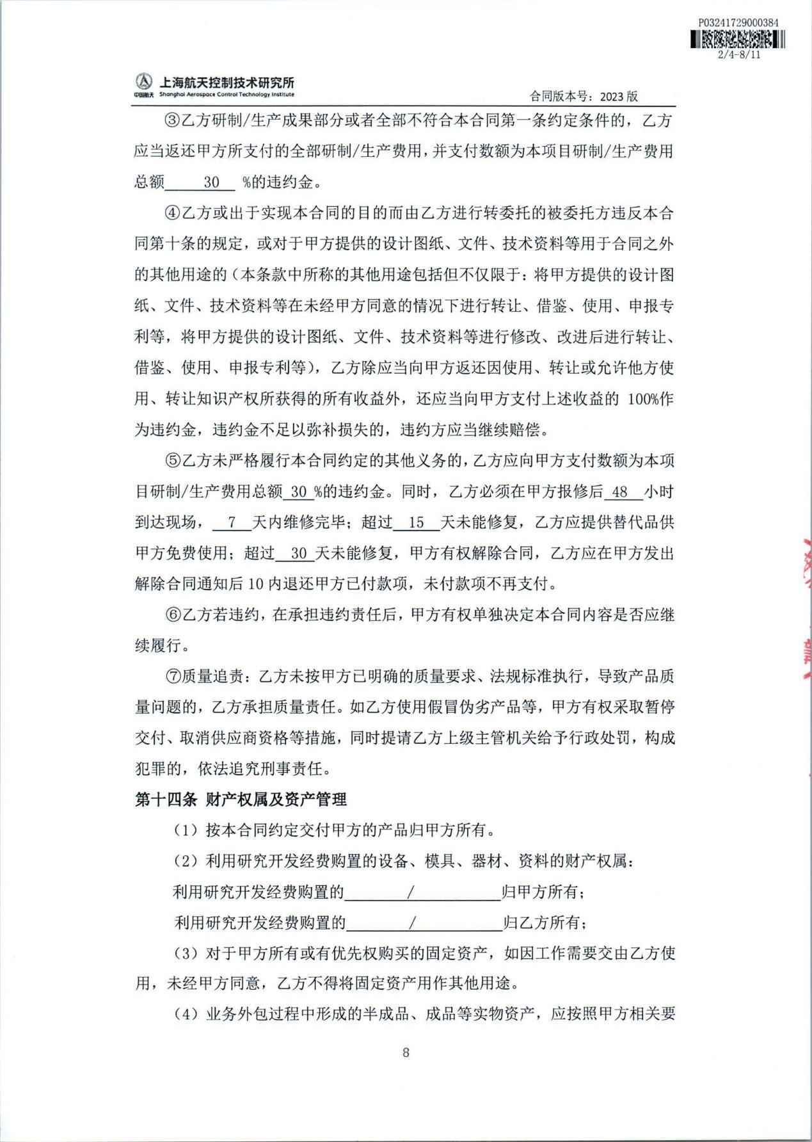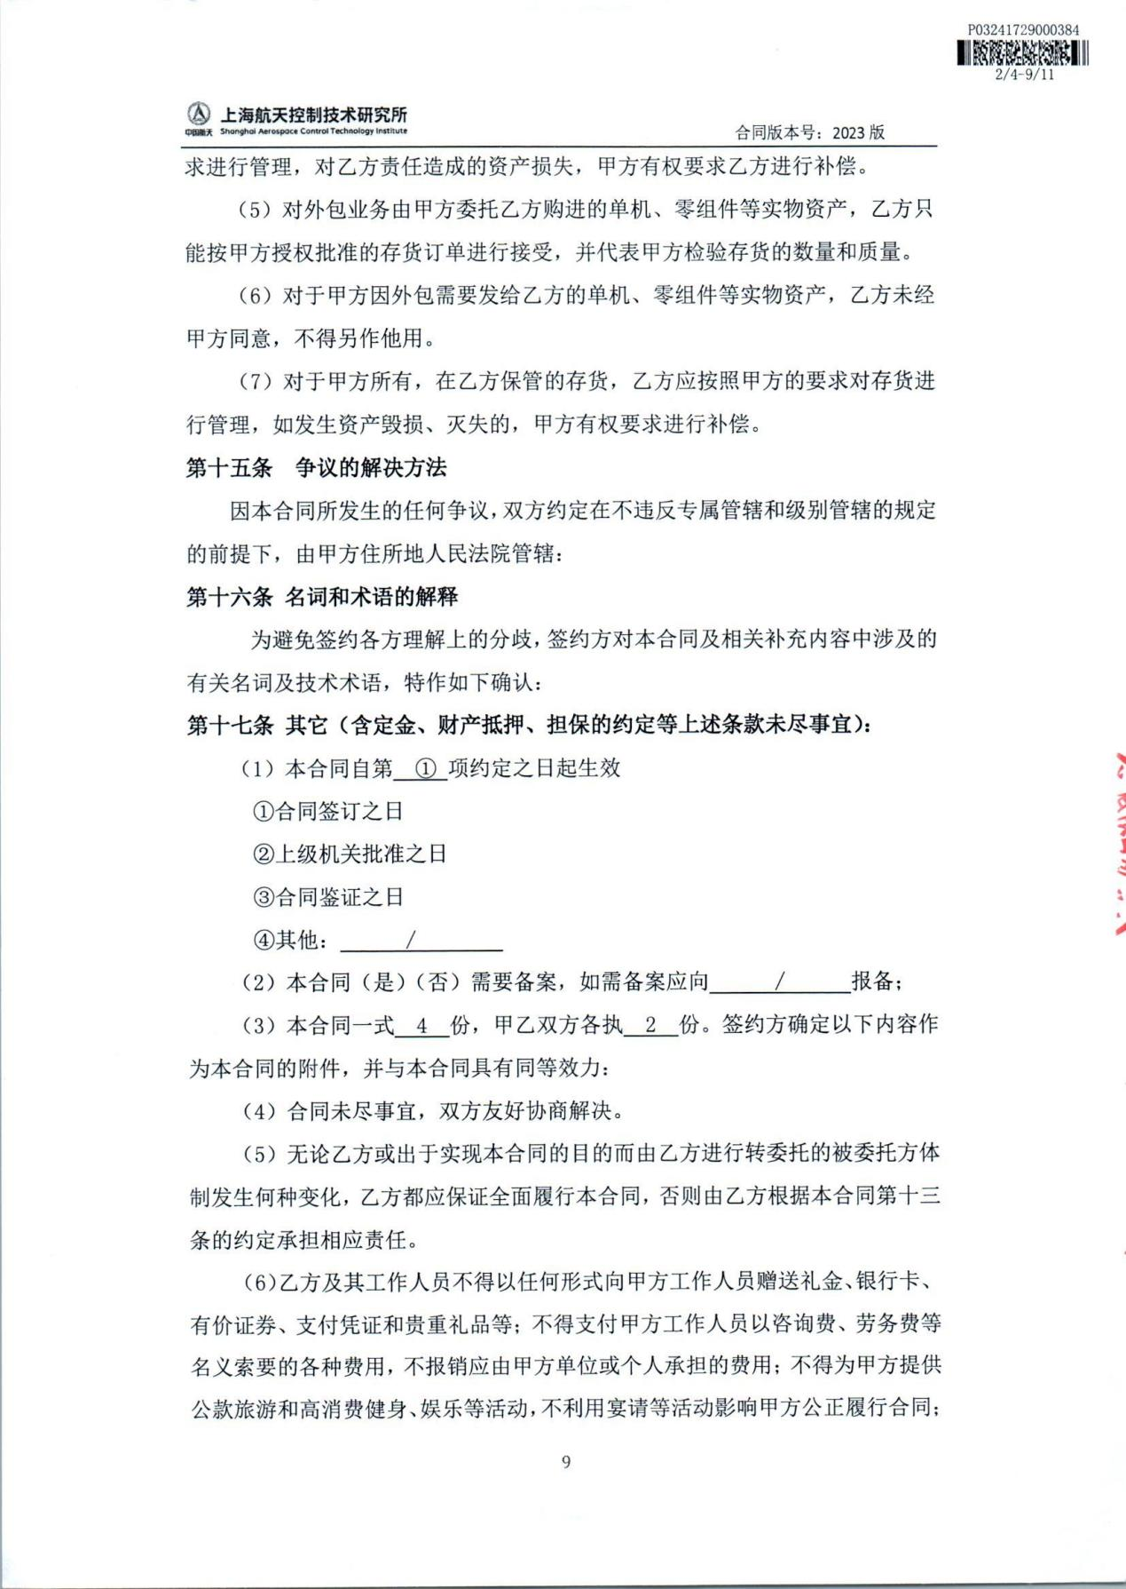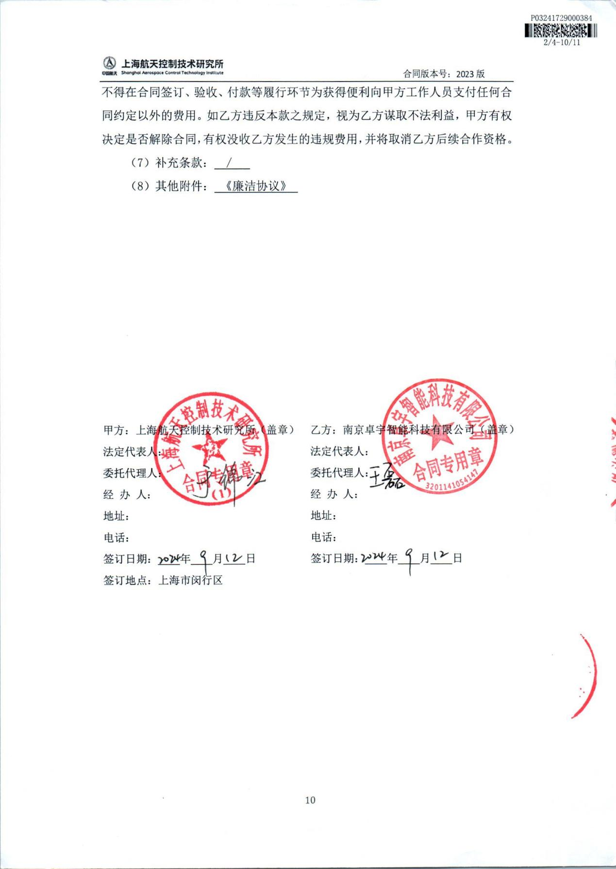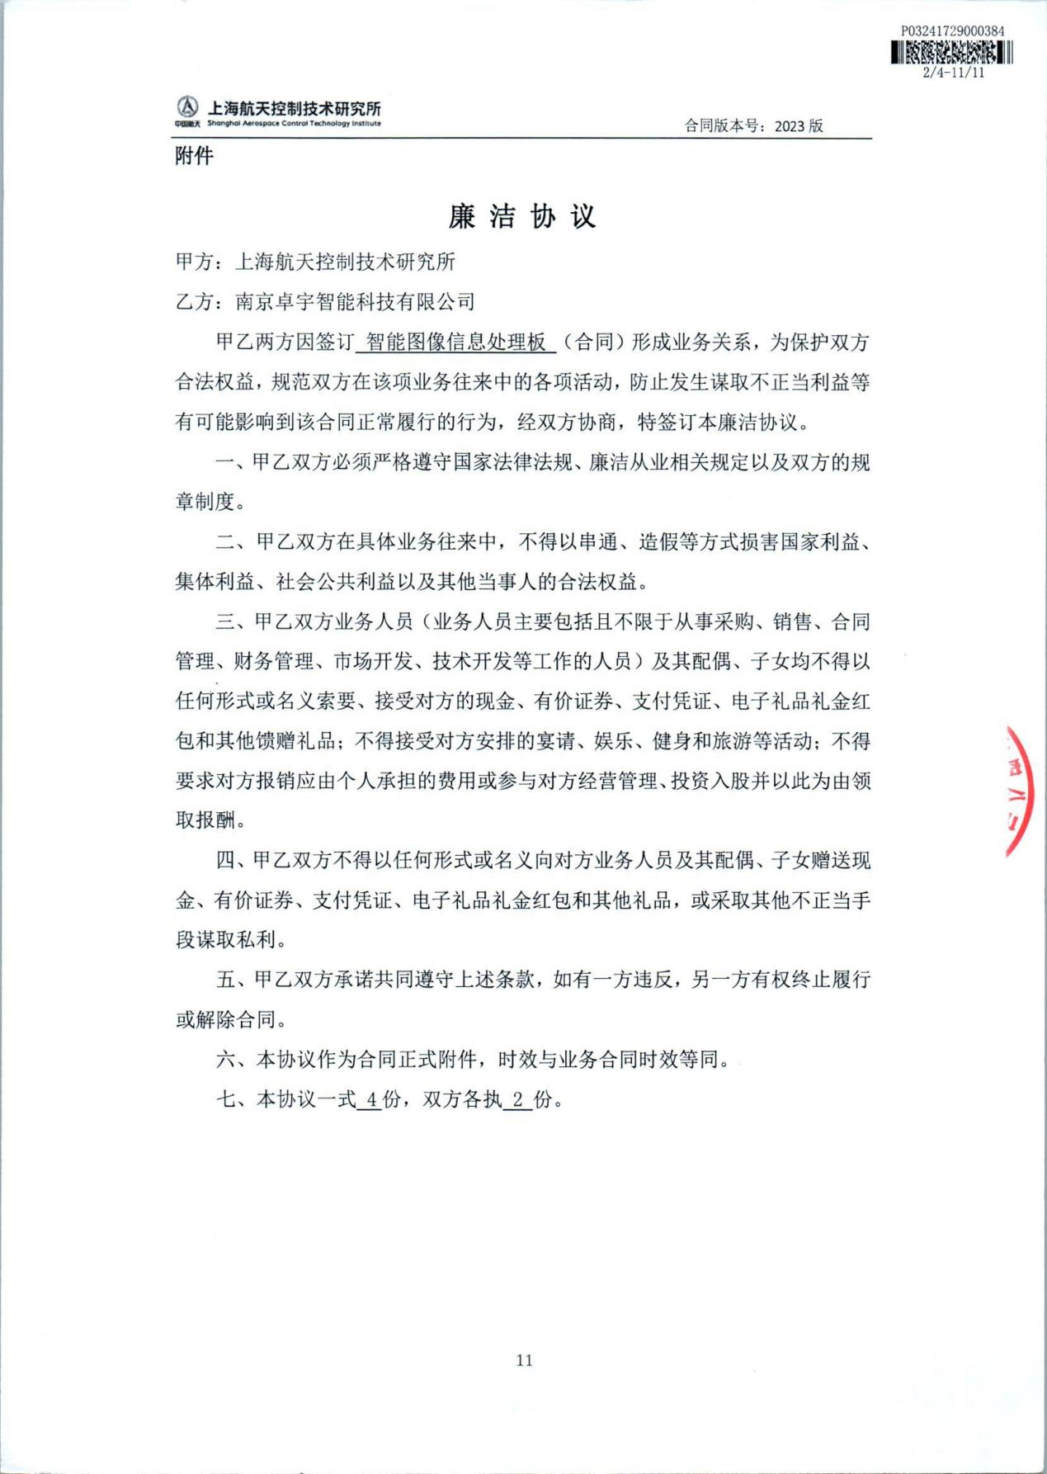

离轴三反反射镜
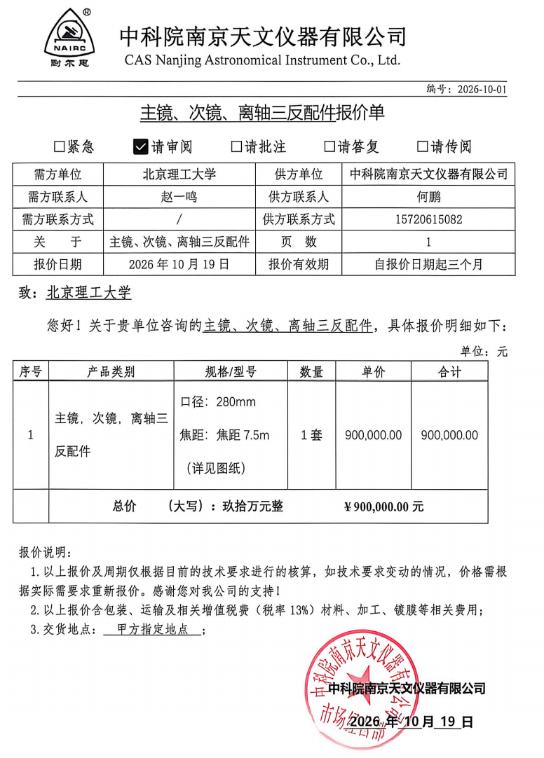
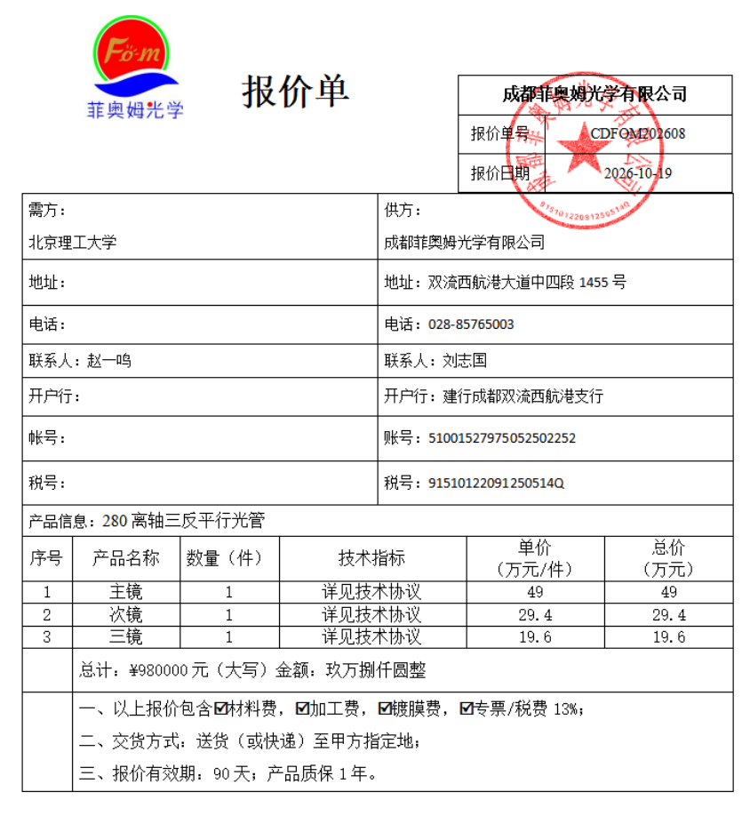
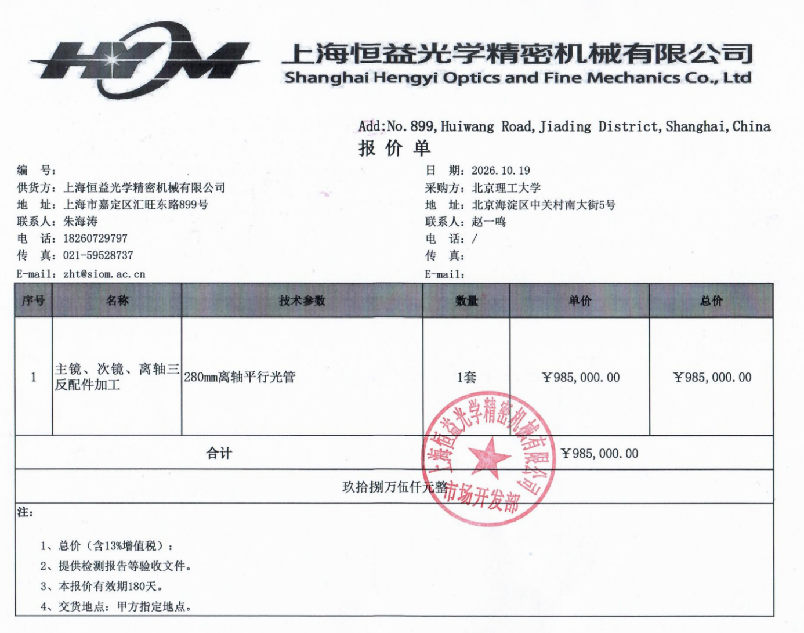

四分光棱镜组件
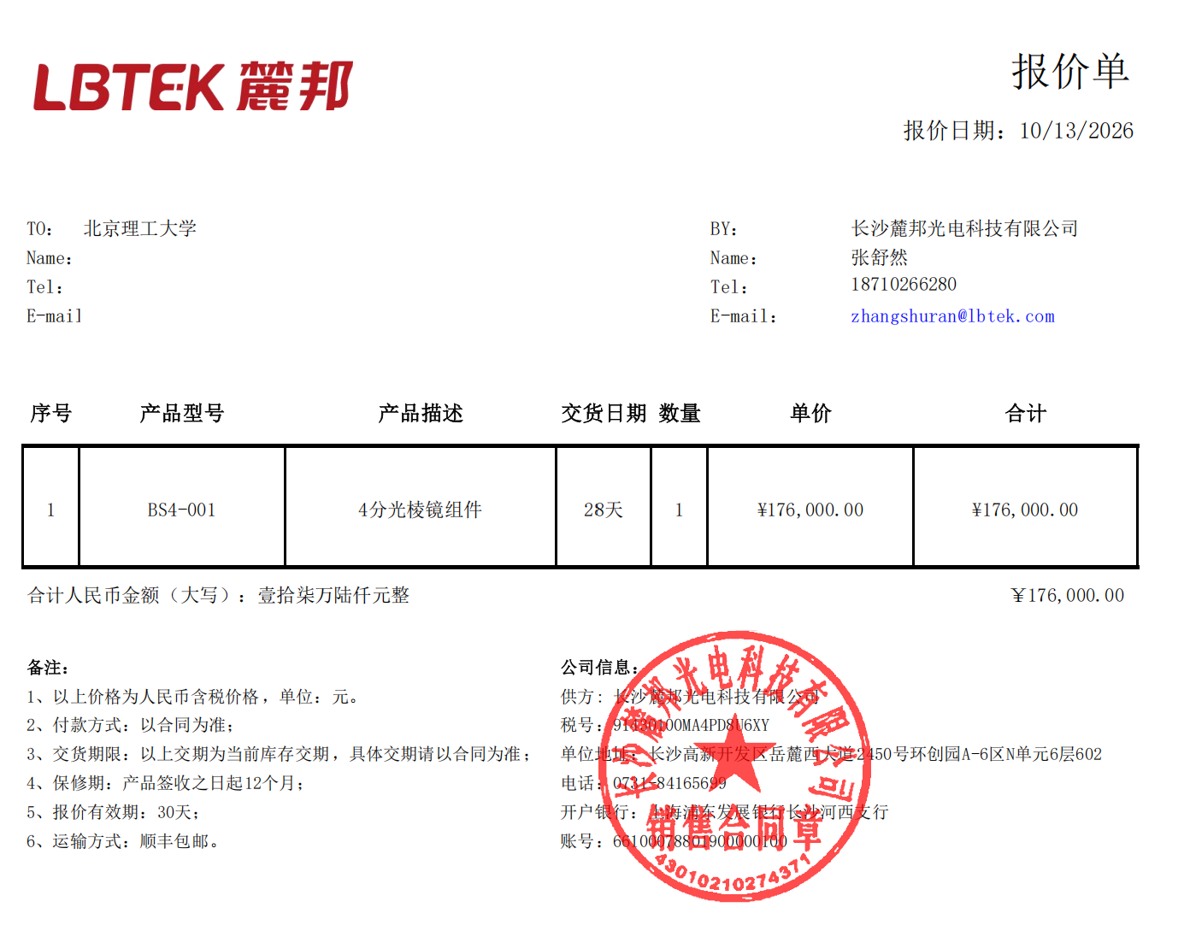
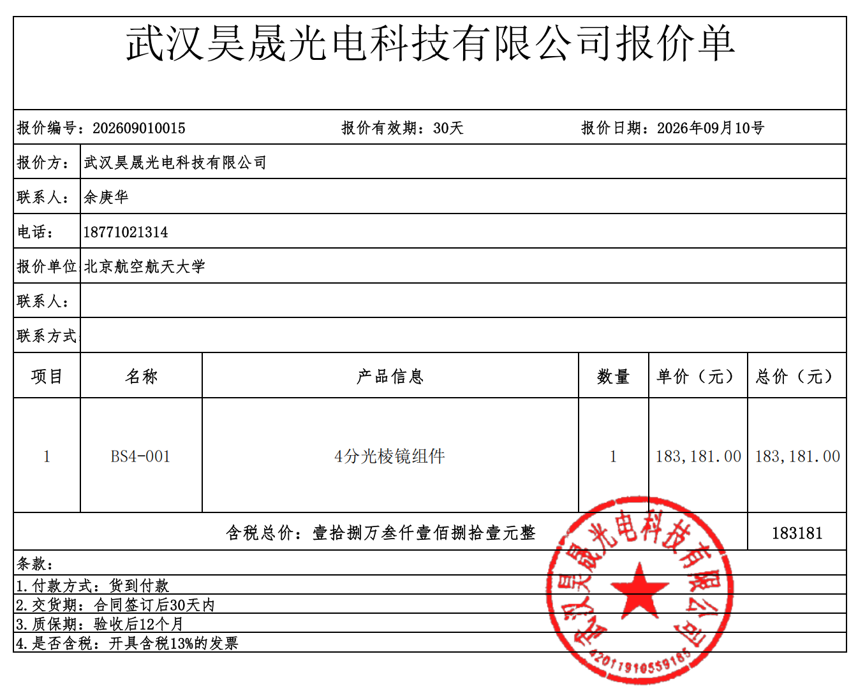

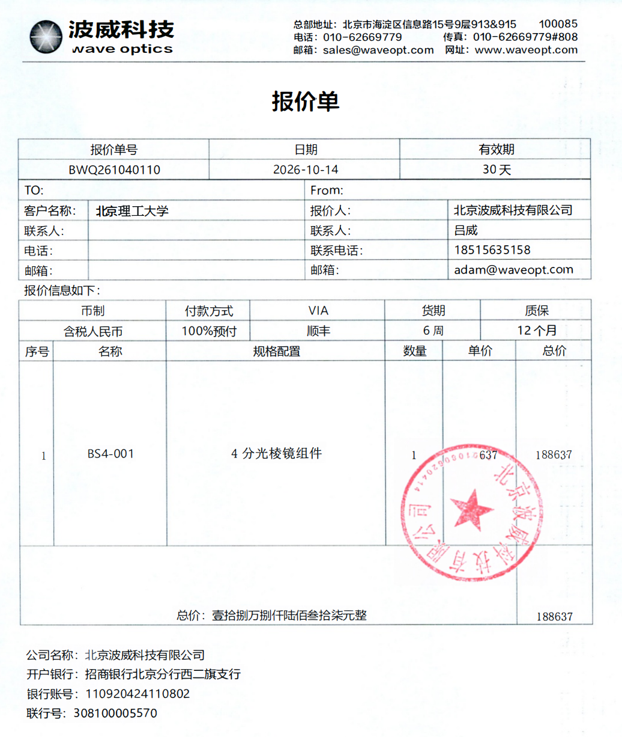

探测器拼接组件
支撑合同包含相机焦面组件的设计、制造、测试、试验直至发射前的全部工作，本预算仅包括制造部分，价值约16万元。
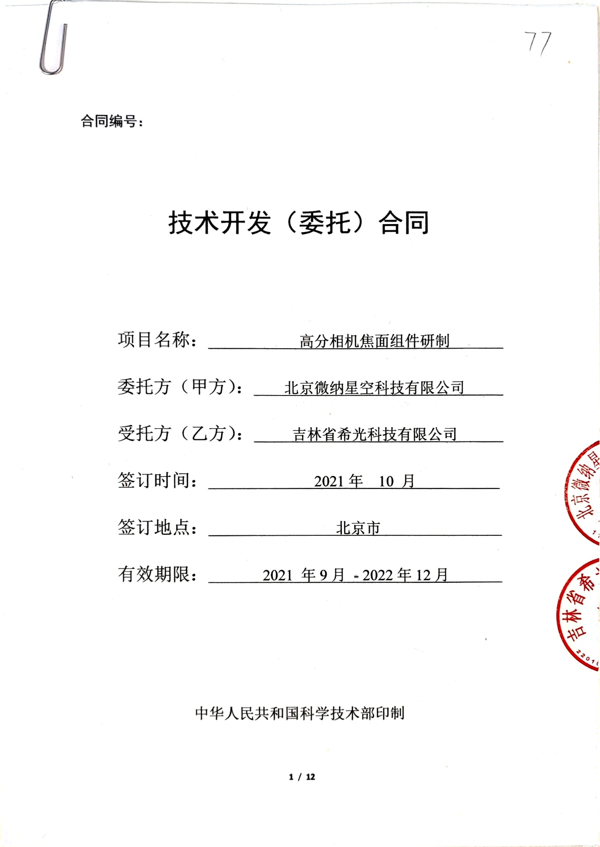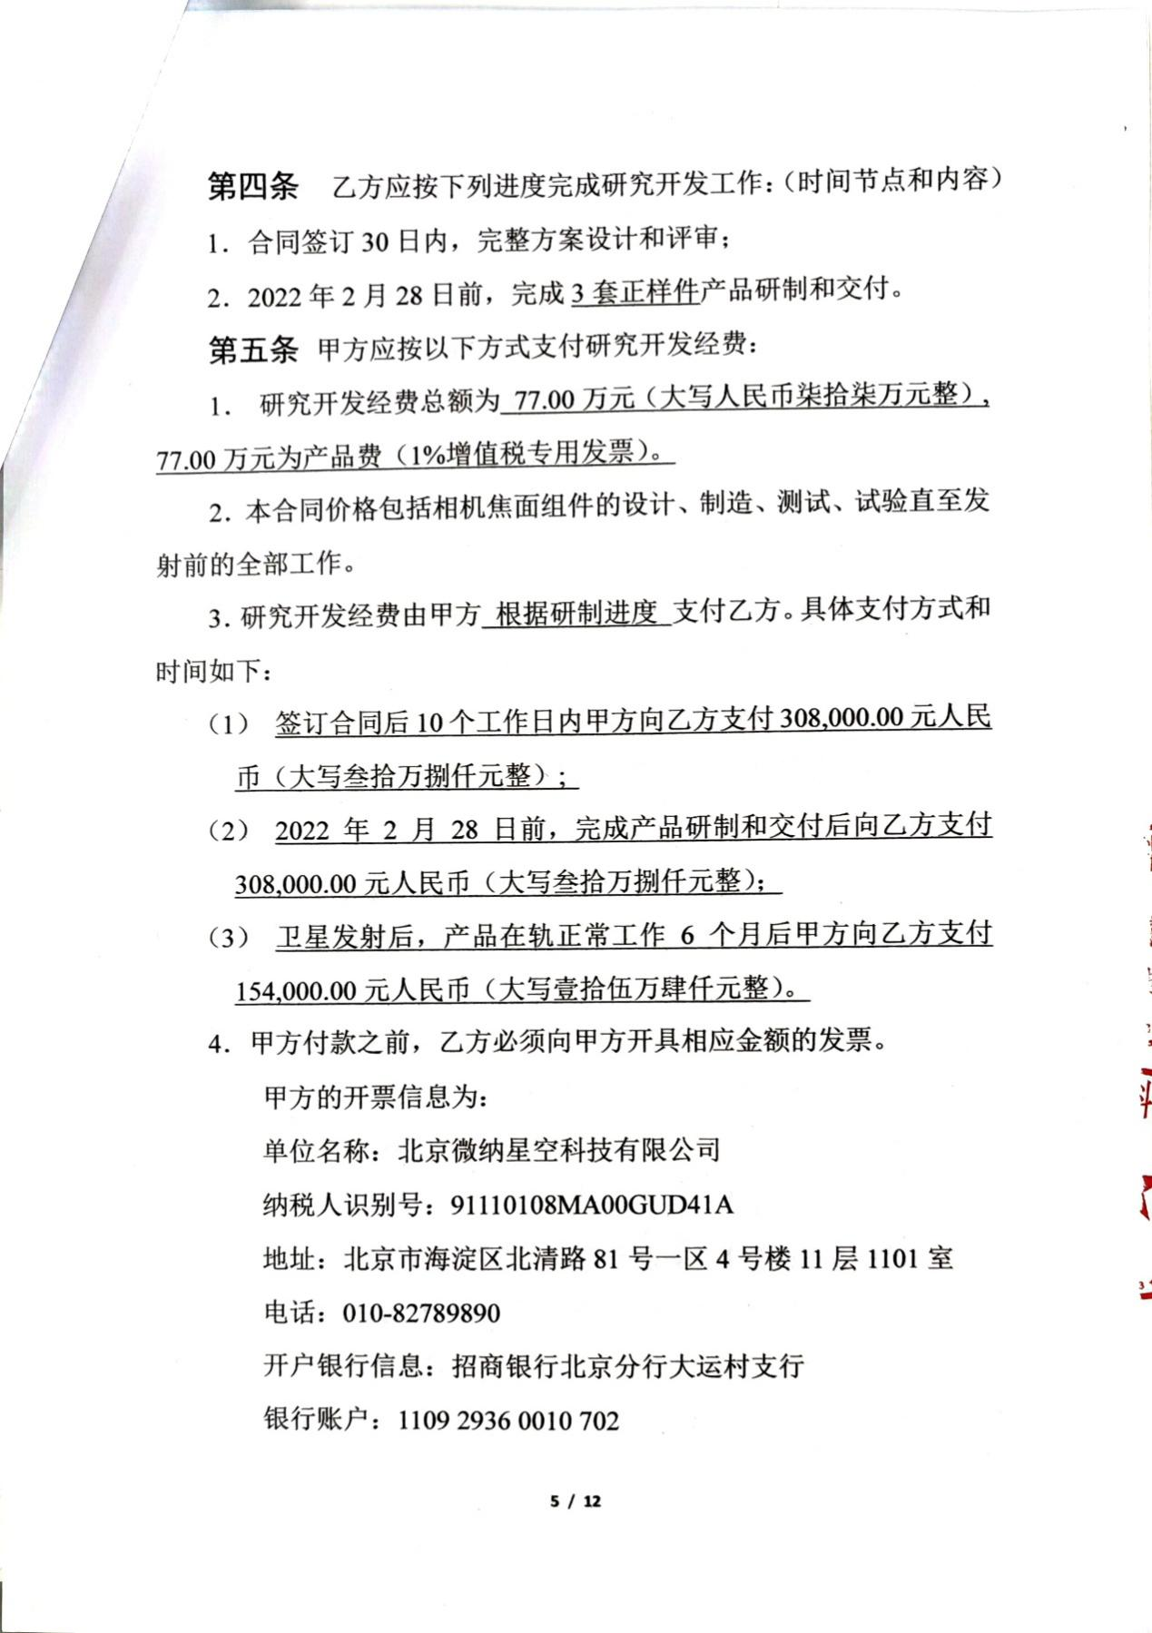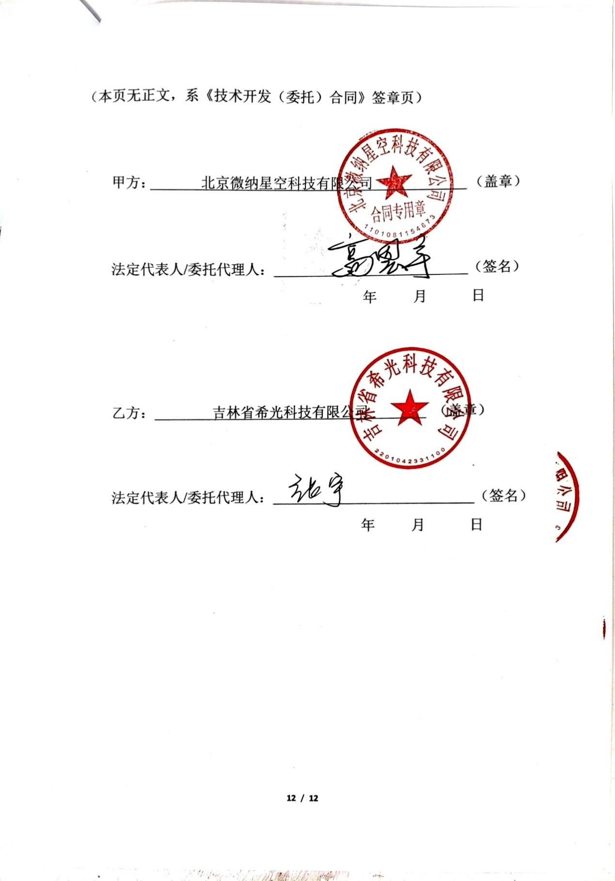

碳纤维支撑组件
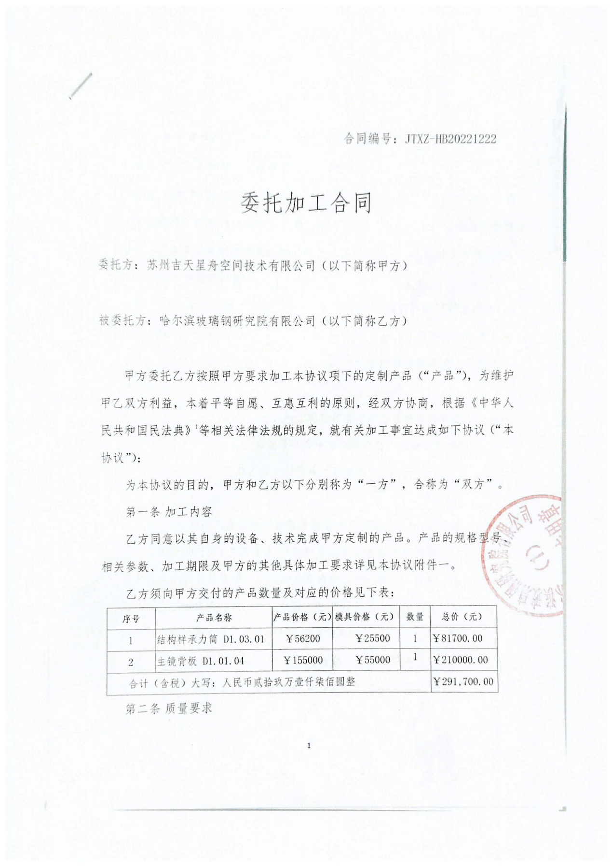
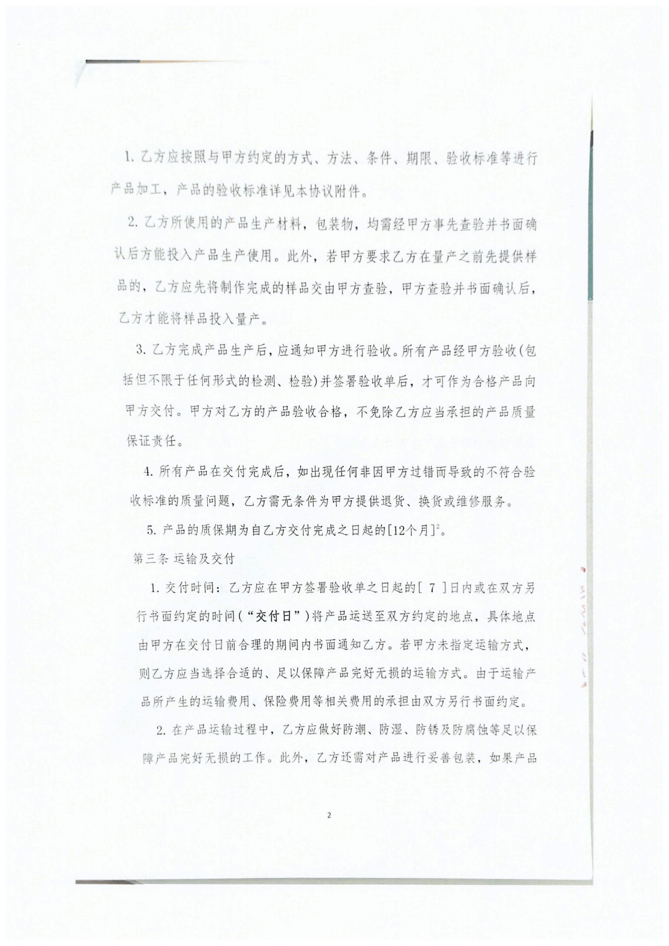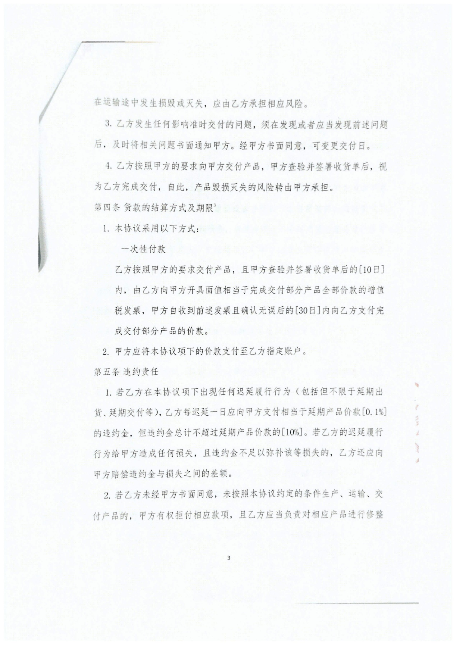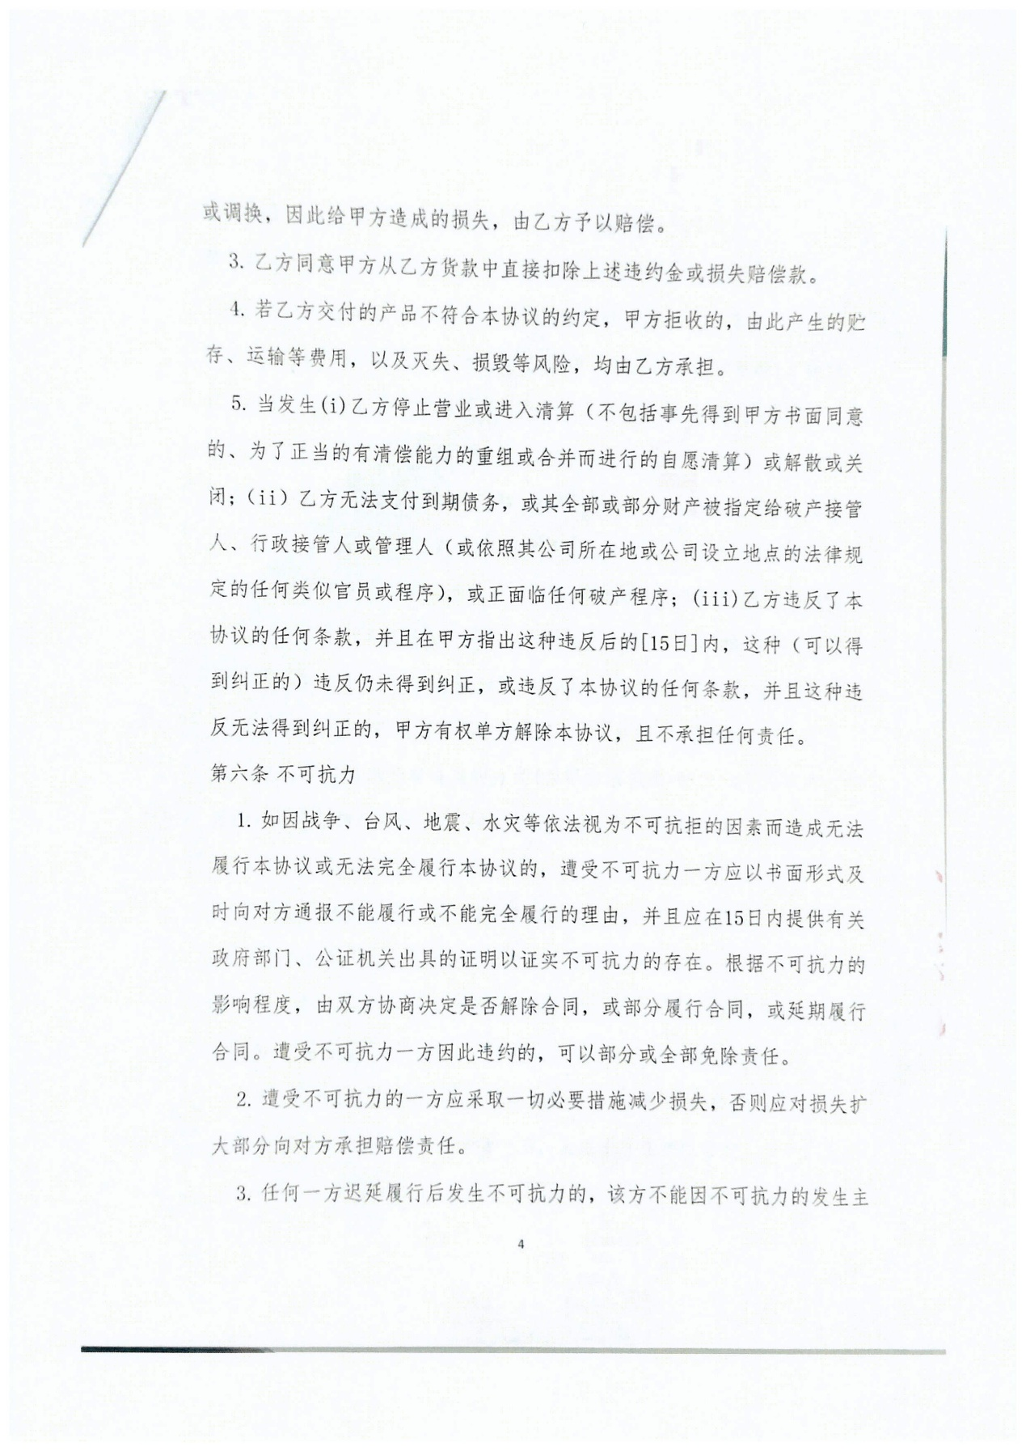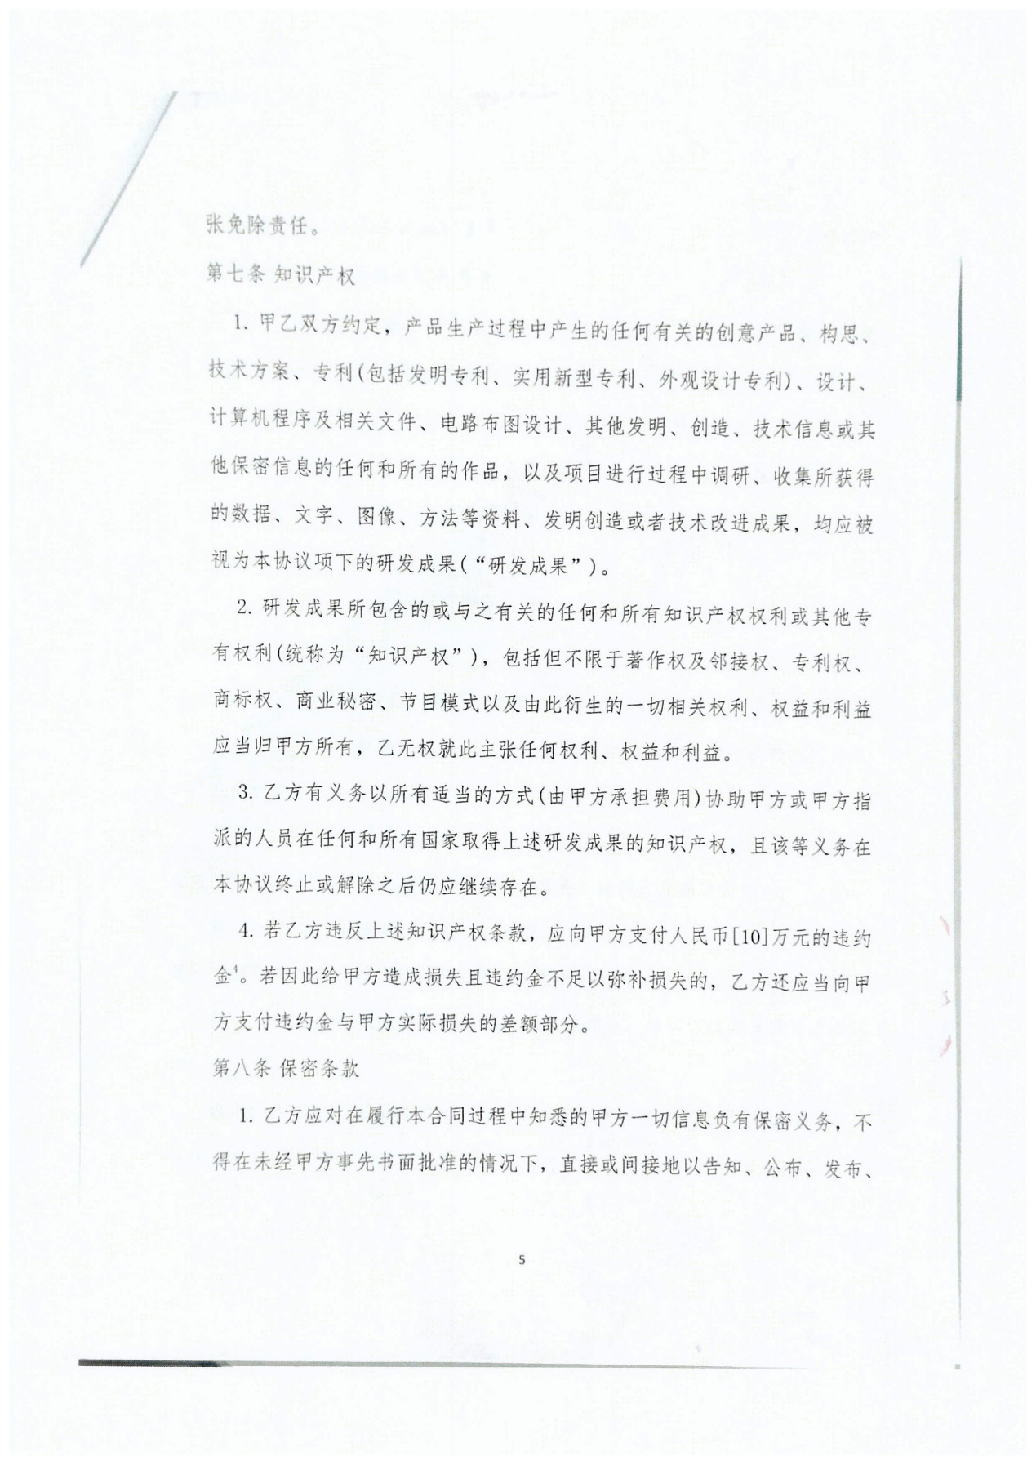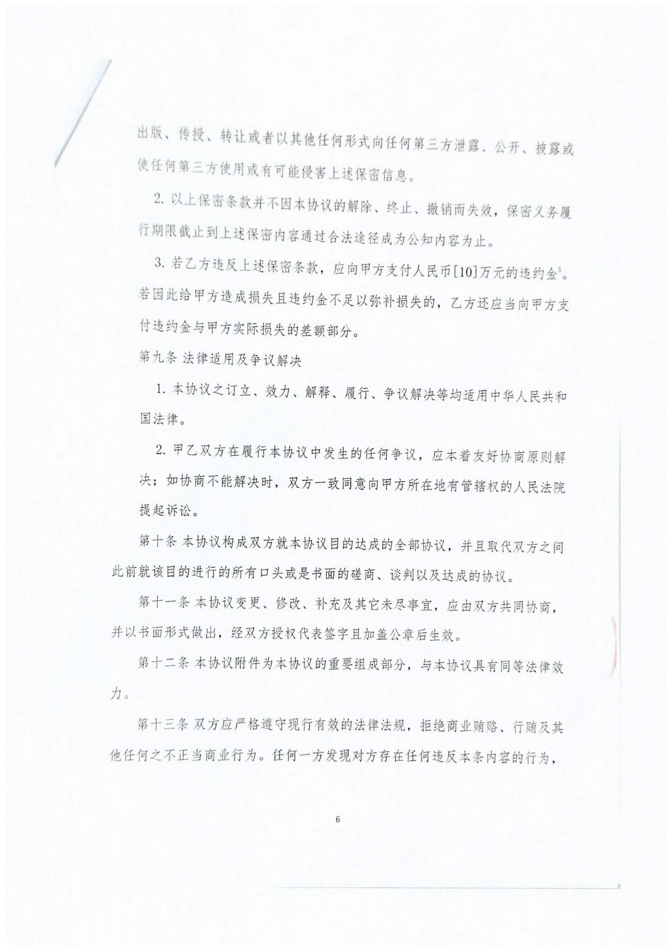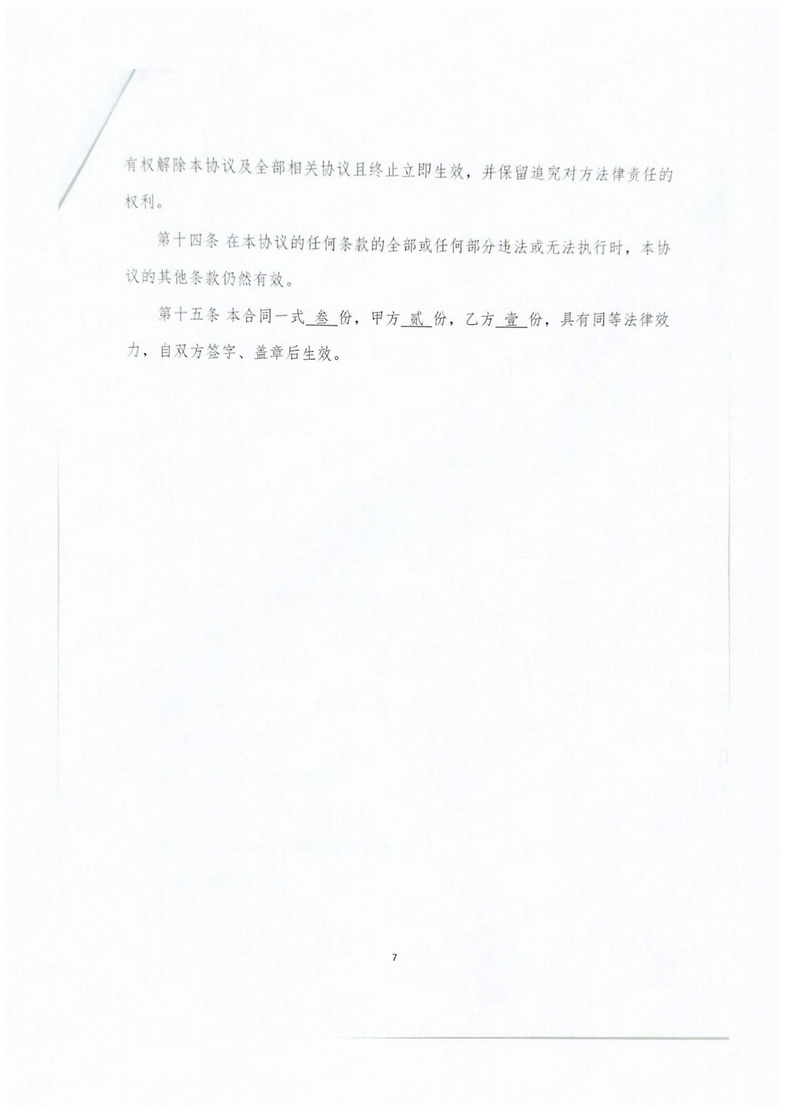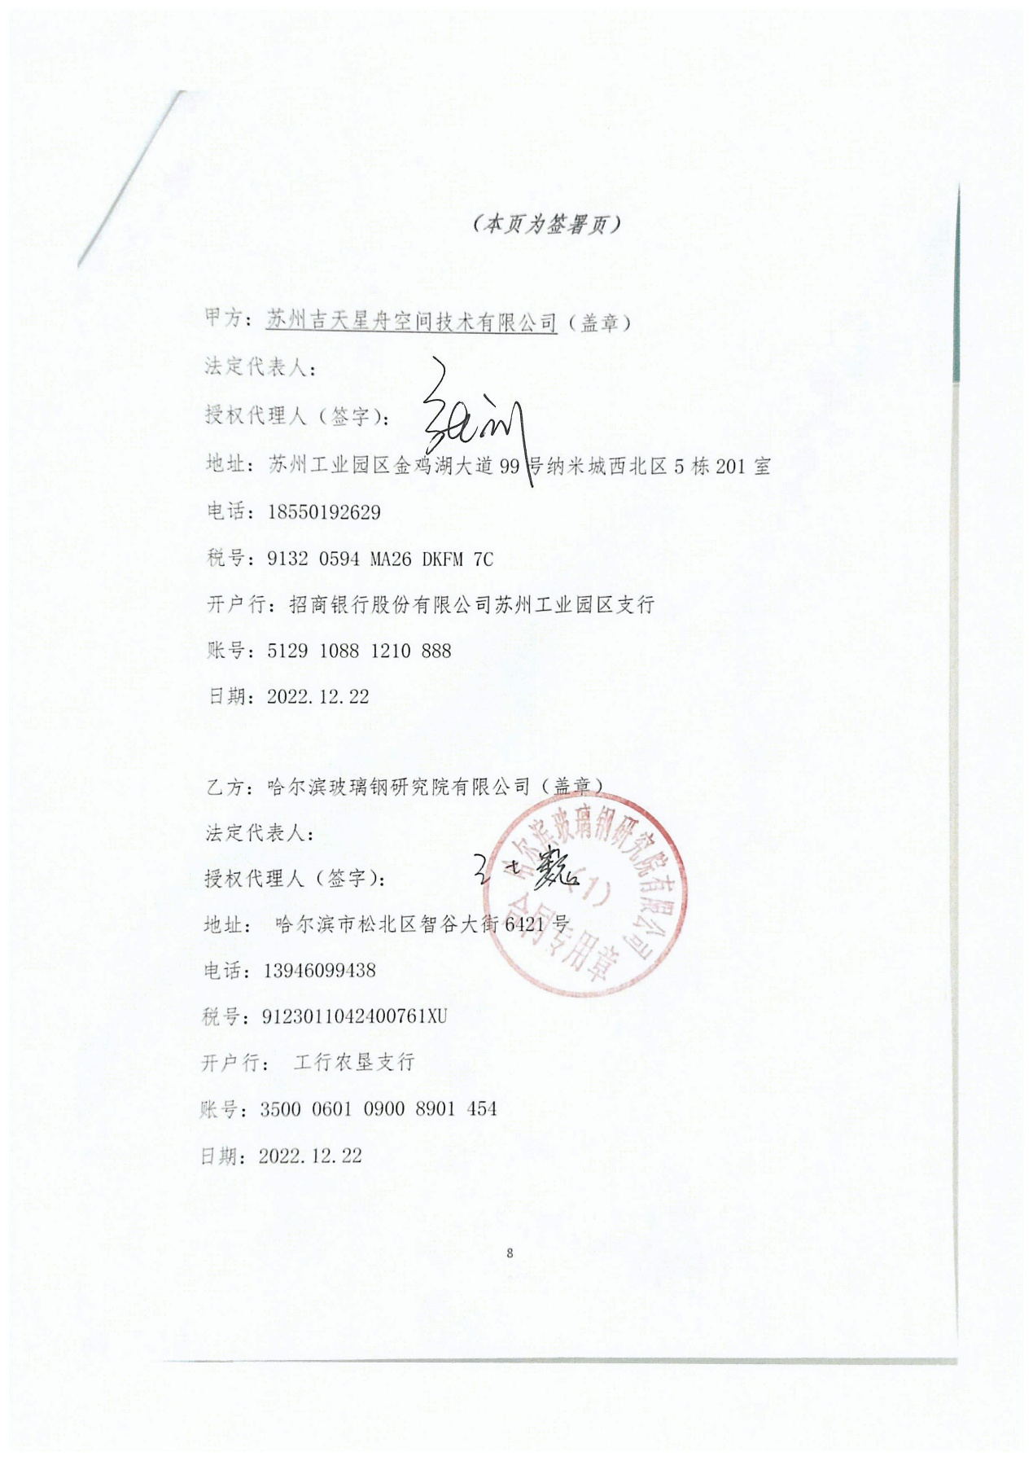

光子事件采集卡
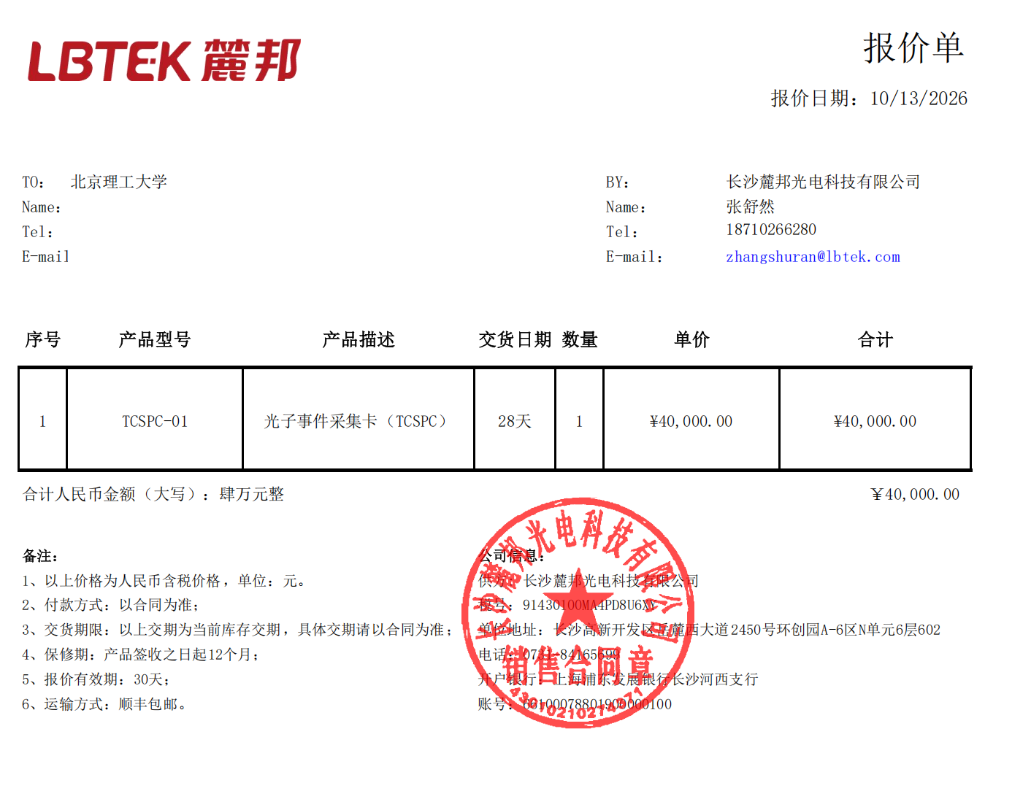
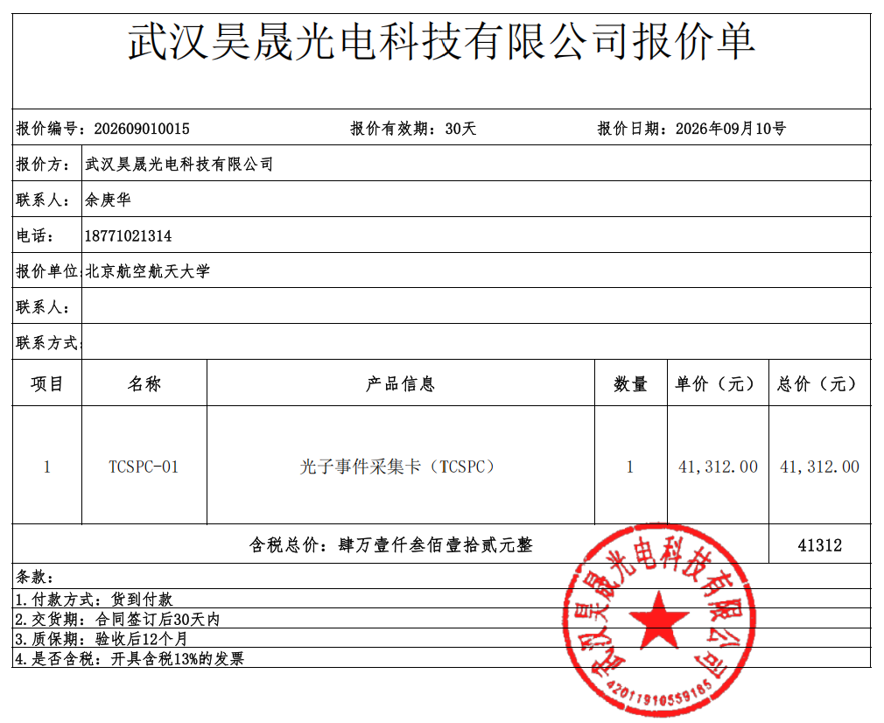

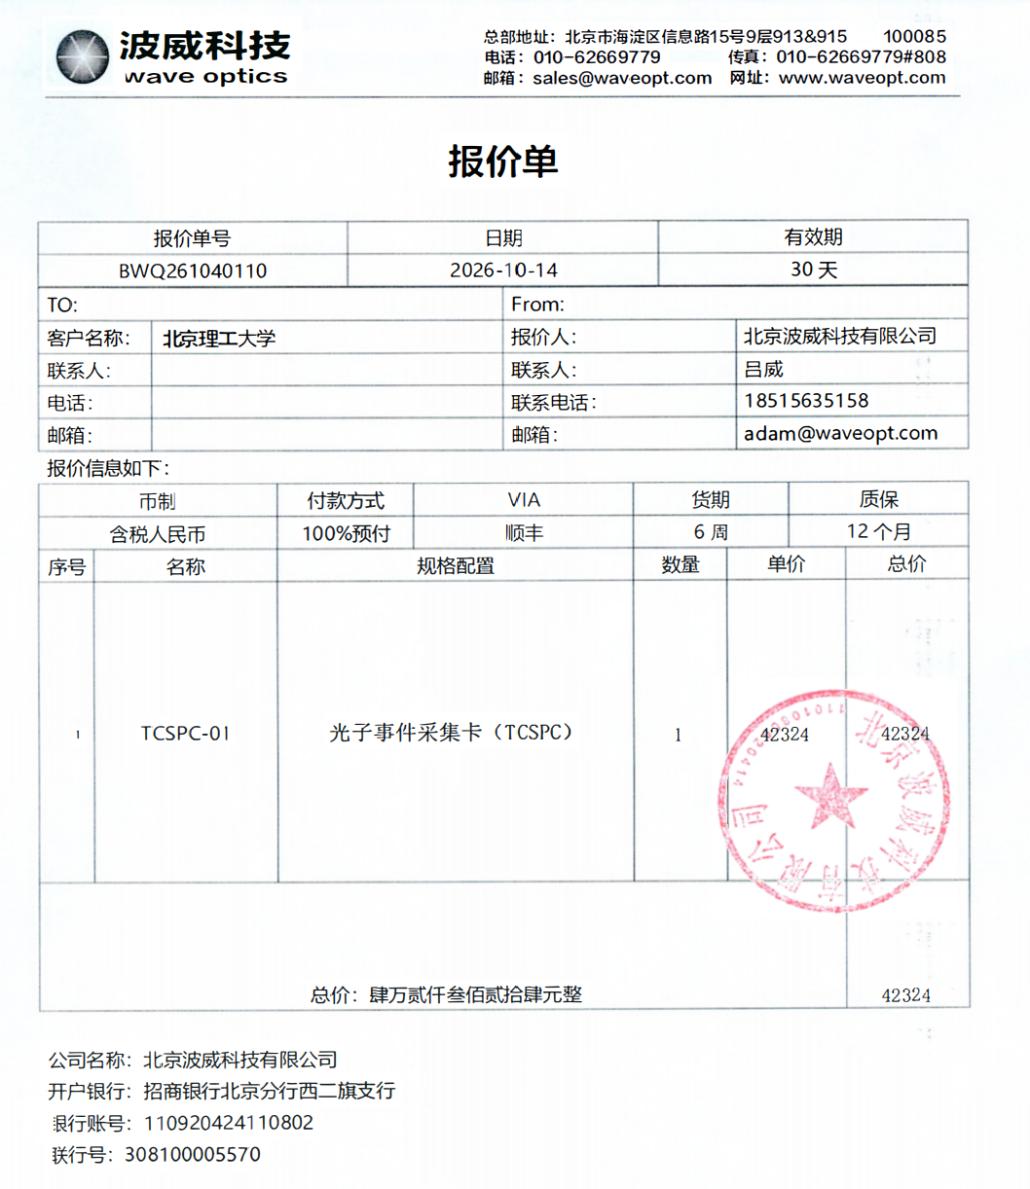

短波红外光子探测器
项目使用的规格为32×32的，短波红外光子探测器的价格是跟像素呈线性关系的，32×32是1024像素的，预计价格是256×2的价格的两倍，所以预计价格为40万元。
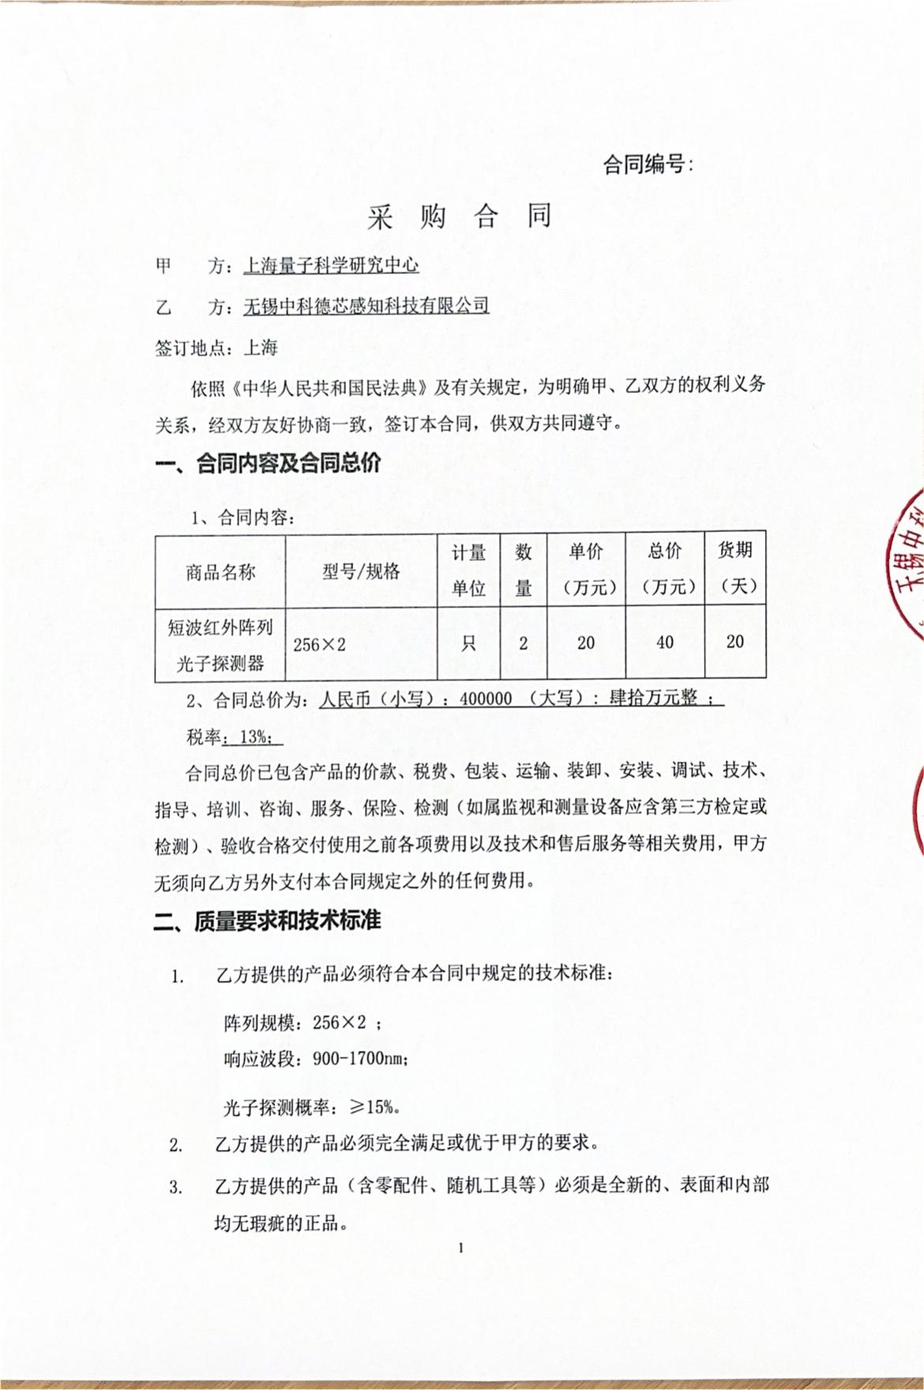
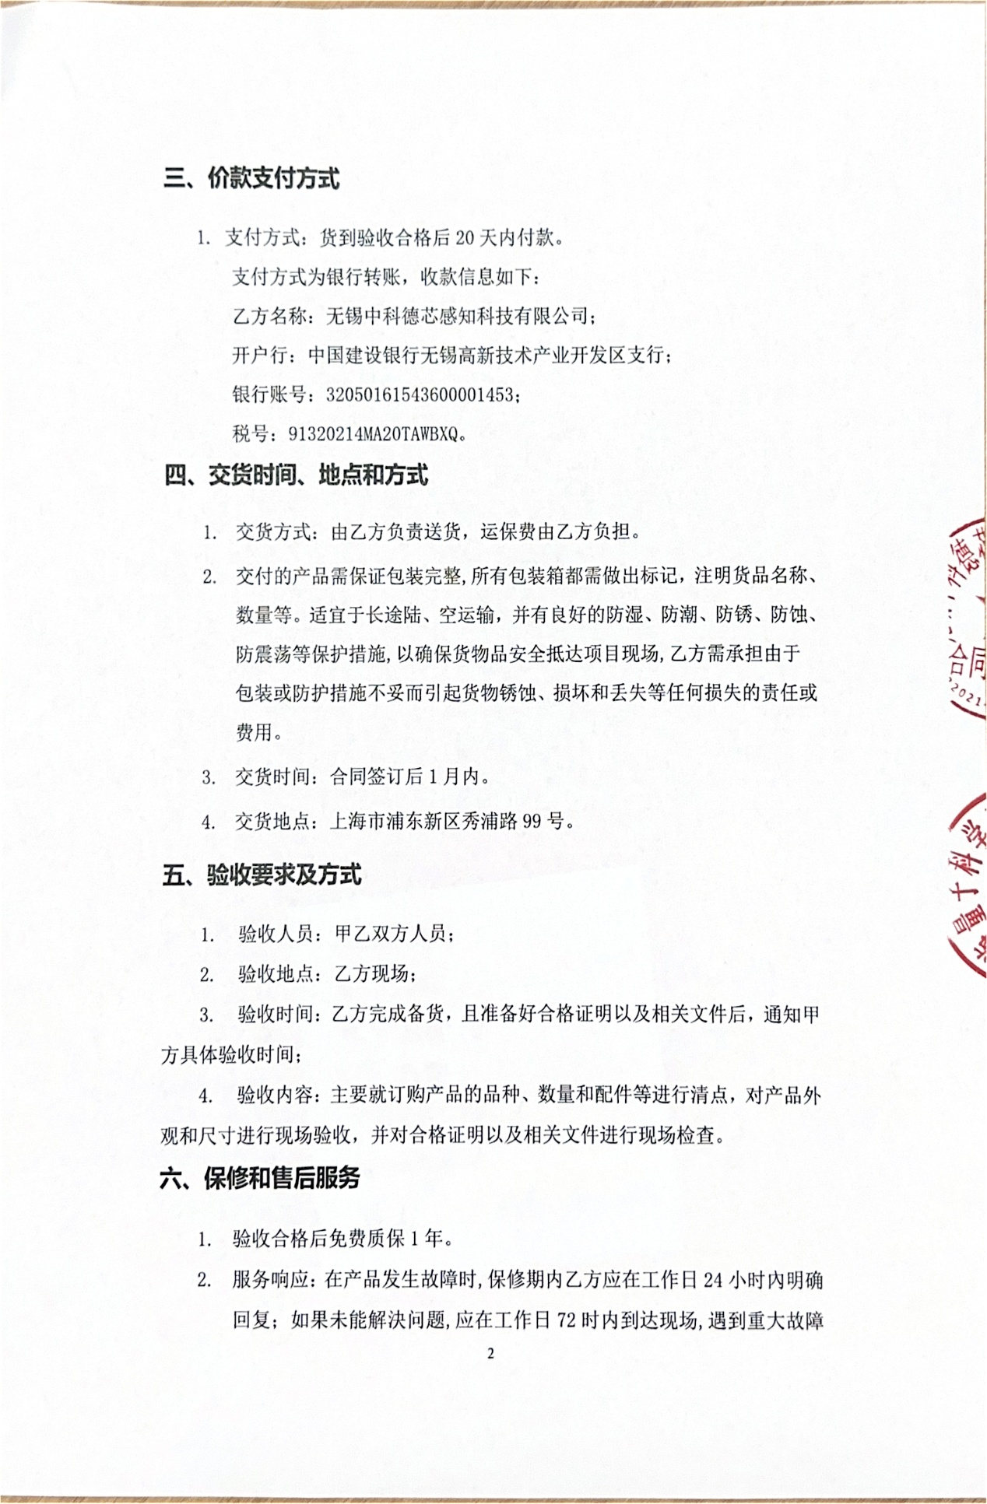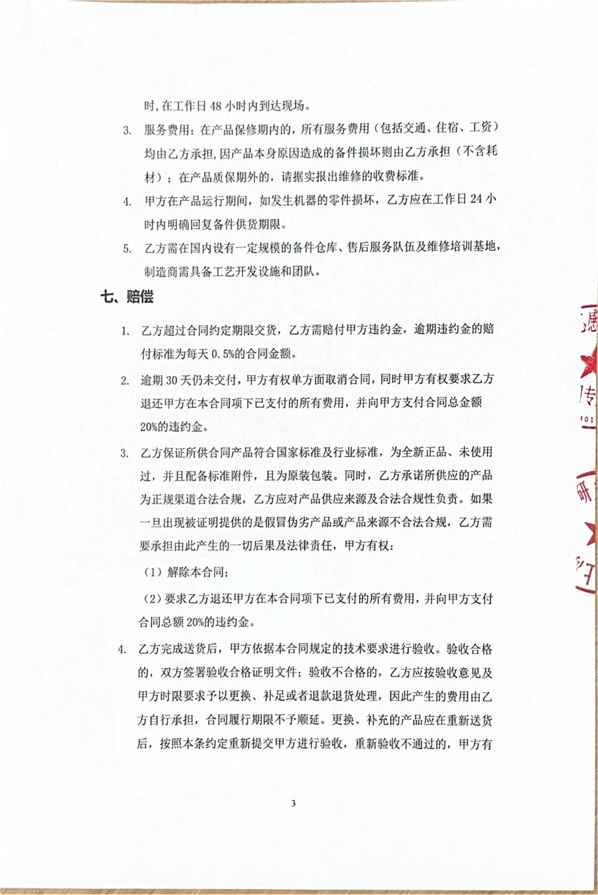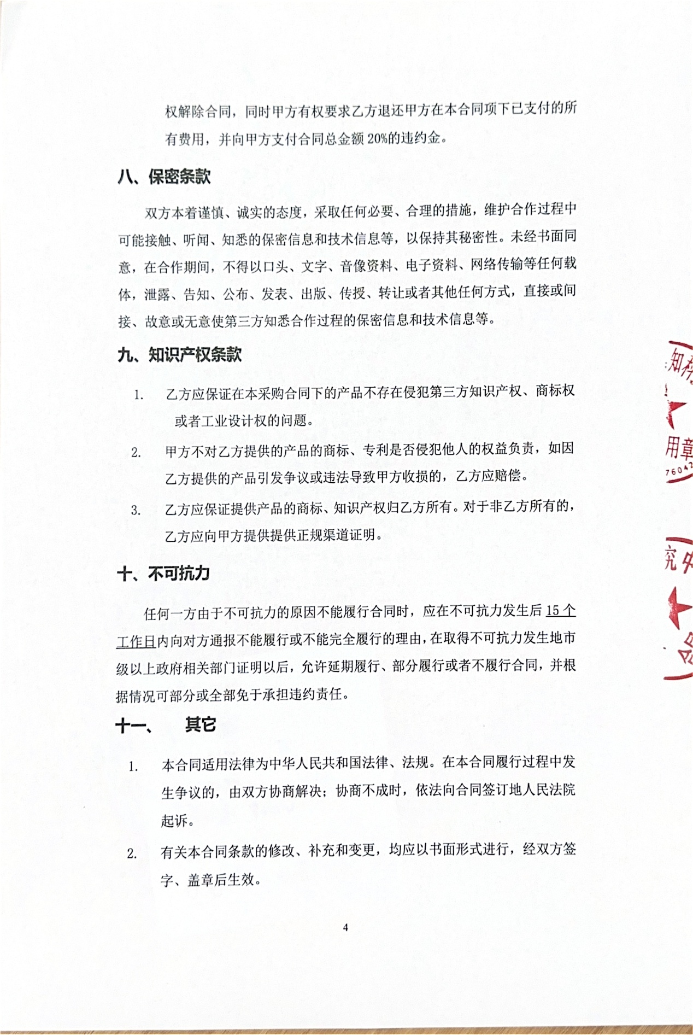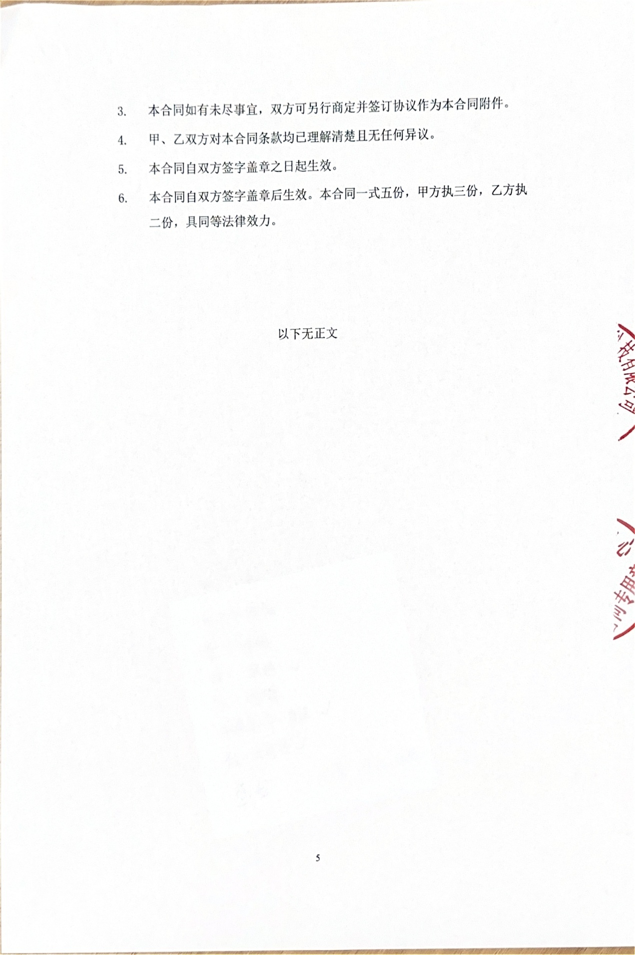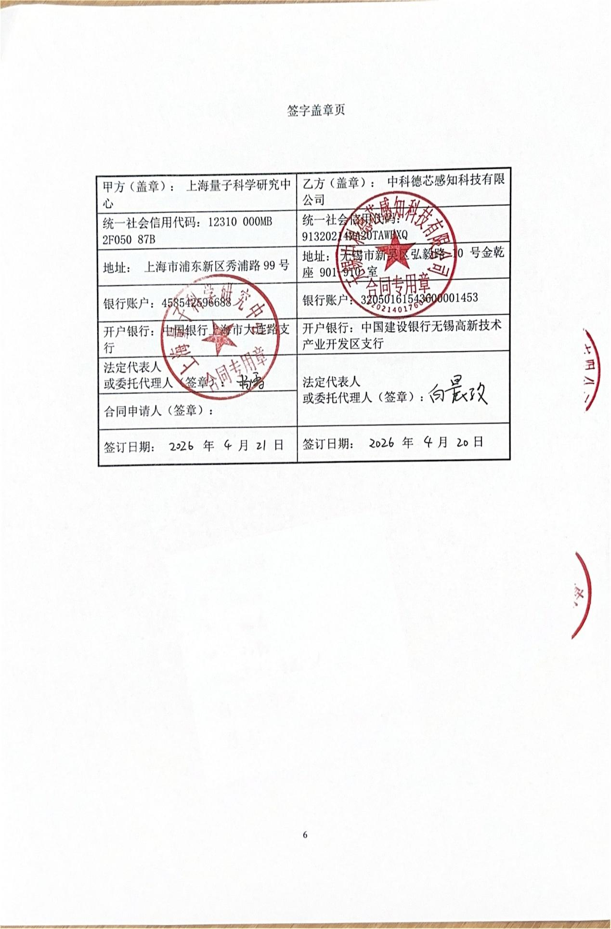

大通光口径扫描镜
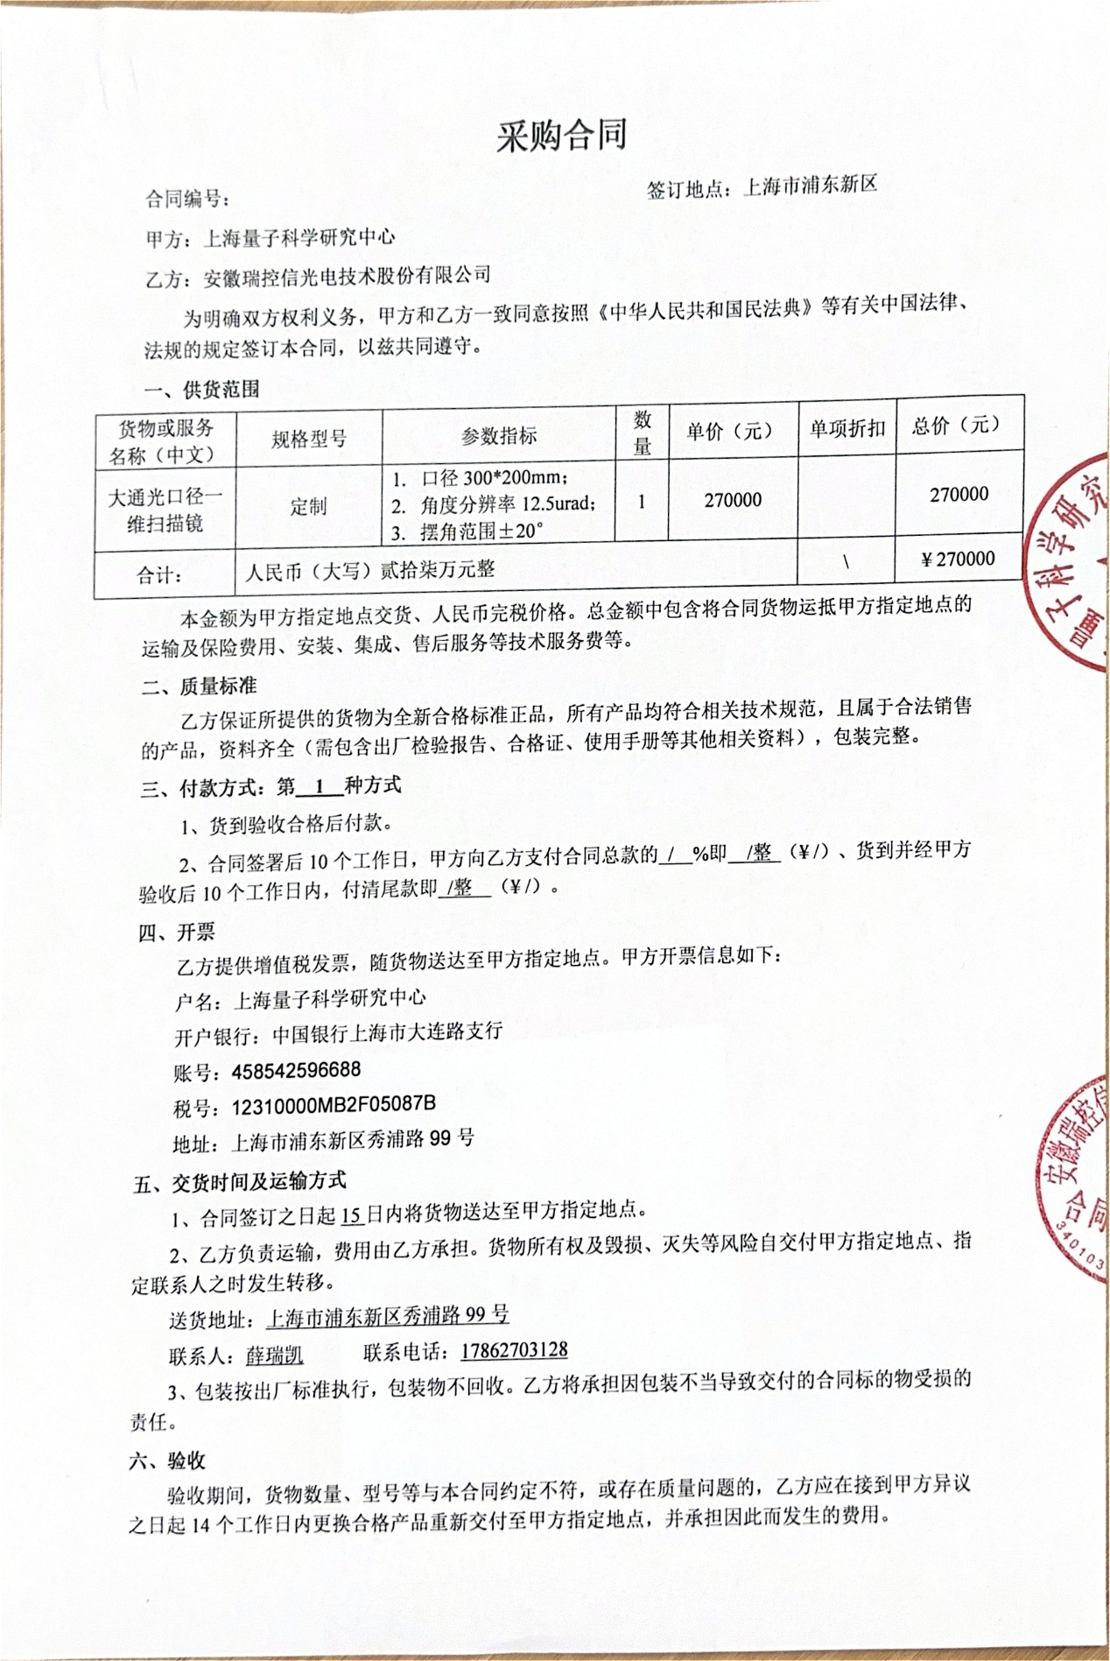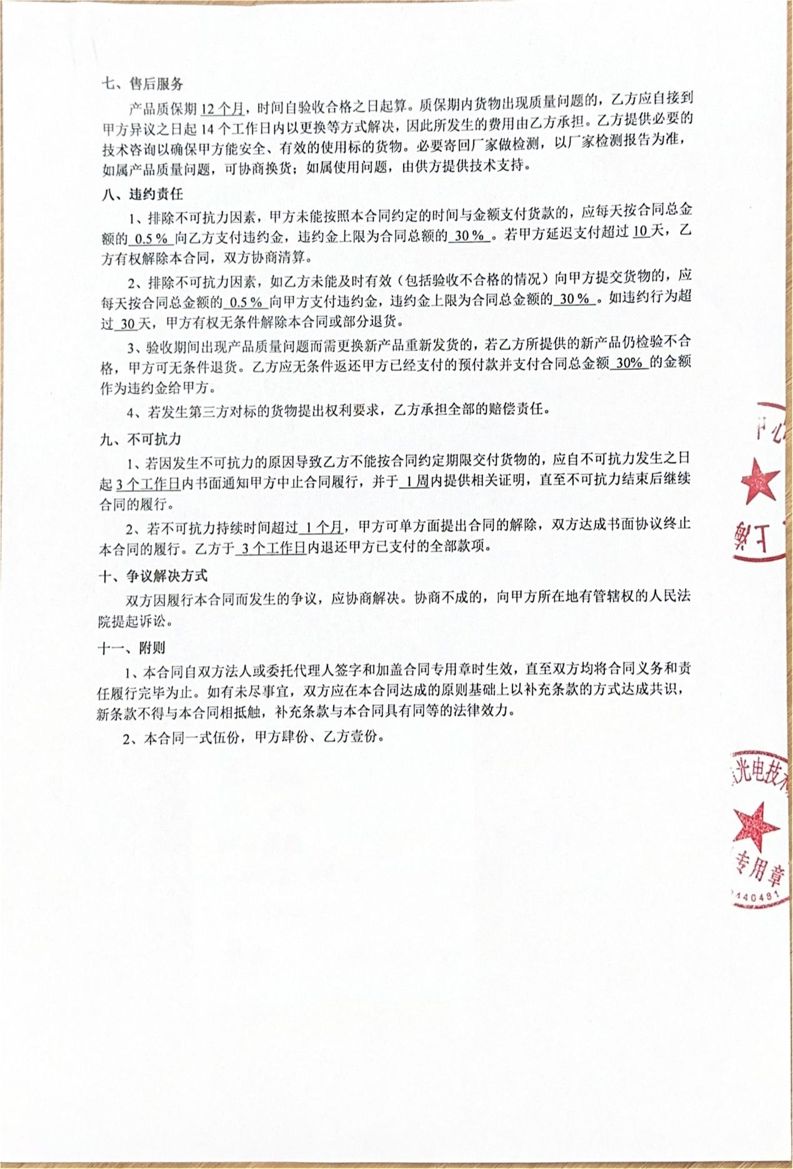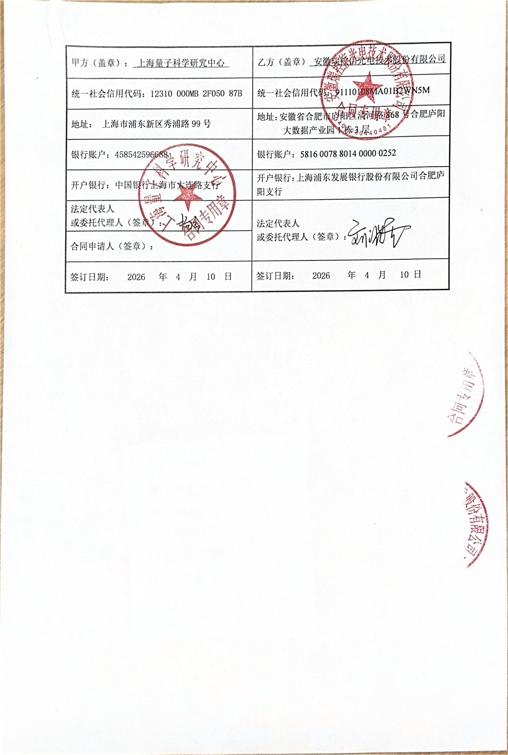

光隔离开关
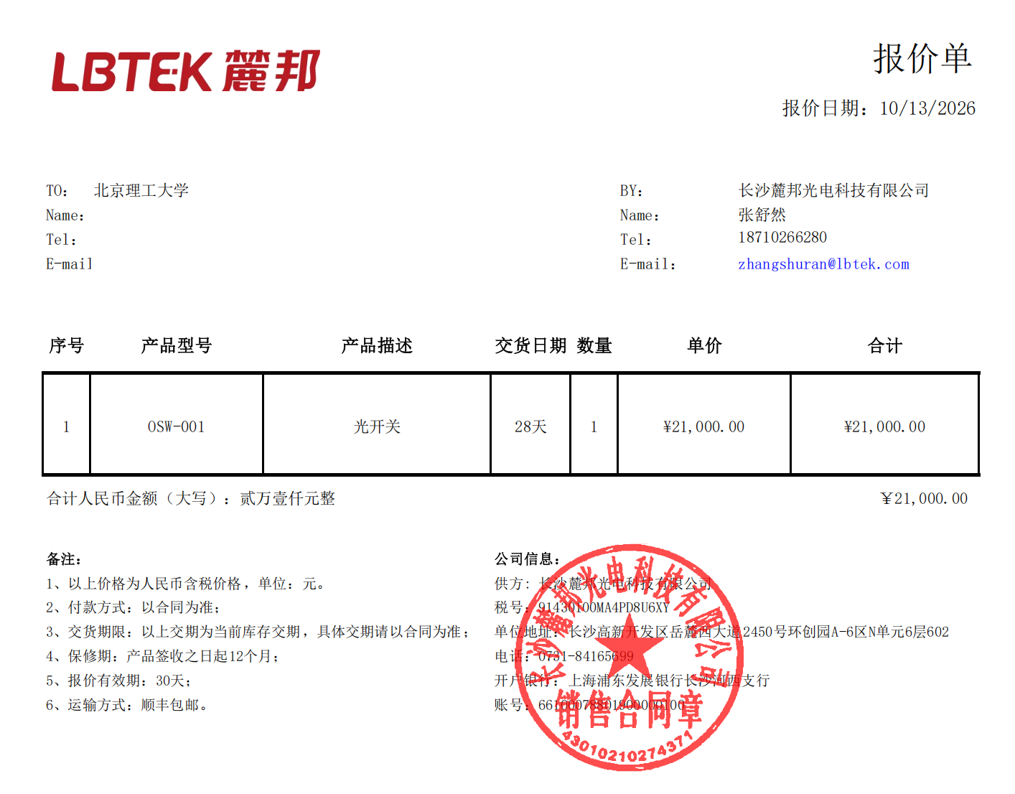
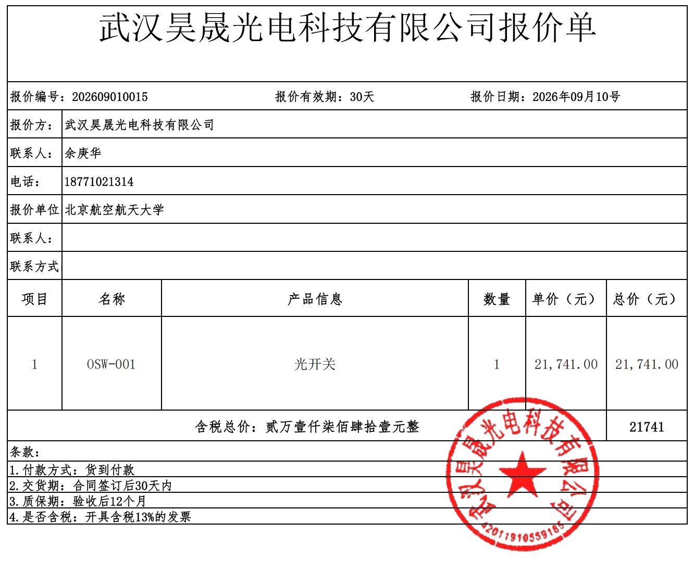

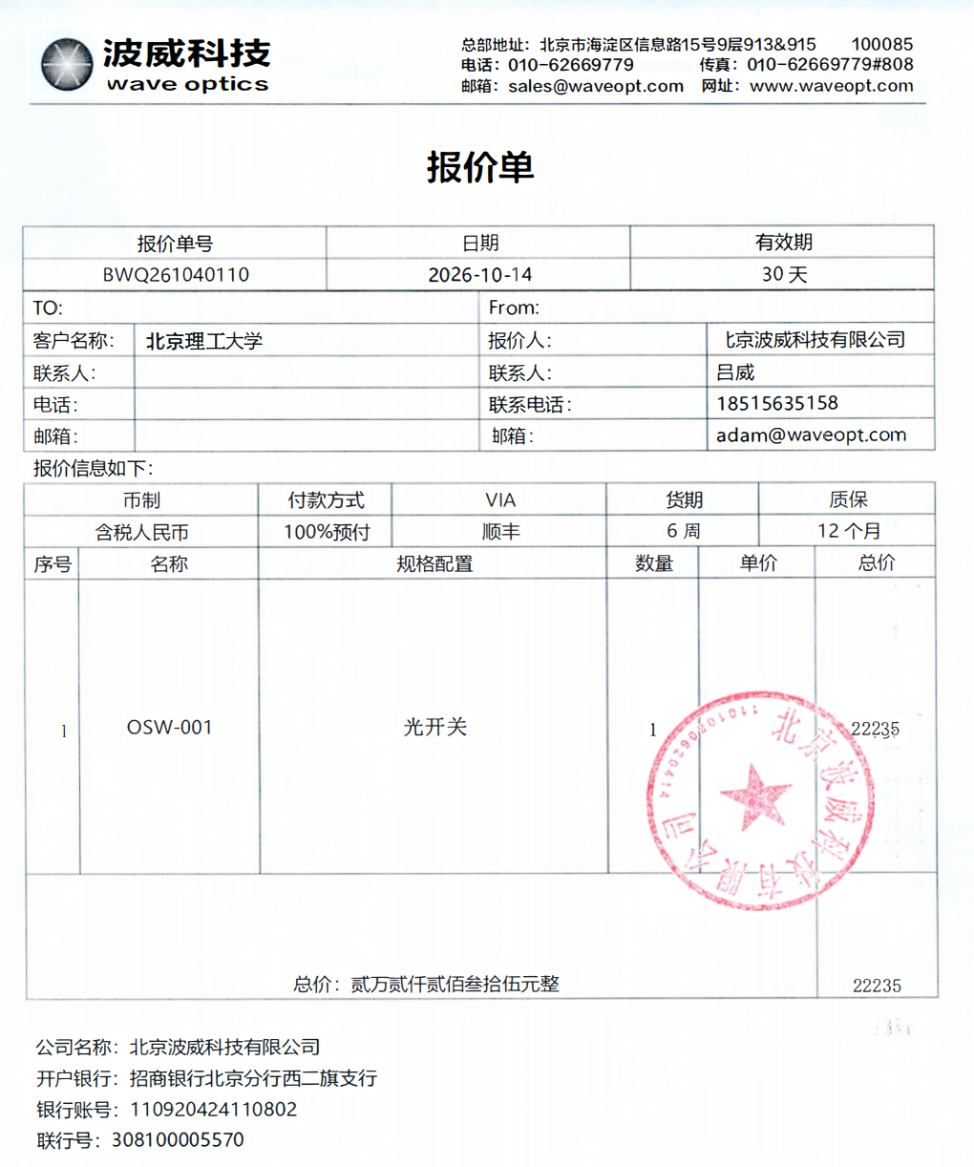

单光子计数器
支撑合同包含的单光子计数器和单光子探测器，仅用单光子计数器的77400元支撑单光子计数器的价格。
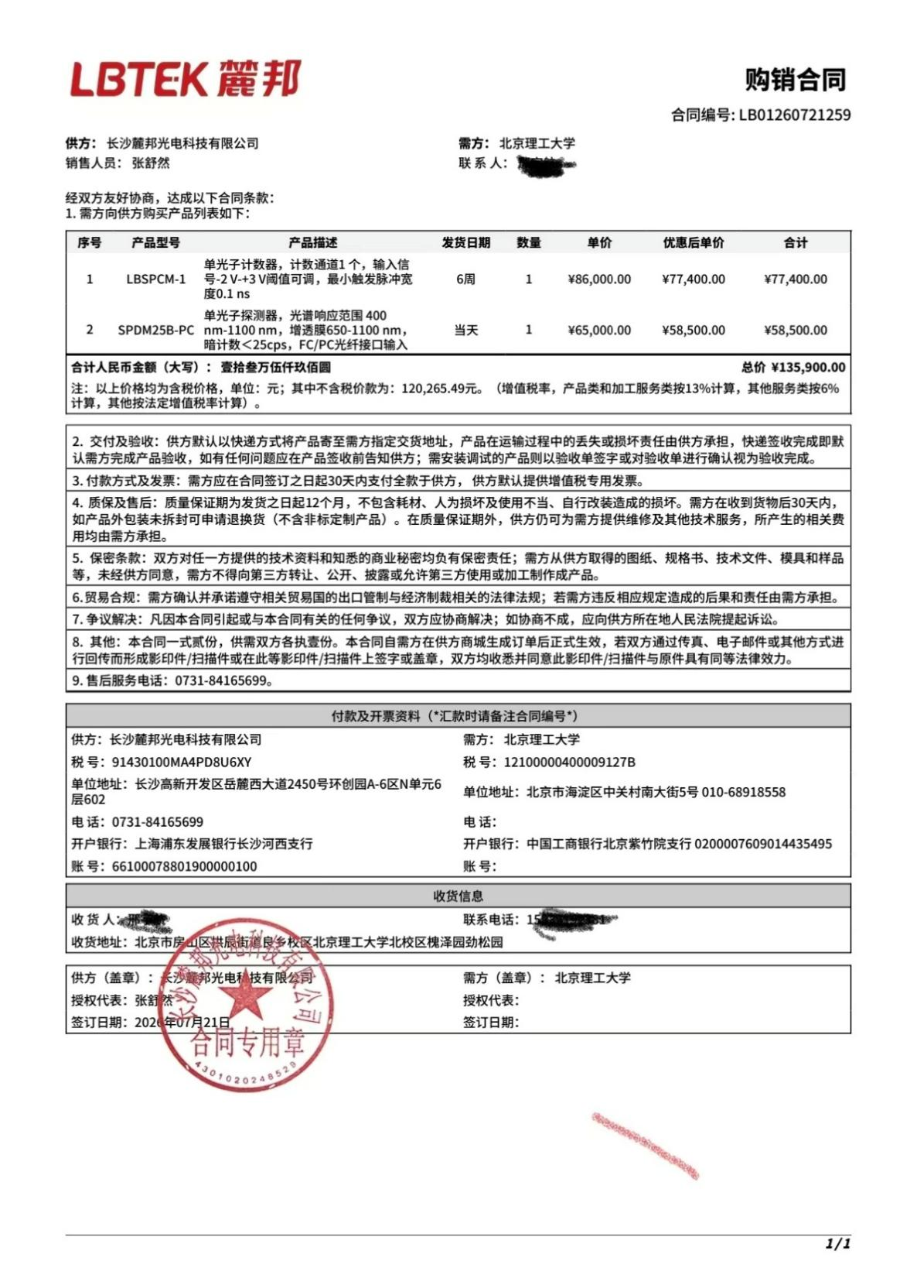

激光器
激光器主要包括激光二极管、非线性晶体组件、激光腔内光学组件、激光产生与调制组件，以及相关光学、电气和结构配套器件等，形成满足系统使用要求的激光器模块。
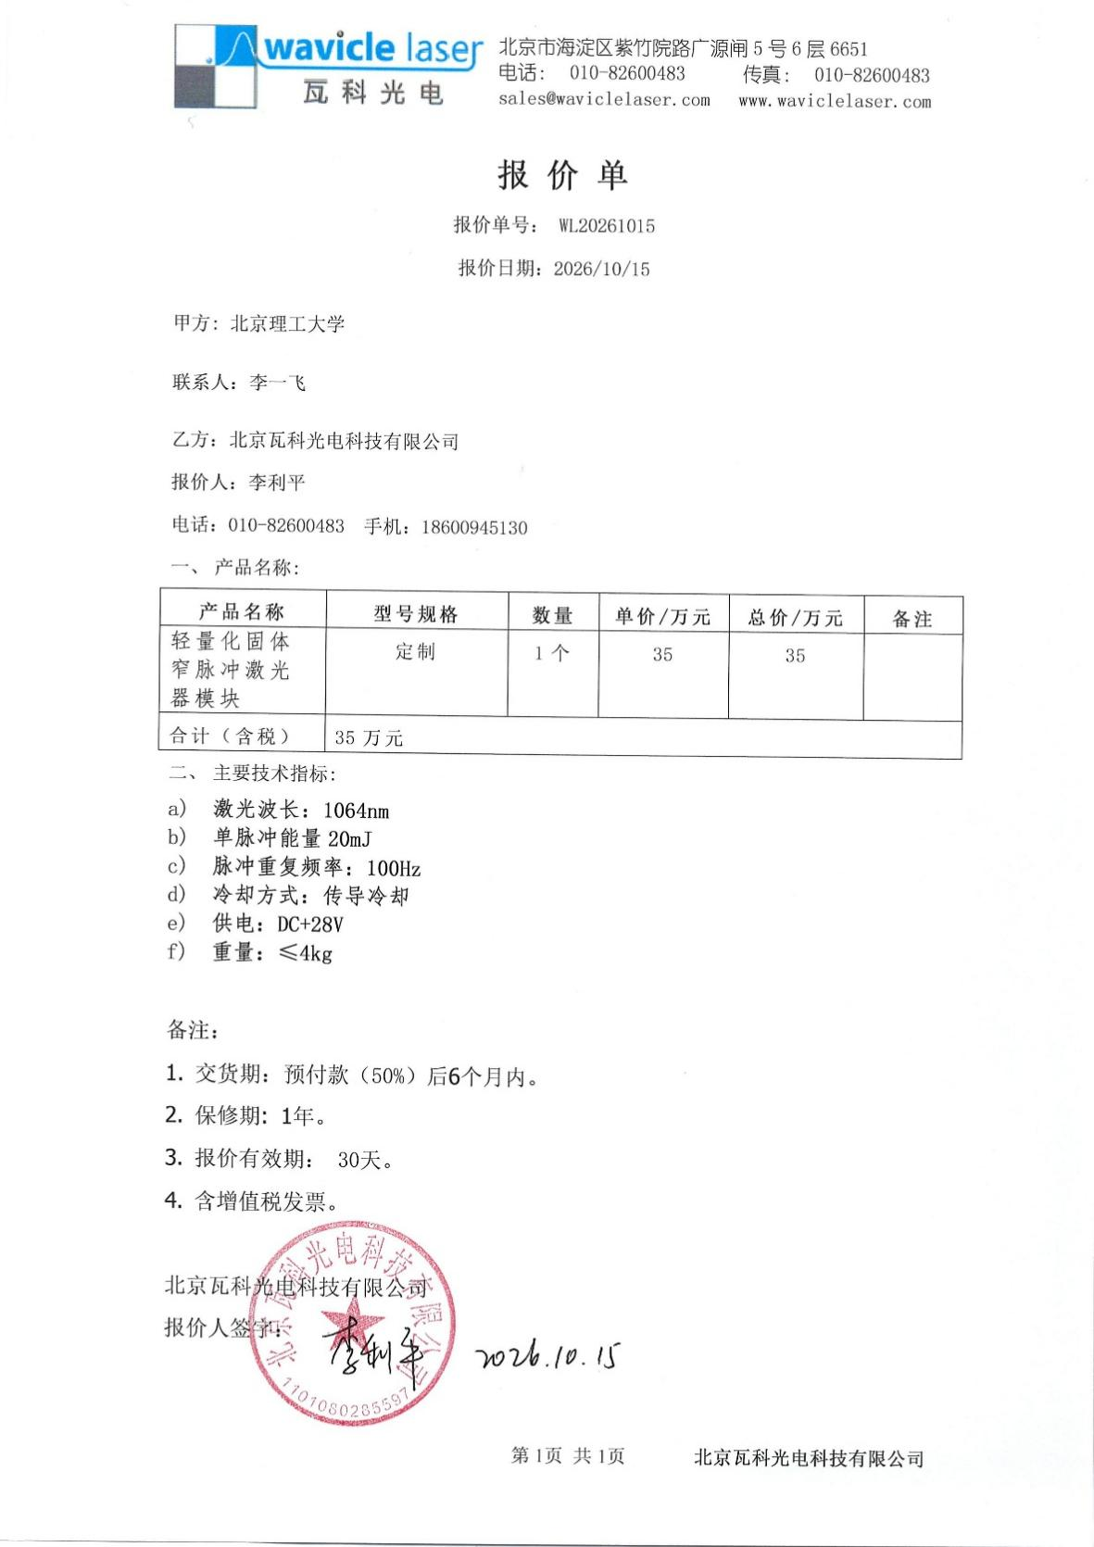

激光二极管
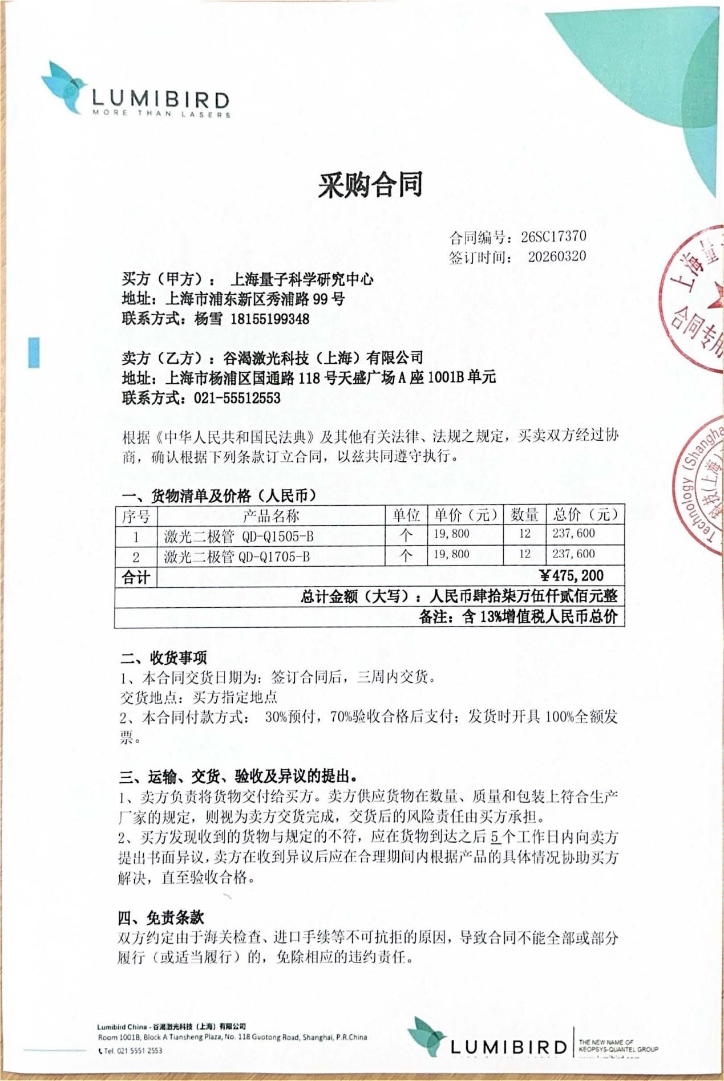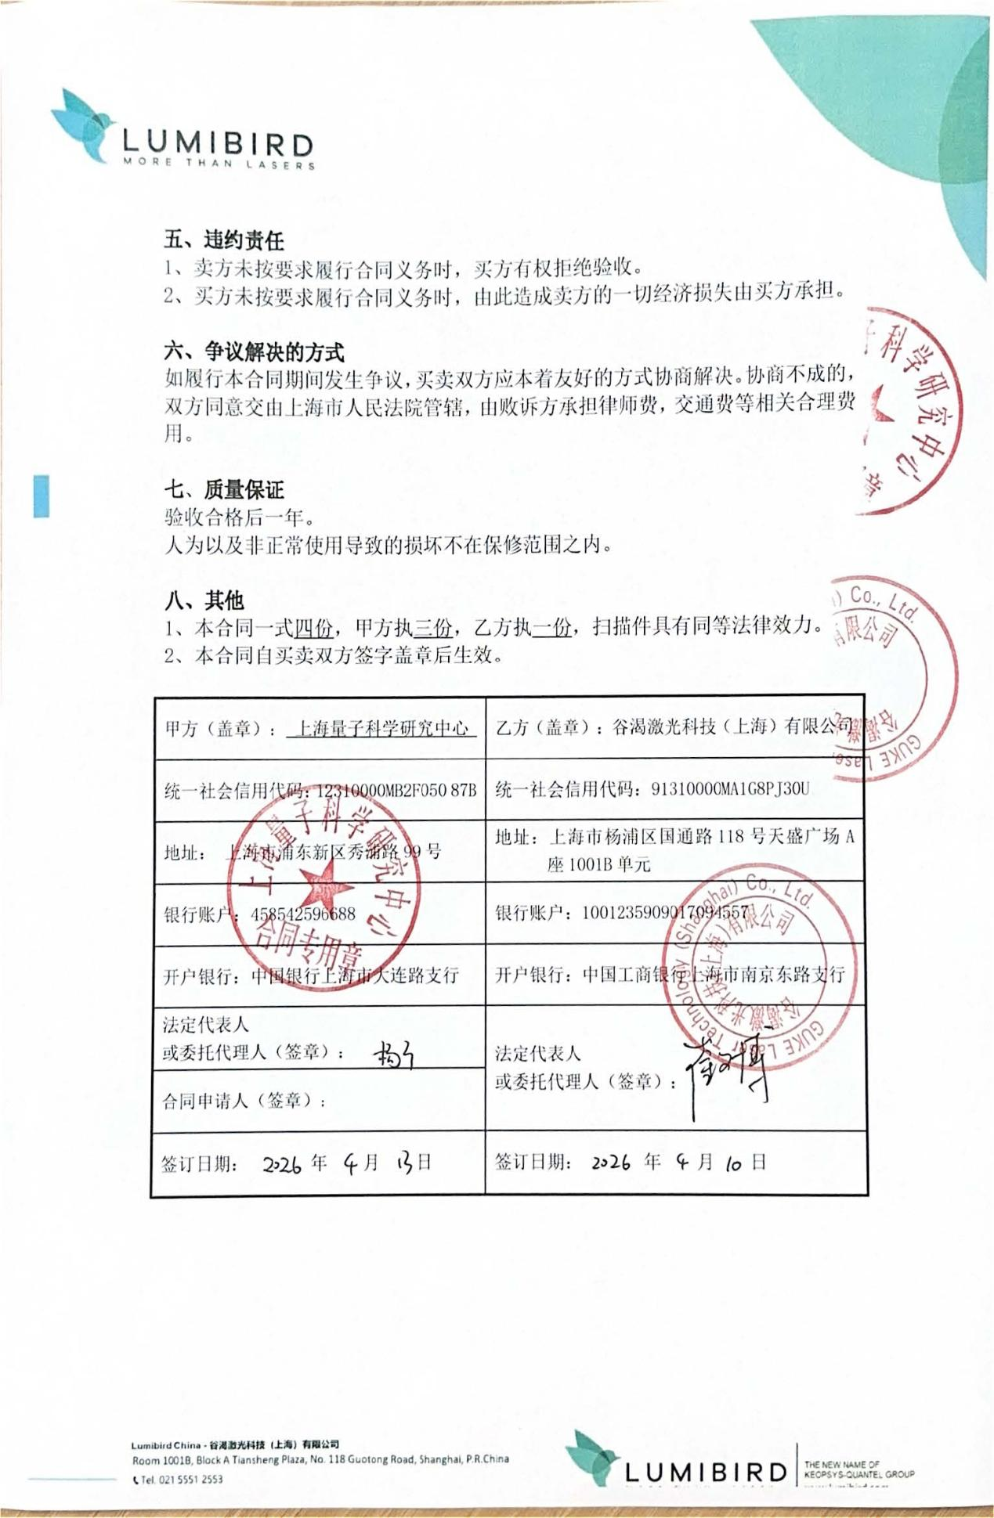

非线性晶体
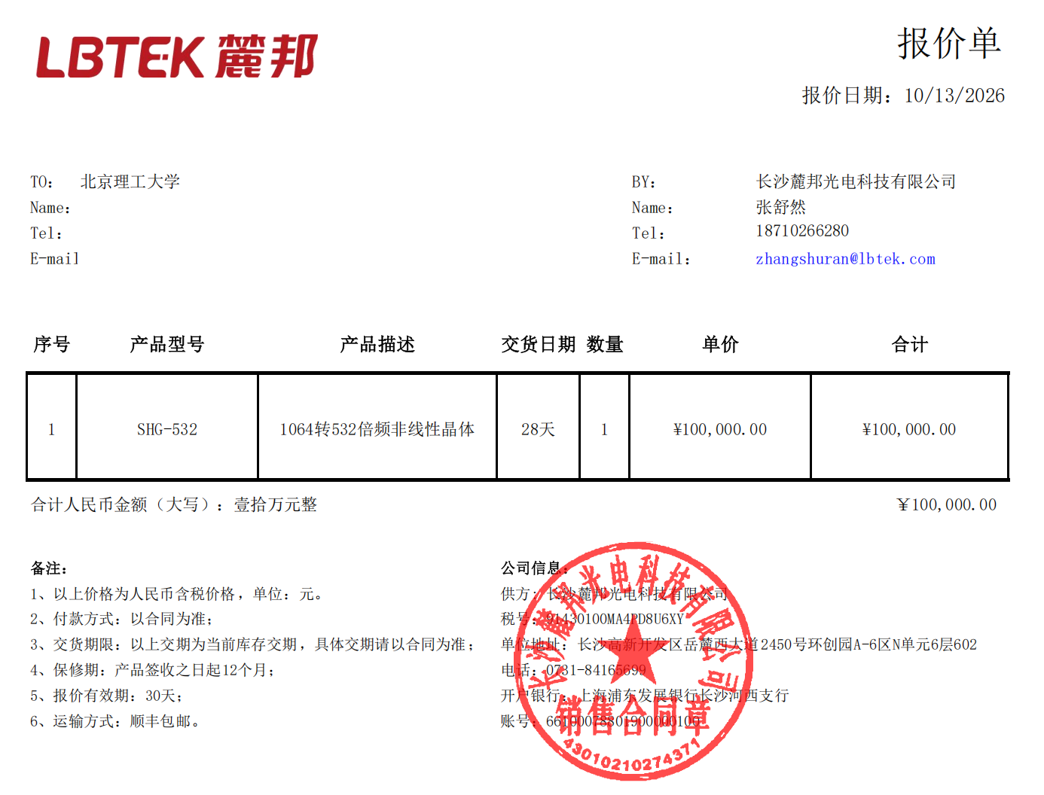
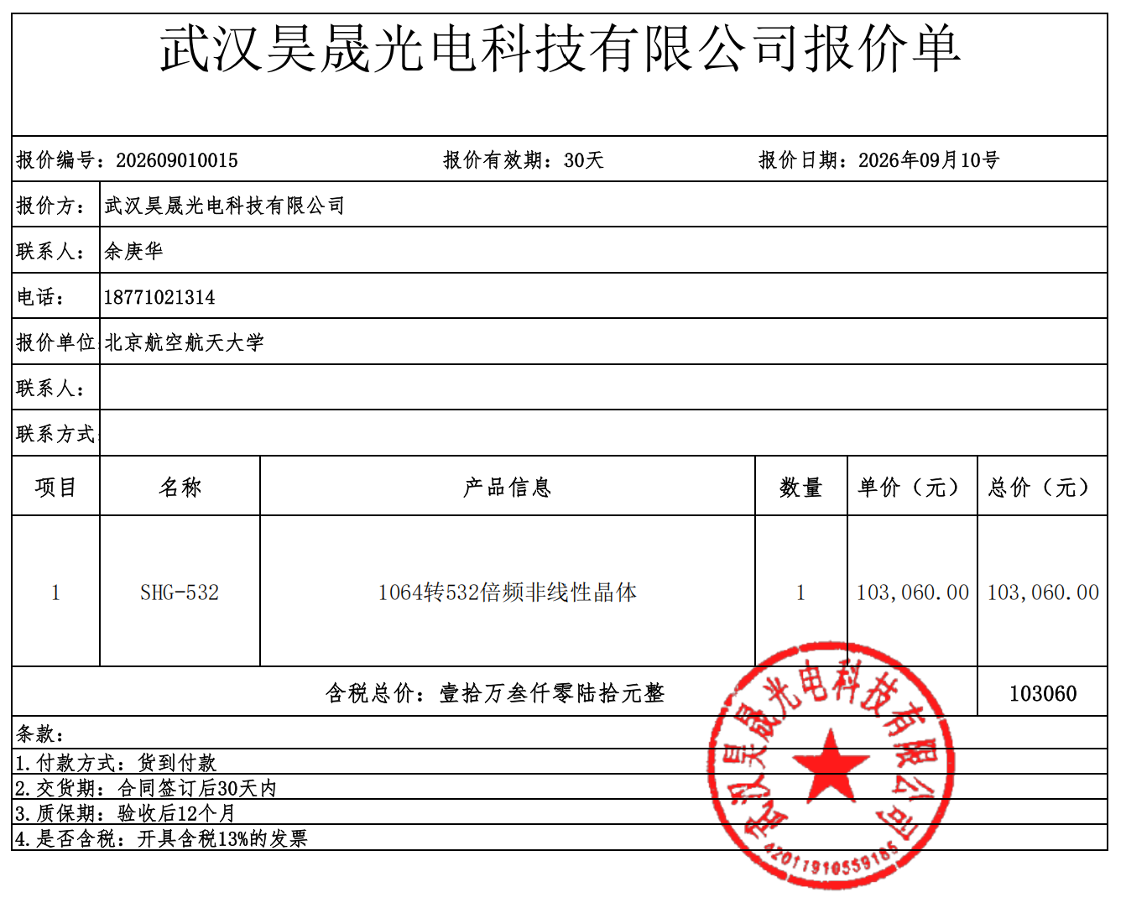

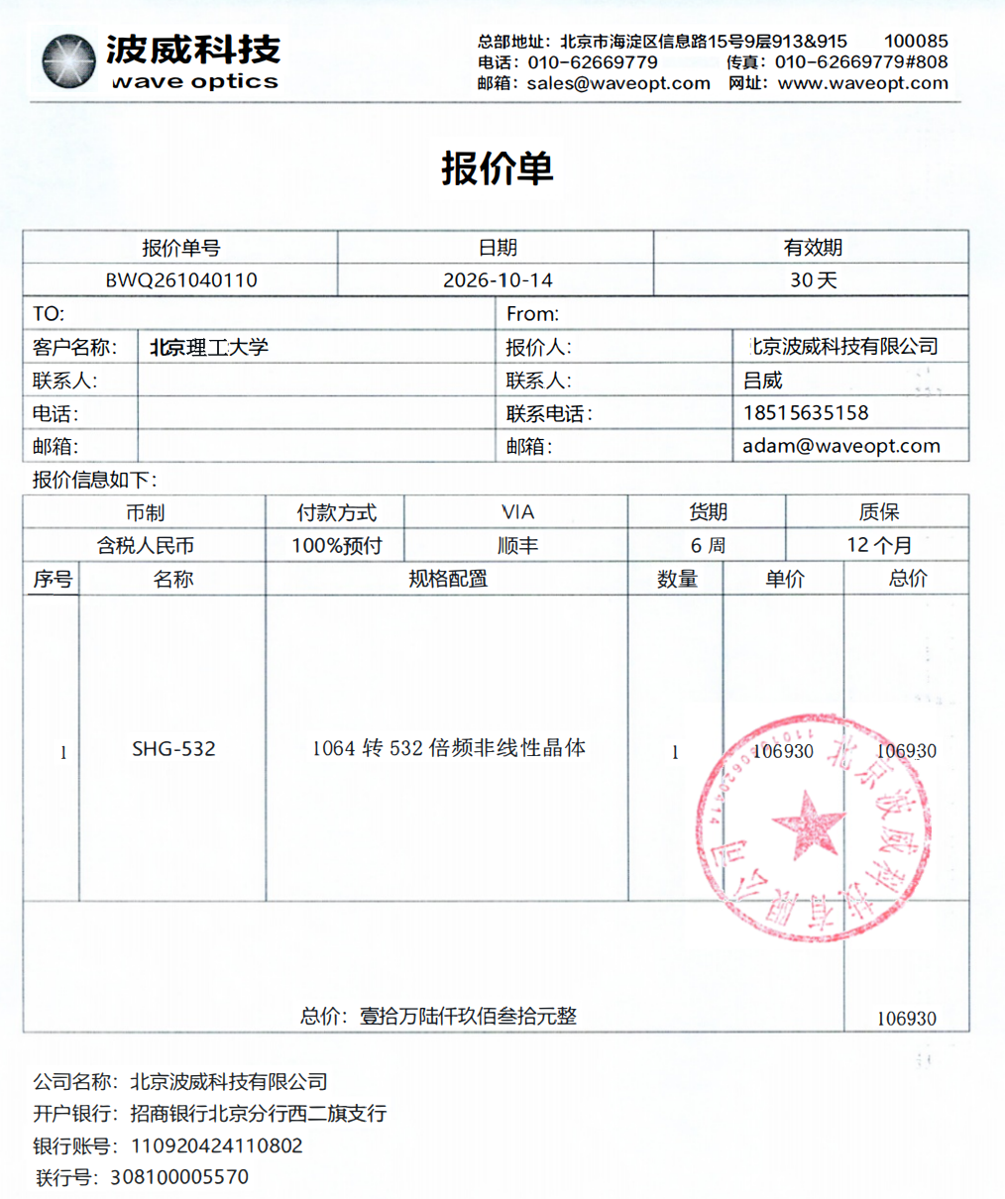

GPU
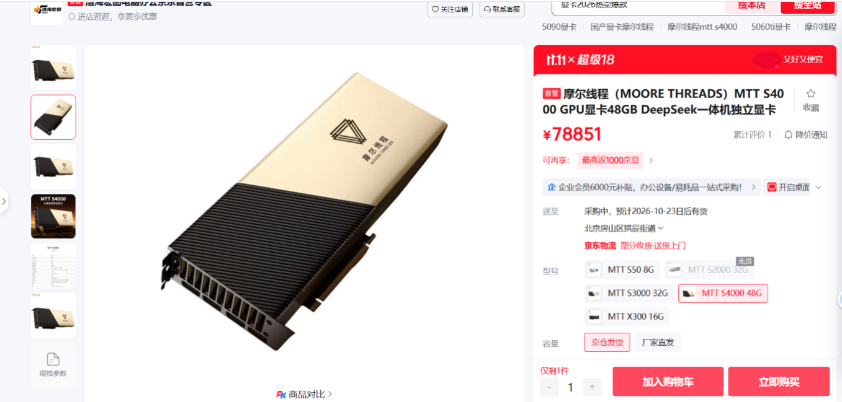

外协费支撑材料

桁架组件和次镜遮光罩加工、装备测试
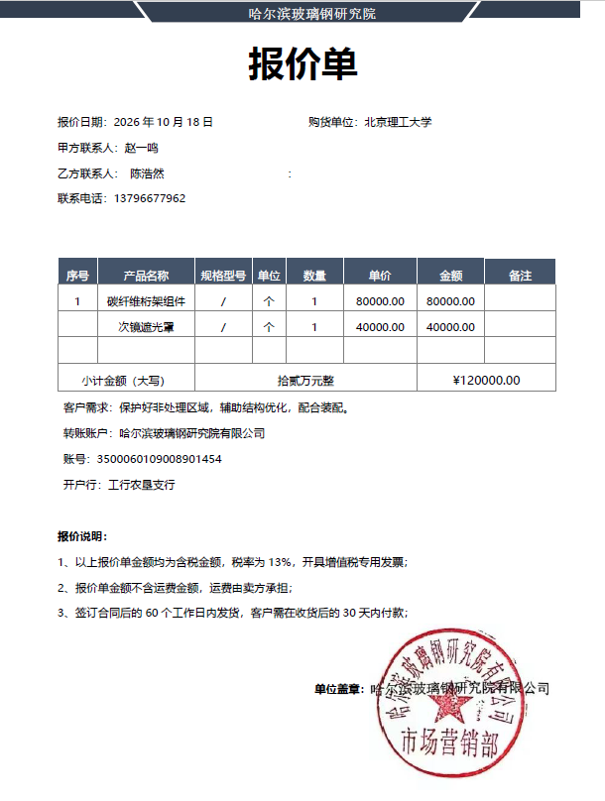
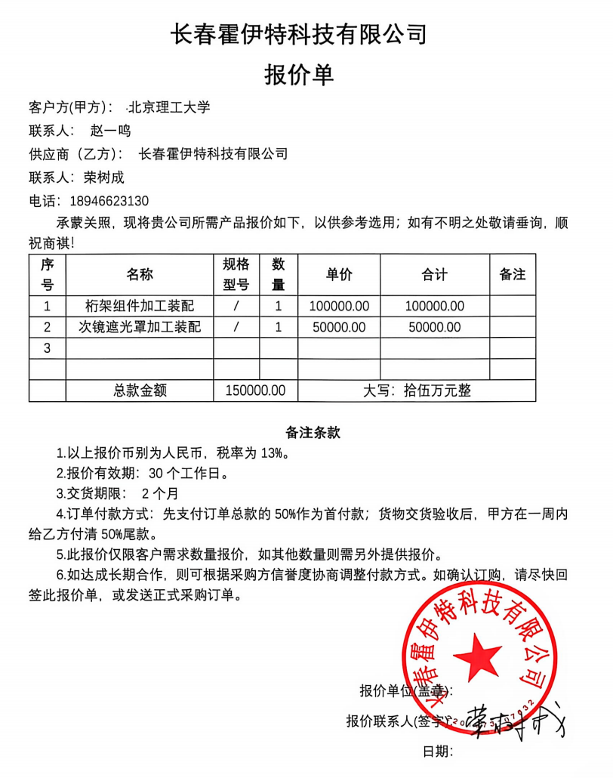
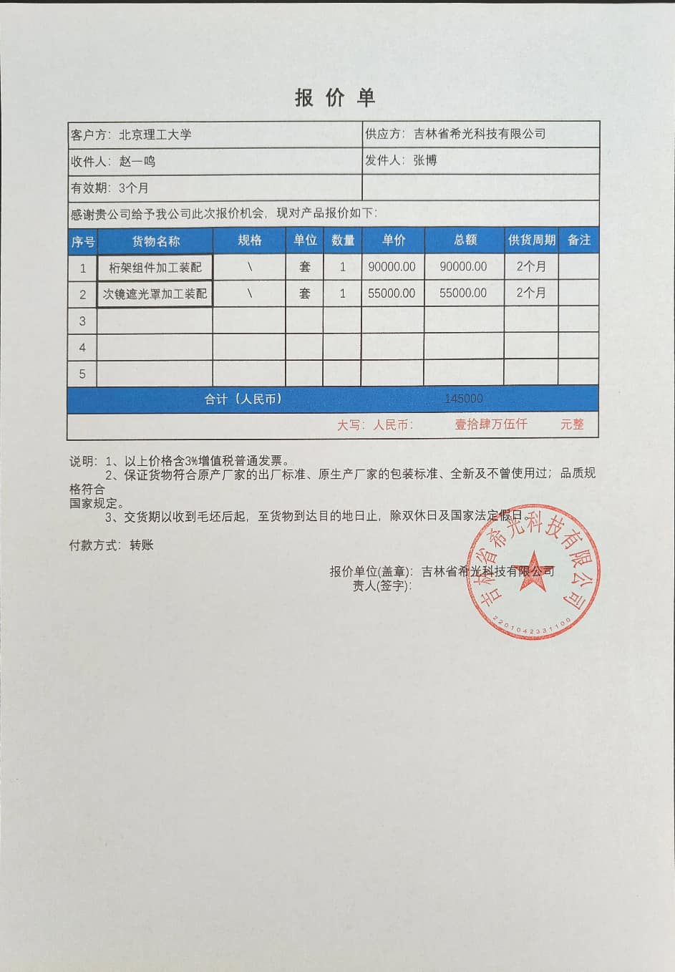

电子学PCB电路板加工
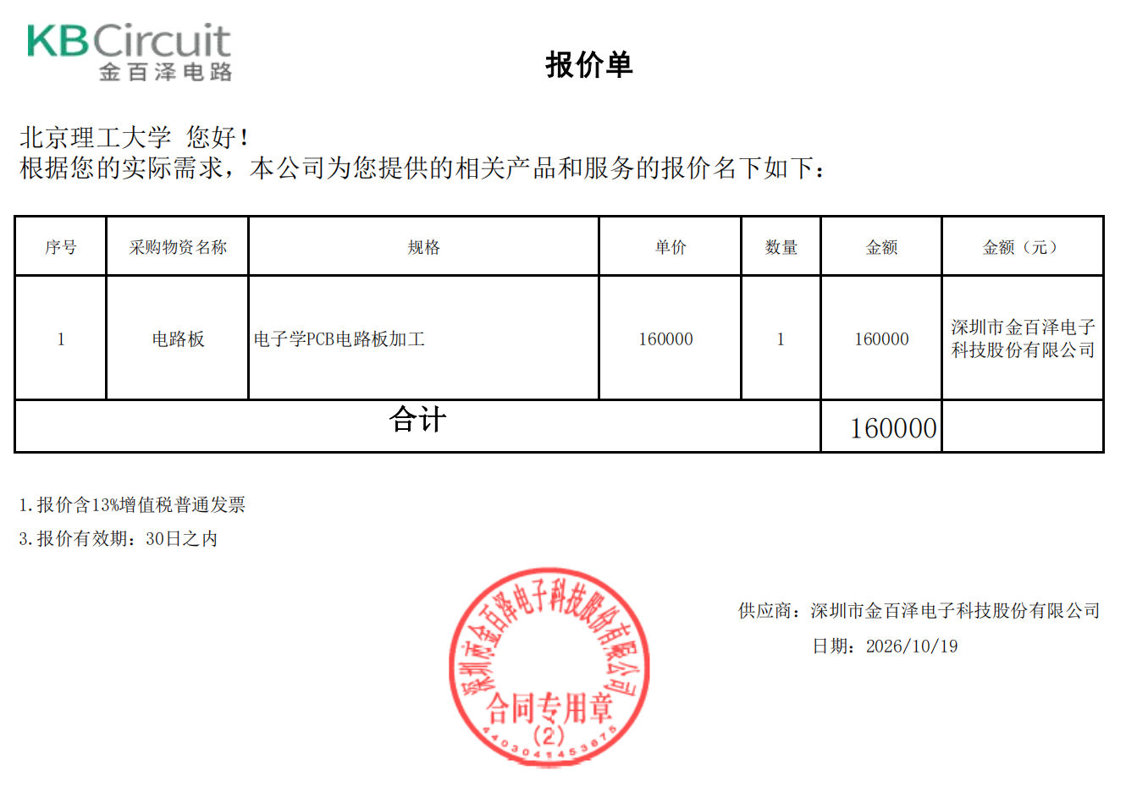
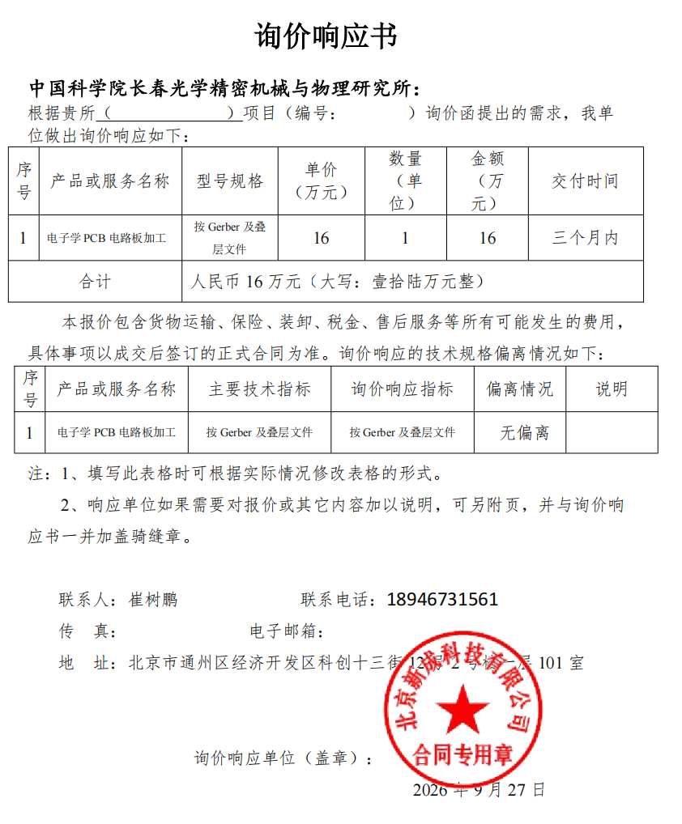
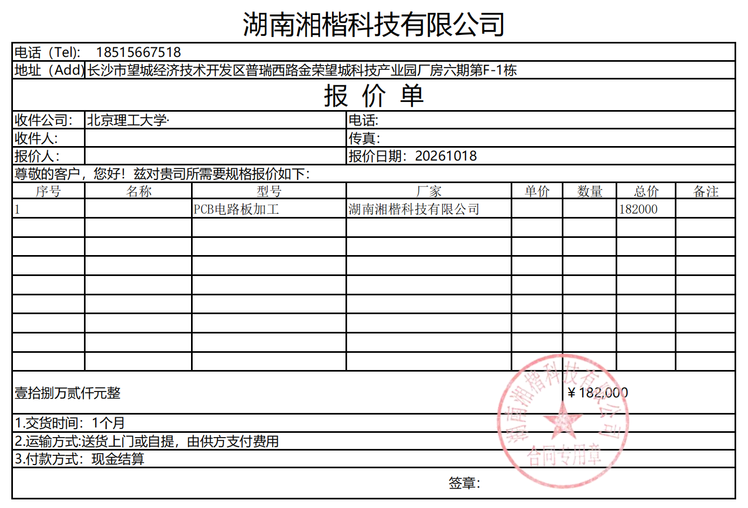

导热索加工
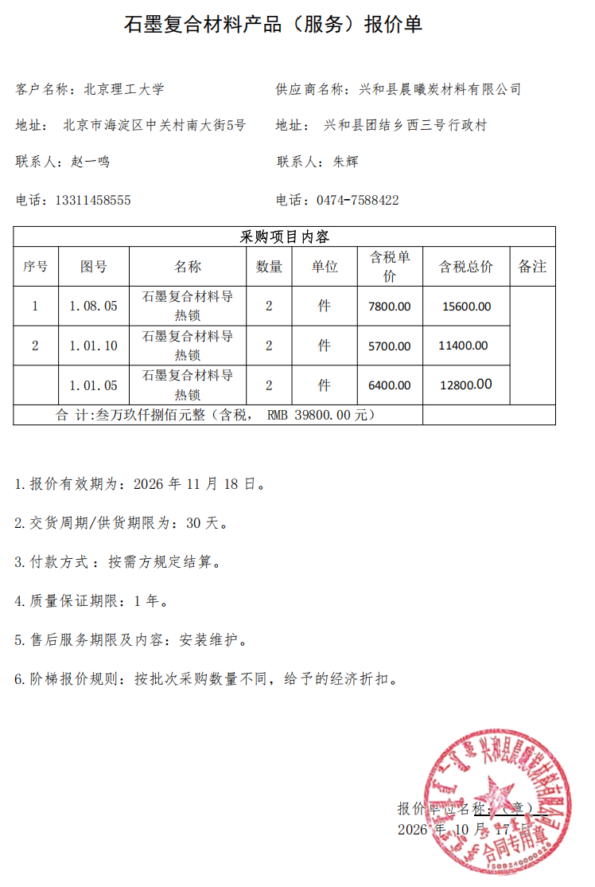

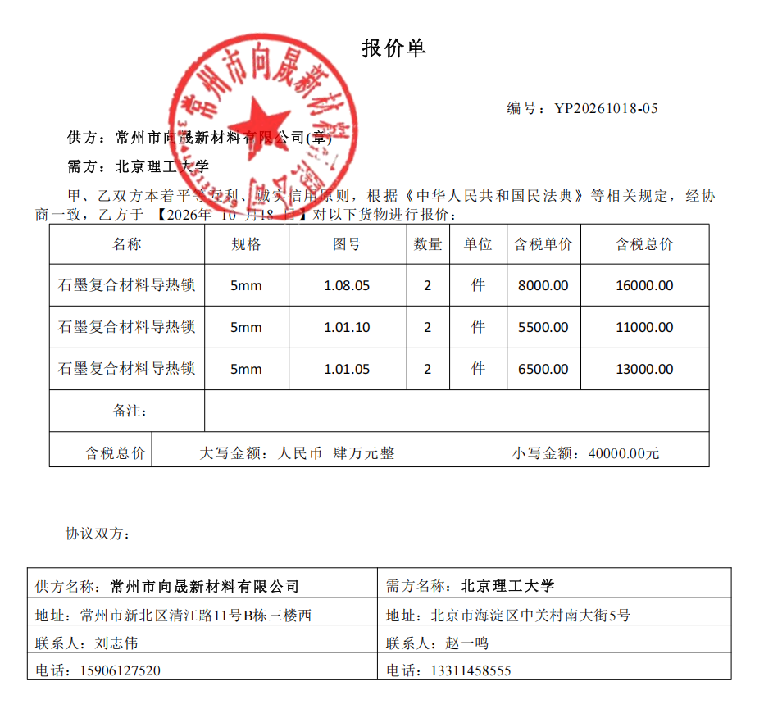
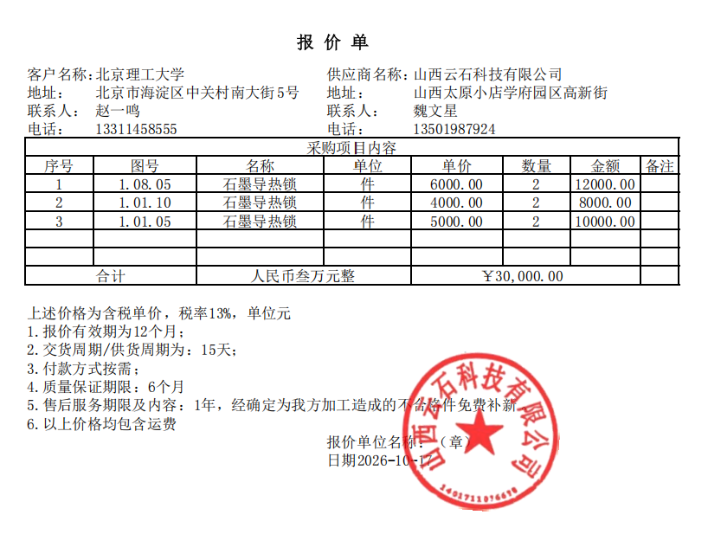

各类装调工装加工
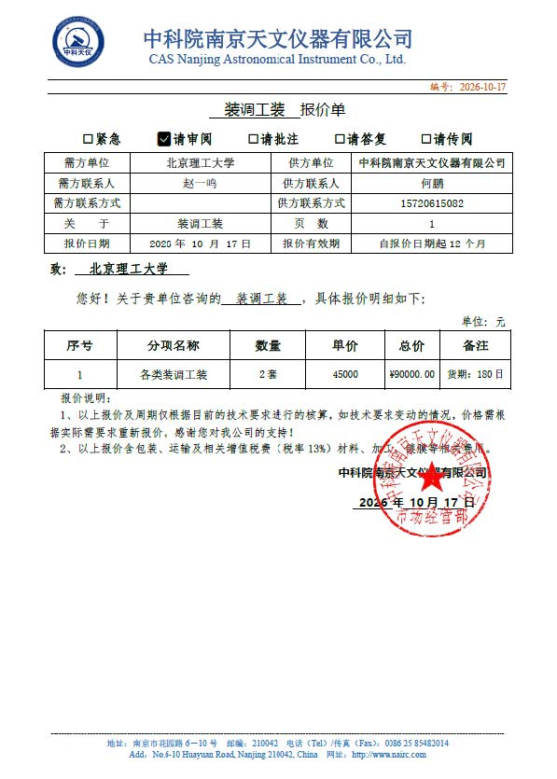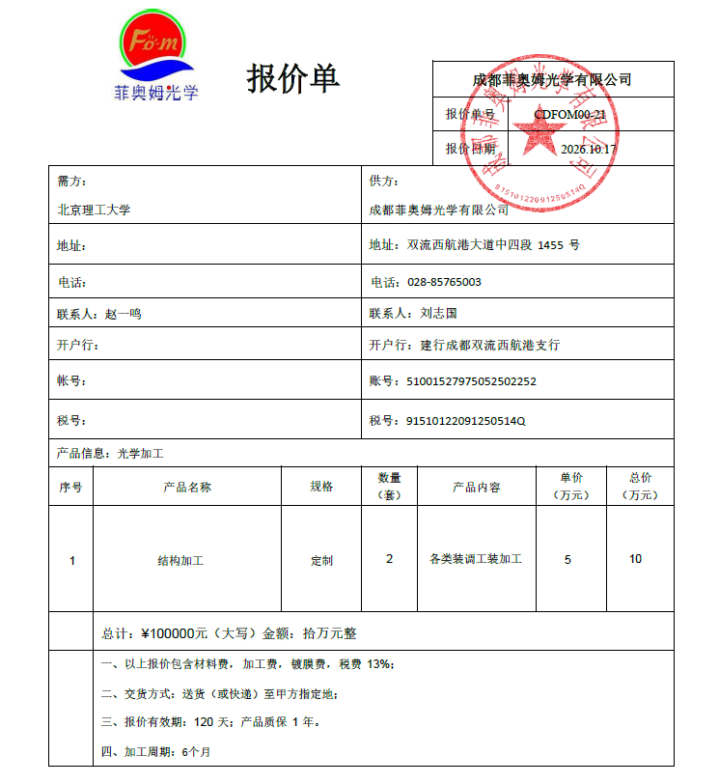
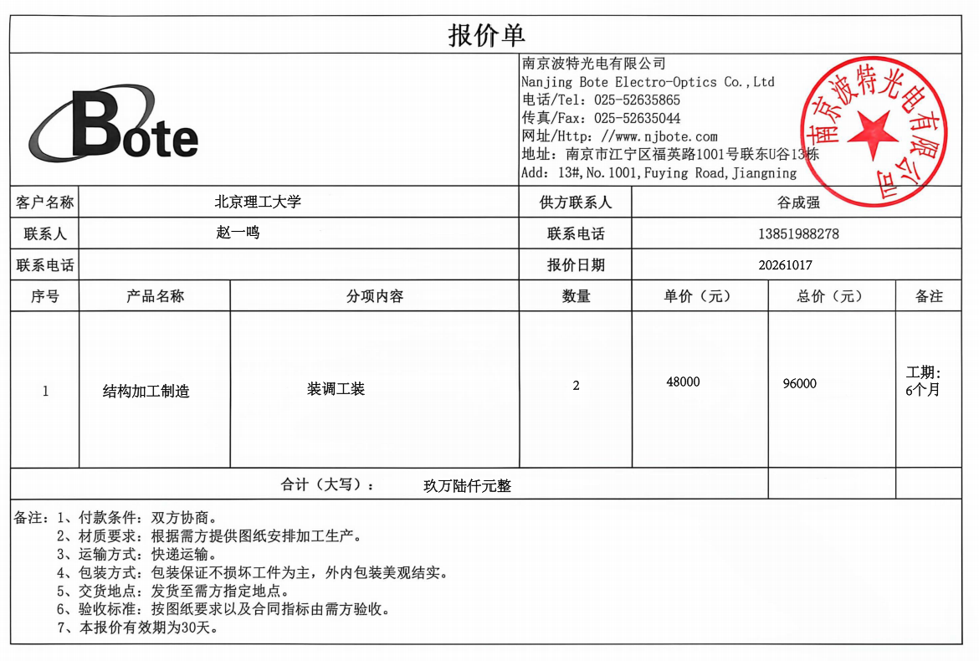

成像测试和检测
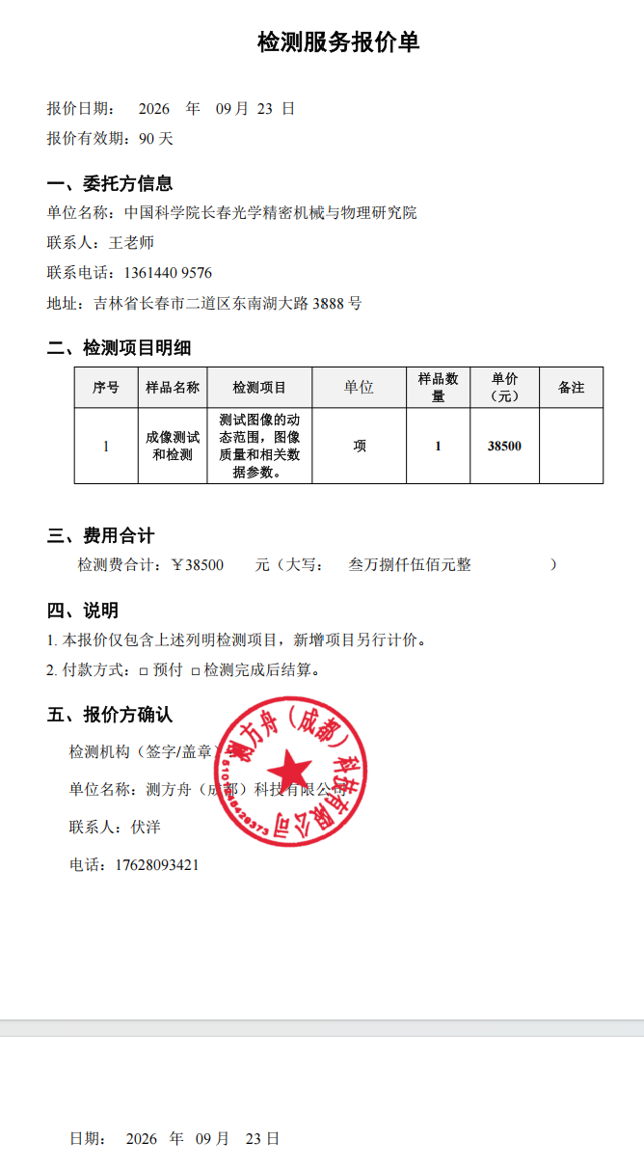
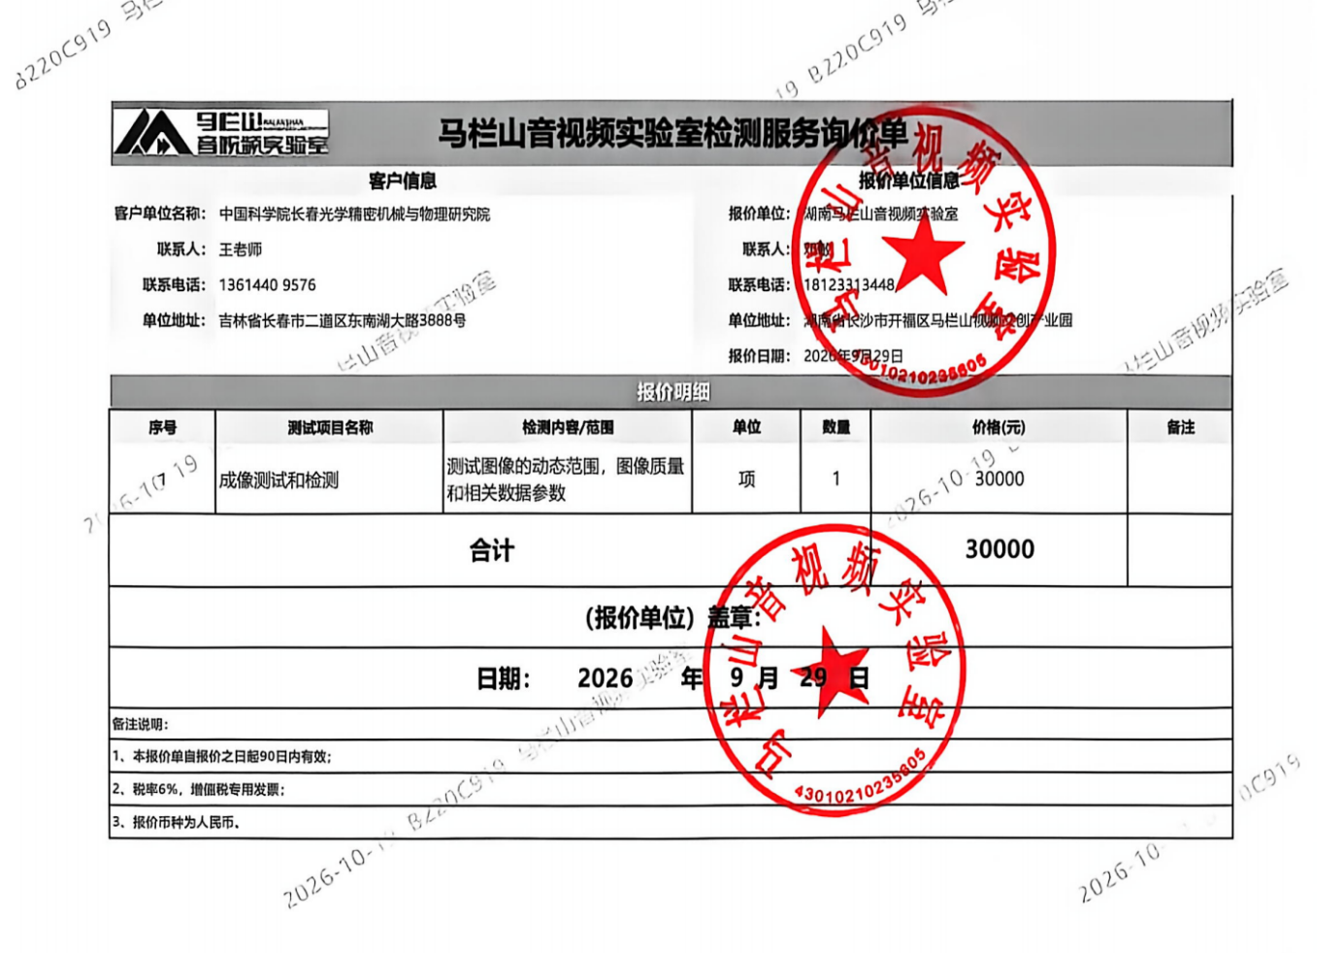
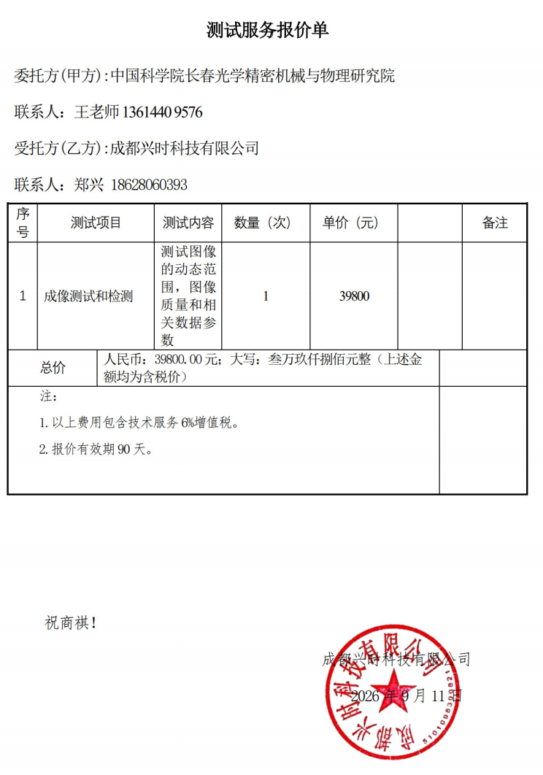

激光雷达结构加工及表面处理
